# สารบัญ

บทที่ หน้า

บทที่ 1 มอดูลบริการ 4

1.1 เพิ่มบริการ 4

1.2 แก้ไขบริการ 12

1.3 ดูรายการบริการ 19

1.4 ดูข้อมูลบริการ 20

1.5 ลบบริการ 24

บทที่ 2 มอดูลตู้คอนเทนเนอร์ 26

2.1 เพิ่มตู้คอนเทนเนอร์ 26

2.2 แก้ไขตู้คอนเทนเนอร์ 32

2.3 ดูรายการตู้คอนเทนเนอร์ 37

2.4 ดูข้อมูลตู้คอนเทนเนอร์ 38

2.5 ลบตู้คอนเทนเนอร์ 40

บทที่ 3 มอดูลลูกค้า 42

3.2 แก้ไขข้อมูลลูกค้า 46

3.3 ดูรายชื่อลูกค้า 48

3.4 ดูข้อมูลลูกค้า 49

3.5 ลบลูกค้า 52

บทที่ 4 มอดูลเอเย่นต์ 54

4.1 เพิ่มเอเย่นต์ 54

4.2 แก้ไขข้อมูลเอเย่นต์ 57

4.3 ดูรายชื่อเอเย่นต์ 60

**สารบัญ (ต่อ)**

บทที่ หน้า

4.4 ดูข้อมูลเอเย่นต์ 61

4.5 ลบเอเย่นต์ 63

บทที่ 5 มอดูลพนักงานขับรถ 65

5.1 เพิ่มพนักงานขับรถ 65

5.2 แก้ไขพนักงานขับรถ 67

5.3 ดูรายชื่อพนักงานขับรถ 69

5.4 ดูข้อมูลพนักงานขับรถ 70

5.5 ลบพนักงานขับรถ 72

บทที่ 6 มอดูลรถ 74

6.1 เพิ่มรถ 74

6.2 แก้ไขรถ 76

6.3 ดูรายการรถ 79

6.4 ดูข้อมูลรถ 80

6.5 ลบรถ 82

บทที่ 7 หน้าจอกำหนดข้อมูลพื้นฐาน 84

7.1 มอดูลประเภทตู้ 85

7.2 มอดูลสถานะตู้ 89

7.3 มอดูลขนาดตู้ 93

7.4 มอดูลประเภทรถ 97

# มอดูลบริการ

## เพิ่มบริการ

ขั้นตอนการทำงานในส่วนของการเพิ่มบริการ สามารถเข้าสู่หน้าจอเพิ่มบริการ ได้ 2 วิธี

วิธีที่ 1 เข้าผ่าน Side-bar เมนู “Service Information” เมนูย่อย “Add service” มีขั้นตอน ดังนี้

1. กดเลือกเมนู “Service Information” จากนั้นระบบทำการแสดงเมนูย่อย ดังภาพที่ 1-1

2. เลือกเมนูย่อย “Add service” ใน Service Information ดังภาพที่ 1-1

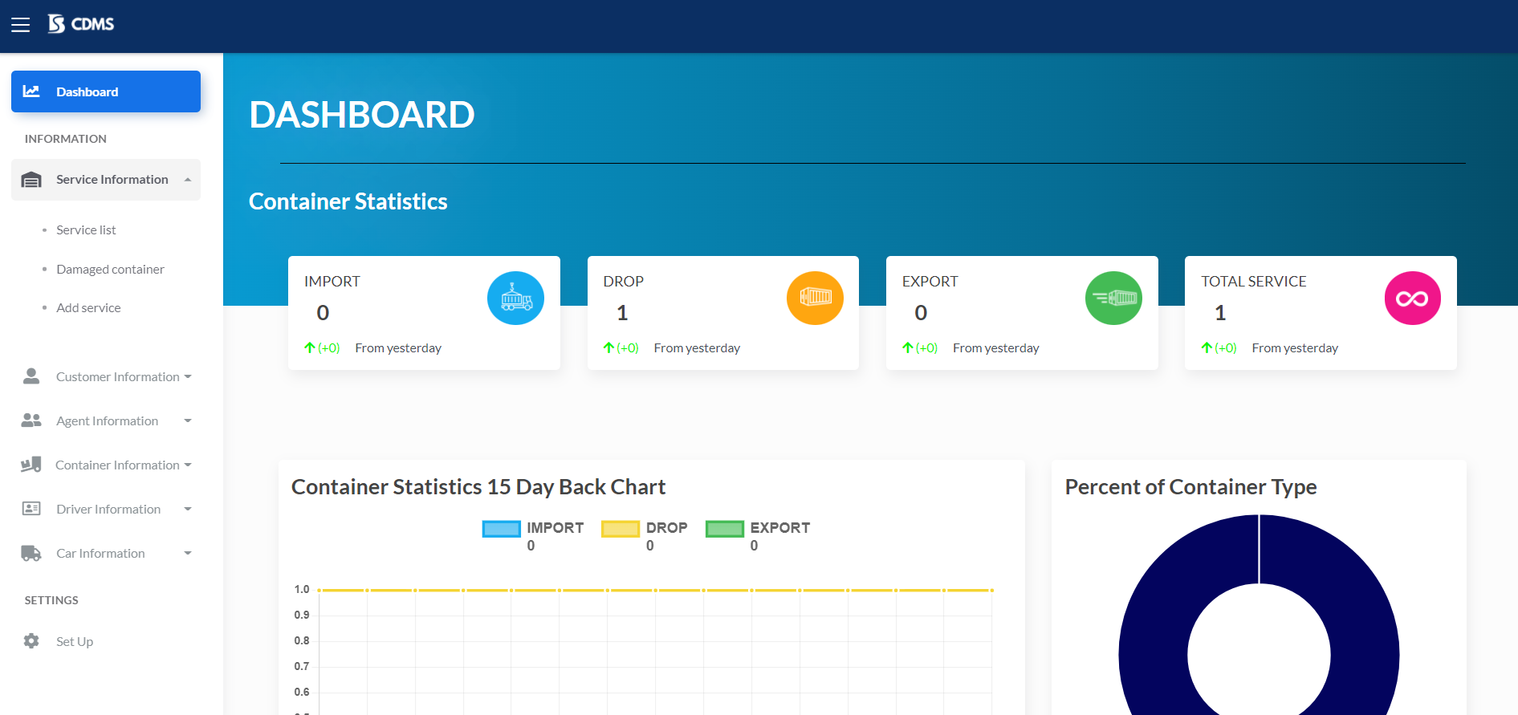

**2**

**1**

ภาพที่ 1-1 ขั้นตอนการเข้าใช้ฟังก์ชันเพิ่มบริการวิธีที่ 1

วิธีที่ 2 กดปุ่ม “Add” จาก “หน้าจอดูรายการบริการ” มีขั้นตอนดังนี้

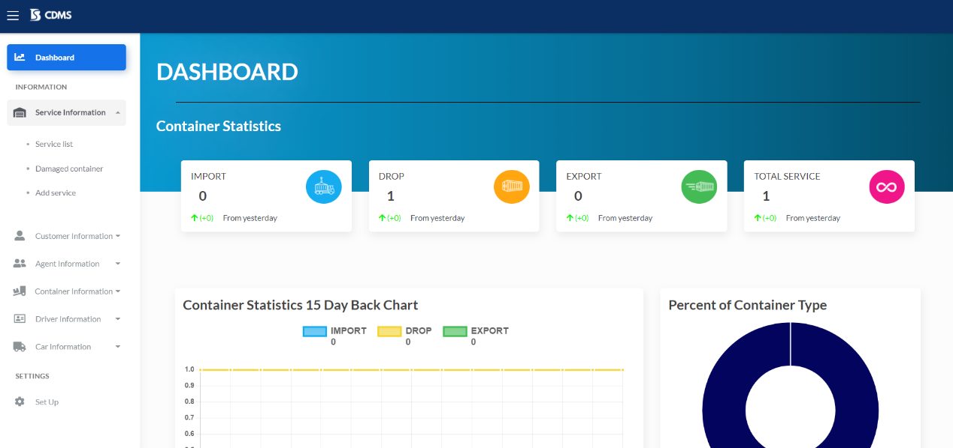1. กดเลือกเมนู “Service Information” จากนั้นระบบทำการแสดงเมนูย่อย ดังภาพที่ 1-2

2. เลือกเมนูย่อย “Service list” ใน Service Information ดังภาพที่ 1-2

ภาพที่ 1-2 ขั้นตอนการเข้าใช้ฟังก์ชันเพิ่มบริการวิธีที่ 2

**2**

**1**

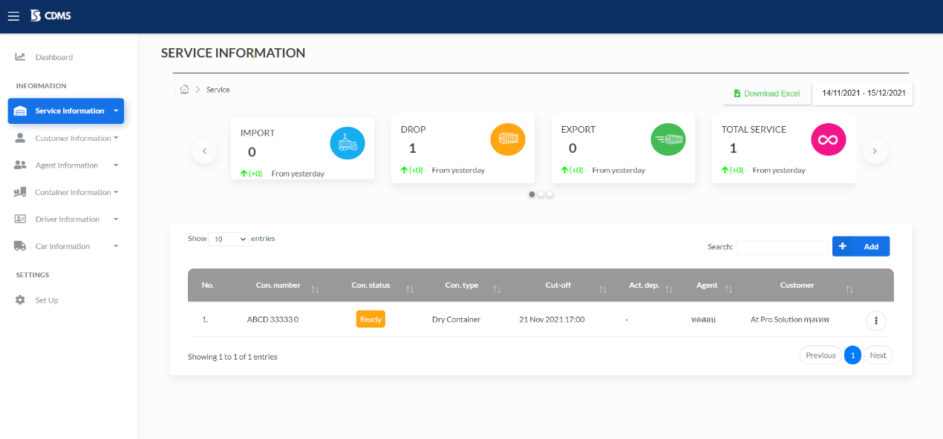3. กดปุ่ม จาก “หน้าจอดูรายการบริการ” ดังภาพที่ 1-3

**3**

ภาพที่ 1-3 ขั้นตอนการเข้าใช้ฟังก์ชันเพิ่มตู้บริการวิธีที่ 2 (ต่อ)

4. ระบบแสดงหน้าจอเพิ่มตู้คอนเทนเนอร์ ระบบจะมีแบบฟอร์มข้อมูล 4 ส่วน คือ ส่วนของบริการ ส่วนของตู้คอนเทนเนอร์ ส่วนของเอเย่นต์และส่วนของลูกค้า ดังภาพที่ 1-4

**ส่วนของลูกค้าต์**

**ส่วนของเอเย่นต์ต์**

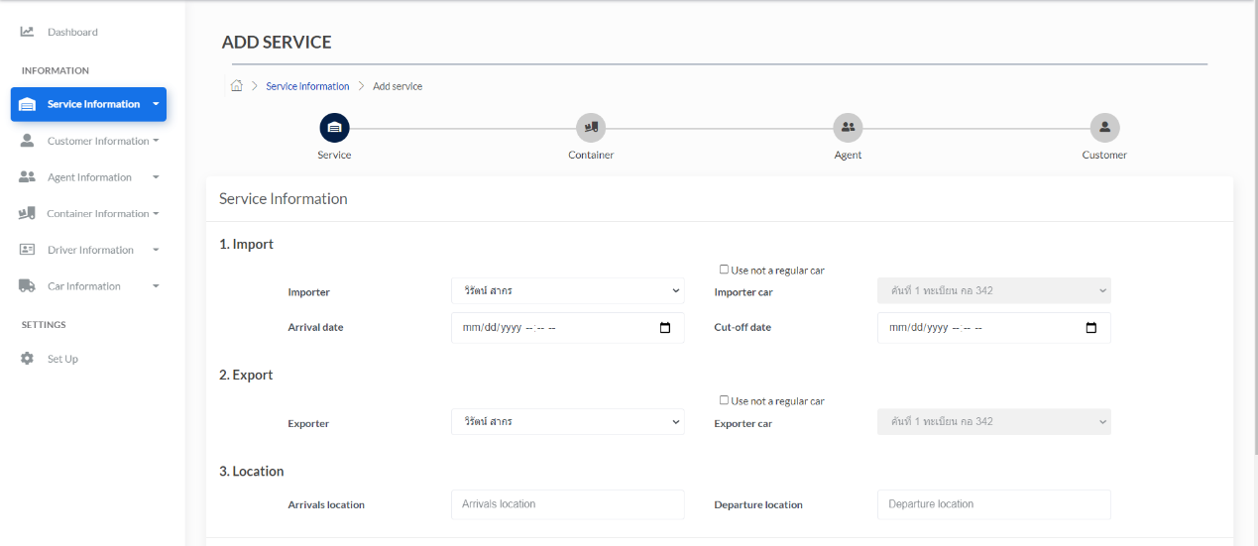

**ส่วนของตู้คอนเทนเนอร์**

**ส่วนของบริการ**

ภาพที่ 1-4 หน้าจอเพิ่มตู้คอนเทนเนอร์

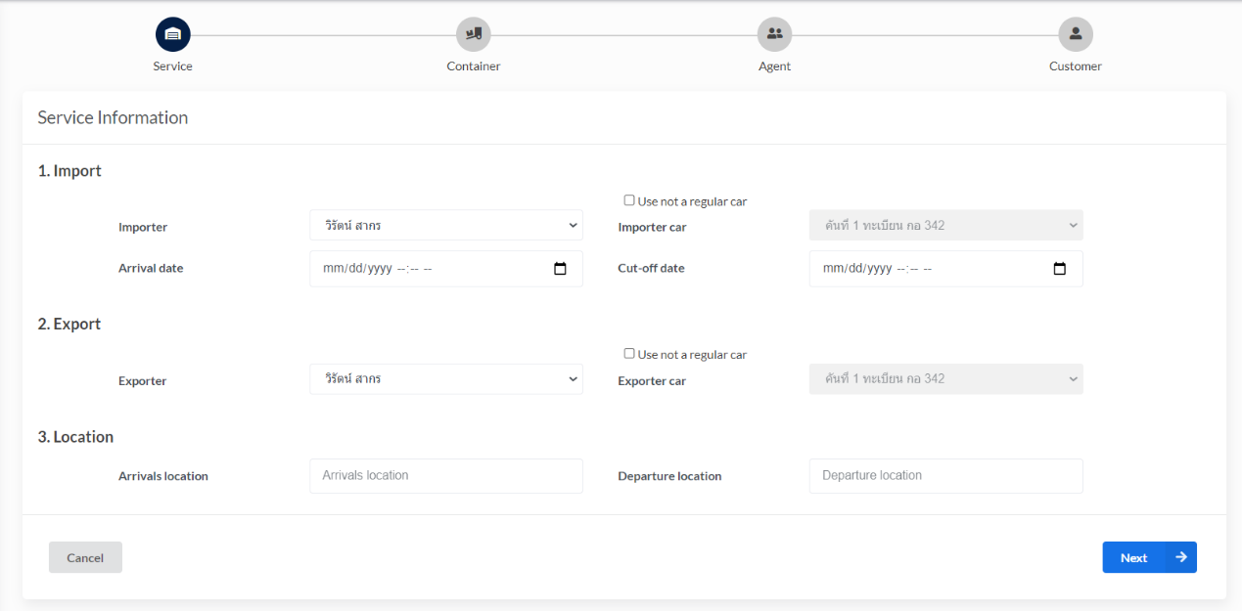5. กรอกข้อมูลในส่วนของแบบฟอร์มบริการ ตามลำดับดังภาพที่ 1-5

**2**

**8**

**7**

**6**

**5**

**4**

**3**

**1**

ภาพที่ 1-5 แบบฟอร์มกรอกข้อมูลบริการ

* หมายเลขที่ 1 เลือกตัวเลือกหลายรายการ ชนิดเลือกได้รายการเดียว (Dropdown) สำหรับเลือกพนักงานขับรถที่นำตู้เข้าลาน โดยตัวเลือกของพนักงานขับรถที่นำตู้เข้าลานนำมาจากฐานข้อมูล
* หมายเลขที่ 2 เลือกวันที่เข้าลานในกล่องบันทึกข้อความ ชนิดปฏิทินและเวลา ซึ่งสามารถเลือกวันที่ เดือน ปี ชั่วโมง และนาทีได้ตามที่อยู่ในปฏิทิน
* หมายเลขที่ 3 เลือกตัวเลือก (Checkbox) “ใช้รถที่ไม่ใช่รถประจำ” เพื่อเลือกรถที่ไม่ใช่รถประจำตัวของพนักงานขับรถที่นำตู้เข้าลาน
* หมายเลขที่ 4 เลือกวันที่ต้องออก (Cut-off) ในกล่องบันทึกข้อความ ชนิดปฏิทิน และเวลา ซึ่งสามารถเลือกวันที่ เดือน ปี ชั่วโมง และนาทีได้ตามที่อยู่ในปฏิทิน
* หมายเลขที่ 5 เลือกตัวเลือกหลายรายการ ชนิดเลือกได้รายการเดียว (Dropdown) สำหรับเลือกพนักงานขับรถที่นำตู้ออกลานโดยตัวเลือกของพนักงานขับรถที่นำตู้ออกลานนำมาจากฐานข้อมูล
* หมายเลขที่ 6 เลือกตัวเลือก (Checkbox) “ใช้รถที่ไม่ใช่รถประจำ” เพื่อเลือกรถที่ไม่ใช่รถประจำตัวของพนักงานขับรถที่นำตู้ออกจากลาน
* หมายเลขที่ 7 กรอกชื่อสถานที่ต้นทางในกล่องบันทึกข้อความ ชนิดข้อความ โดยกรอก  
  อย่างน้อย 1 อักษร และไม่เกิน 255 อักษร ตัวอย่างการกรอก “ท่าเรือแหลมฉบัง จ.ชลบุรี”
* หมายเลขที่ 8 กรอกสถานที่ปลายทางในกล่องบันทึกข้อความ ชนิดข้อความ โดยกรอก  
  อย่างน้อย 1 อักษร และไม่เกิน 255 อักษร ตัวอย่างการกรอก “ชลบุรี”

5. กดปุ่ม จากนั้นระบบทำการแสดงแบบฟอร์มในส่วนของตู้คอนเทนเนอร์

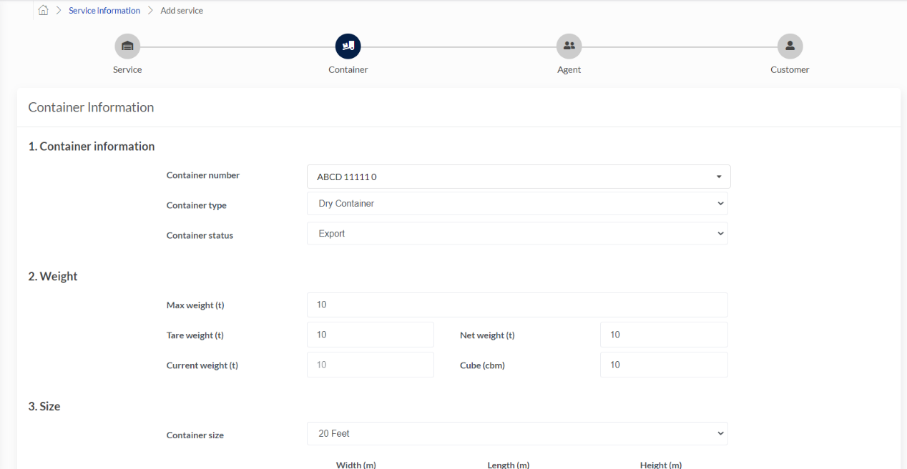6. เลือกตัวเลือกหลายรายการ (Dropdown) สำหรับเลือกตู้คอนเทนเนอร์ในหมายเลขที่ 1 ถ้าผู้ใช้งานระบบเลือกตู้คอนเทนเนอร์ที่มีในระบบ ระบบจะทำการกรอกข้อมูลในหมายเลขที่ 2 ตามฐานข้อมูลโดยอัตโนมัติ ดังภาพที่ 1-6

**2**

**1**

ภาพที่ 1-6 แบบฟอร์มกรอกข้อมูลตู้คอนเทนเนอร์ที่มีในฐานข้อมูล

7. เมื่อผู้ใช้งานระบบเลือกตัวเลือกหลายรายการ (Dropdown) สำหรับเลือกตู้คอนเทนเนอร์เป็น  
ตู้คอนเทนเนอร์รายใหม่ ระบบจะให้กรอกข้อมูลตามลำดับดังภาพที่ 1-7

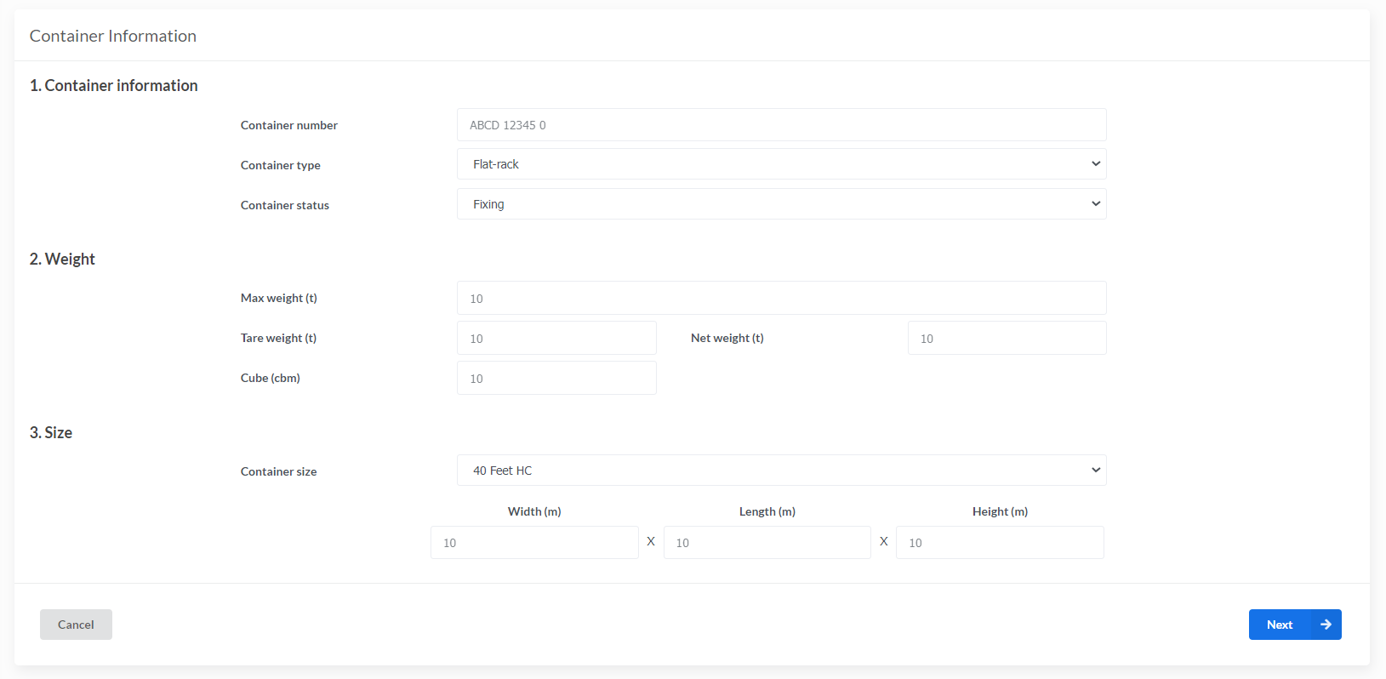ภาพที่ 1-7 แบบฟอร์มกรอกข้อมูลตู้คอนเทนเนอร์

**11**

**10**

**9**

**8**

**7**

**6**

**4**

**5**

**3**

**2**

**1**

* หมายเลขที่ 1 กรอกหมายเลขตู้คอนเทนเนอร์ในกล่องบันทึกข้อความ ชนิดข้อความ โดยมีรูปแบบการ กรอกหมายเลขตู้ คือ อักษรภาษาอังกฤษตัวใหญ่ 4 ตัว เว้นวรรค ตัวเลข 5 ตัว เว้นวรรค และตัวเลข 1 ตัว และไม่สามารถกรอกข้อความในกล่องบันทึกข้อความนี้มากกว่า 12 อักษร
* หมายเลขที่ 2 เลือกตัวเลือกหลายรายการ ชนิดเลือกได้รายการเดียว (Dropdown) สำหรับเลือกประเภทตู้ โดยตัวเลือกของประเภทตู้นำมาจากฐานข้อมูล
* หมายเลขที่ 3 เลือกตัวเลือกหลายรายการ ชนิดเลือกได้รายการเดียว (Dropdown) สำหรับเลือกสถานะตู้ โดยตัวเลือกของสถานะตู้นำมาจากฐานข้อมูล
* หมายเลขที่ 4 กรอกน้ำหนักของตู้สูดสุดที่รับได้ในหน่วยตัน ลงในกล่องบันทึกข้อความ   
  ชนิดตัวเลข ซึ่งสามารถกรอกค่าน้อยที่สุด คือ 0 และมากที่สุด คือ 40
* หมายเลขที่ 5 กรอกน้ำหนักตู้เปล่าในหน่วยตัน ลงในกล่องบันทึกข้อความ ชนิดตัวเลข   
  ซึ่งสามารถกรอกค่าน้อยที่สุด คือ 0 และมากที่สุด คือ 40
* หมายเลขที่ 6 กรอกน้ำหนักสินค้าสุงสุดในหน่วยตัน ลงในกล่องบันทึกข้อความ ชนิดตัวเลข ซึ่งสามารถกรอกค่าน้อยที่สุด คือ 0 และมากที่สุด คือ 40
* หมายเลขที่ 7 กรอกปริมาตรสุทธิในหน่วยคิวบิกเมตร ลงในกล่องบันทึกข้อความ ชนิดตัวเลข ซึ่งสามารถกรอกค่าน้อยที่สุด คือ 0 และมากที่สุด คือ 100
* หมายเลขที่ 8 เลือกตัวเลือกหลายรายการ ชนิดเลือกได้รายการเดียว (Dropdown) สำหรับเลือกขนาดตู้ ซึ่งข้อมูลขนาดตู้นำมาจากฐานข้อมูล
* หมายเลขที่ 9 แสดงกล่องบันทึกข้อความ ชนิดตัวเลข และไม่สามารถเปลี่ยนแปลงค่าได้ (Read-only) สำหรับความกว้างด้านนอกของตู้คอนเทนเนอร์ ซึ่งมีหน่วยเป็นเมตร ตามขนาดตู้ที่เลือกในหมายเลขที่ 8
* หมายเลขที่ 10 แสดงกล่องบันทึกข้อความ ชนิดตัวเลข และไม่สามารถเปลี่ยนแปลงค่าได้ (Read-only) สำหรับความยาวด้านนอกของตู้คอนเทนเนอร์ ซึ่งมีหน่วยเป็นเมตร ตามขนาดตู้ที่เลือกในหมายเลขที่ 8
* หมายเลขที่ 11 แสดงกล่องบันทึกข้อความ ชนิดตัวเลข และไม่สามารถเปลี่ยนแปลงค่าได้ (Read-only) สำหรับความสูงด้านนอกของตู้คอนเทนเนอร์ ซึ่งมีหน่วยเป็นเมตร ตามขนาดตู้ที่เลือก  
  ในหมายเลขที่ 8

8. กดปุ่ม จากนั้นระบบทำการแสดงแบบฟอร์มในส่วนของเอเย่นต์

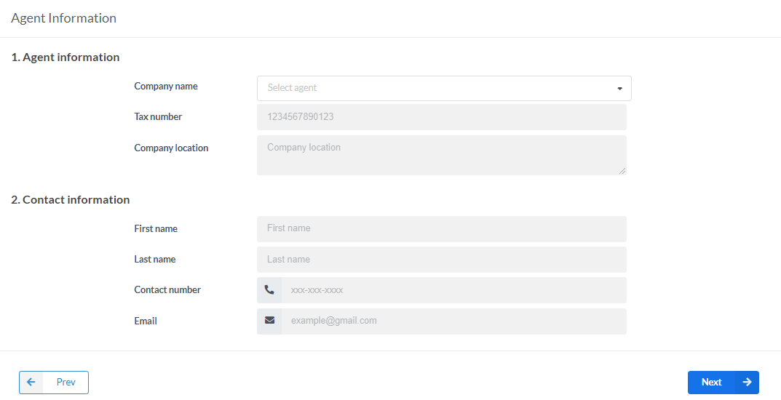9. เลือกตัวเลือกหลายรายการ (Dropdown) สำหรับเลือกเอเย่นต์ในหมายเลขที่ 1 ถ้าผู้ใช้งานระบบเลือกเอเย่นต์ที่มีในระบบ ระบบจะทำการกรอกข้อมูลในหมายเลขที่ 2 ตามฐานข้อมูลโดยอัตโนมัติ ดังภาพที่ 1-8

**2**

**1**

ภาพที่ 1-8 แบบฟอร์มกรอกข้อมูลเอเย่นต์ที่มีในฐานข้อมูล

10. เมื่อผู้ใช้งานระบบเลือกตัวเลือกหลายรายการ (Dropdown) สำหรับเลือกเอเย่นต์เป็น  
เอเย่นต์รายใหม่ ระบบจะให้กรอกข้อมูลตามลำดับดังภาพที่ 1-9

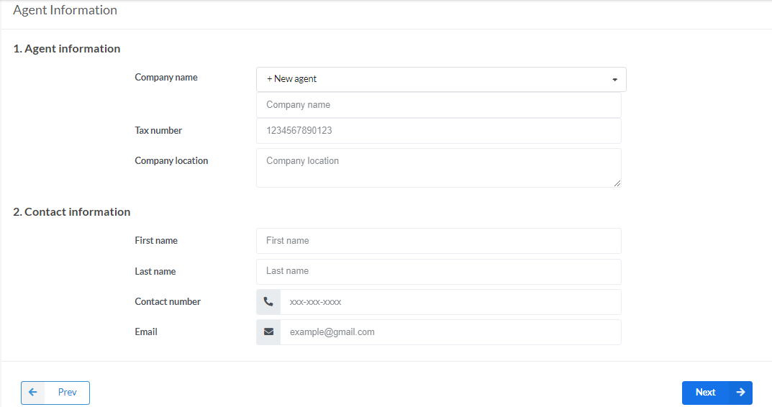

**6**

**4**

**7**

**5**

**3**

**1**

**2**

ภาพที่ 1-9 ฟอร์มกรอกข้อมูลเอเย่นต์

* หมายเลขที่ 1 กรอกชื่อบริษัทเอเย่นต์ในกล่องบันทึกข้อความ ชนิดข้อความ โดยไม่สามารถกรอกชื่อบริษัทเอเย่นต์ซ้ำกับที่มีในฐานข้อมูลได้
* หมายเลขที่ 2 กรอกหมายเลขผู้เสียภาษีในกล่องบันทึกข้อความ ชนิดข้อความ โดยหมายเลข  
  ผู้เสียภาษีเป็นตัวเลขความยาว 13 อักษร
* หมายเลขที่ 3 กรอกที่ตั้งบริษัทในกล่องบันทึกข้อความ ชนิดข้อความ โดยกรอกอย่างน้อย 1 ตัวอักษร และมากที่สุด 255 ตัวอักษร
* หมายเลขที่ 4 กรอกชื่อจริงของผู้รับผิดชอบหรือตัวแทนของเอเย่นต์ลงในกล่องบันทึกข้อความ ชนิดข้อความ โดยกรอกอย่างน้อย 1 ตัวอักษร และมากที่สุด 255 ตัวอักษร
* หมายเลขที่ 5 กรอกนามสกุลของผู้รับผิดชอบหรือตัวแทนของเอเย่นต์ลงในกล่องบันทึกข้อความ ชนิดข้อความ โดยกรอกอย่างน้อย 1 ตัวอักษร และมากที่สุด 255 ตัวอักษร
* หมายเลขที่ 6 กรอกเบอร์ติดต่อของผู้รับผิดชอบลงในกล่องบันทึกข้อความ ชนิดเบอร์โทรศัพท์
*  หมายเลขที่ 7 กรอกอีเมลของผู้รับผิดชอบลงในกล่องบันทึกข้อความ ชนิดอีเมล

11. กดปุ่ม จากนั้นระบบทำการแสดงแบบฟอร์มในส่วนของลูกค้า

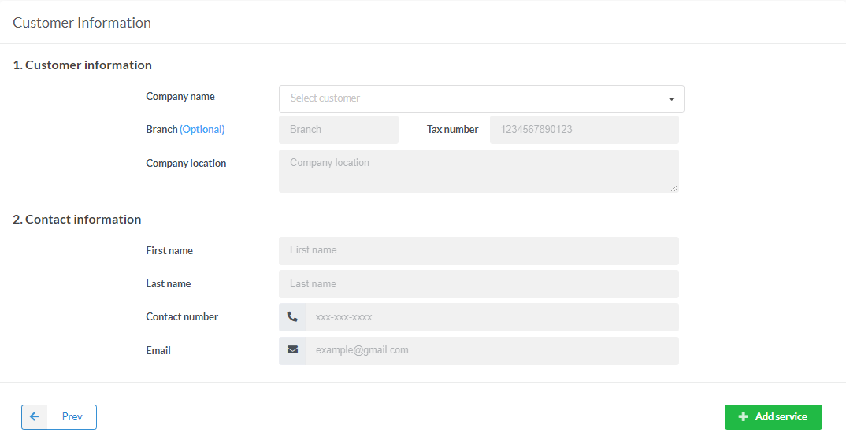12. เลือกตัวเลือกหลายรายการ (Dropdown) สำหรับเลือกลูกค้าในหมายเลขที่ 1 ถ้าผู้ใช้งานระบบเลือกลูกค้าที่มีในระบบ ระบบจะทำการกรอกข้อมูลในหมายเลขที่ 2 ตามฐานข้อมูลโดยอัตโนมัติ ดังภาพที่ 1-10

**2**

**1**

ภาพที่ 1-10 แบบฟอร์มกรอกข้อมูลลูกค้าที่มีในฐานข้อมูล

13. เมื่อผู้ใช้งานระบบเลือกตัวเลือกหลายรายการ (Dropdown) สำหรับเลือกลูกค้าเป็น  
ลูกค้ารายใหม่ ระบบจะให้กรอกข้อมูลตามลำดับดังภาพที่ 1-11

**8**

**7**

**6**

**5**

**4**

**3**

**2**

**1**

ภาพที่ 1-11 ฟอร์มกรอกข้อมูลลูกค้า

* หมายเลขที่ 1 กรอกชื่อบริษัทในกล่องบันทึกข้อความ ชนิดข้อความ โดยมีรูปแบบการกรอกชื่อบริษัท คือ กรอกข้อความในกล่องบันทึกข้อความได้ไม่เกิน 255 ตัวอักษร
* หมายเลขที่ 2 กรอกสาขาบริษัท (ไม่บังคับ) ในกล่องบันทึกข้อความ ชนิดข้อความ โดยมีรูปแบบการกรอกสาขาบริษัท คือ สามารถกรอกข้อความในกล่องบันทึกข้อความได้ไม่เกิน 255 ตัวอักษร
* หมายเลขที่ 3 กรอกหมายเลขผู้เสียภาษีในกล่องบันทึกข้อความชนิดข้อความ โดยมีรูปแบบการกรอกหมายเลขผู้เสียภาษี คือ สามารถกรอกตัวเลขได้ไม่เกิน 13 ตัว
* หมายเลขที่ 4 กรอกที่ตั้งบริษัทในกล่องบันทึกข้อความชนิดข้อความ โดยกรอกอย่างน้อย 1 ตัวอักษร และมากที่สุด 255 ตัวอักษร
* หมายเลขที่ 5 กรอกชื่อจริงของผู้รับผิดชอบ หรือตัวแทนลูกค้าลงในกล่องบันทึกข้อความชนิดข้อความ โดยกรอกอย่างน้อย 1 ตัวอักษร และมากที่สุด 255 ตัวอักษร
* หมายเลขที่ 6 กรอกนามสกุลของผู้รับผิดชอบ หรือตัวแทนลูกค้าลงในกล่องบันทึกข้อความชนิดข้อความ โดยกรอกอย่างน้อย 1 ตัวอักษร และมากที่สุด 255 ตัวอักษร
* หมายเลขที่ 7 กรอกเบอร์โทรติดต่อของผู้รับผิดชอบลงในกล่องบันทึกข้อความชนิดเบอร์โทรศัพท์ โดยกรอกตัวเลขได้ไม่เกิน 10 ตัว
* หมายเลขที่ 8 กรอกอีเมลของผู้รับผิดชอบลงในกล่องบันทึกข้อความ ชนิดอีเมล

14. เมื่อกรอกข้อมูลลูกค้าเสร็จเรียบร้อยแล้วสามารถกดที่ปุ่ม เพื่อทำการเพิ่มข้อมูลบริการลงในฐานข้อมูล

## แก้ไขบริการ

ขั้นตอนการทำงานในส่วนของการแก้ไขบริการ

1. กดเลือกเมนู “Service Information” จากนั้นระบบทำการแสดงเมนูย่อย ดังภาพที่ 1-12

2. เลือกเมนูย่อย “Service list” ใน Service Information ดังภาพที่ 1-12

**2**

**1**

ภาพที่ 1-12 ขั้นตอนการเข้าใช้ฟังก์ชันแก้ไขบริการ

3. กดปุ่ม Kebab ในแถวของบริการที่จะแก้ไข ดังภาพที่ 1-13

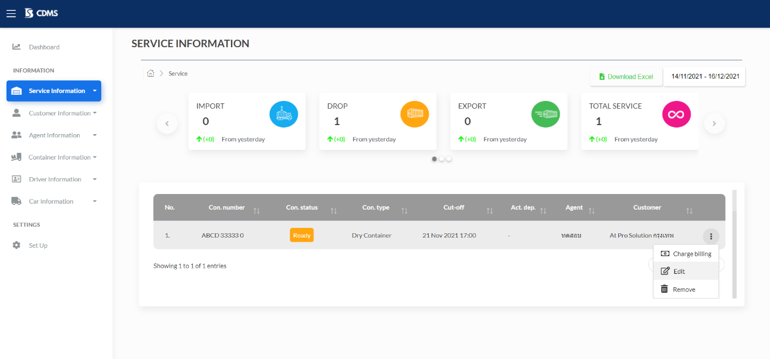4. เลือกเมนู “Edit” ดังภาพที่ 1-13

**4**

**3**

ภาพที่ 1-13 ขั้นตอนการเข้าใช้ฟังก์ชันแก้ไขบริการ (ต่อ)

5. ระบบแสดงแบบฟอร์ม 4 ส่วน คือ แบบฟอร์มแก้ไขข้อมูลบริการ แบบฟอร์มแก้ไขข้อมูล  
ตู้คอนเทนเนอร์ แบบฟอร์มแก้ไขข้อมูลเอเย่นต์ และ แบบฟอร์มแก้ไขข้อมูลลูกค้า ซึ่งจะมีข้อมูลดังภาพที่ 1-14 ส่วนของแก้ไขข้อมูลตู้คอนเทนเนอร์ จะมีข้อมูลดังภาพที่ 1-15 ส่วนของแก้ไขข้อมูลเอเย่นต์ จะมีข้อมูลดังภาพที่ 1-16 และส่วนของแก้ไขข้อมูลลูกค้า ซึ่งจะมีข้อมูลดังภาพที่ 1-17

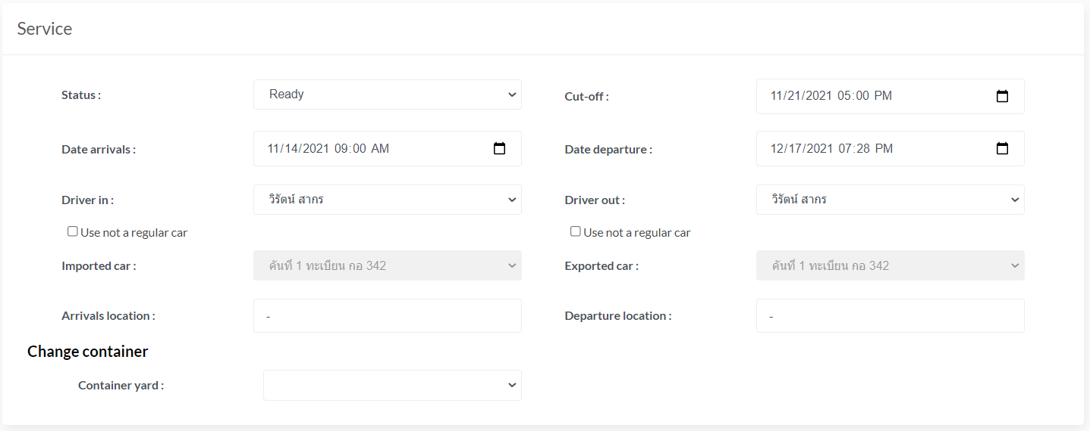

**12**

**11**

**9**

**10**

**8**

**7**

**6**

**5**

**4**

**2**

**3**

**1**

ภาพที่ 1-14 แบบฟอร์มแก้ไขข้อมูลบริการ

* หมายเลขที่ 1 แก้ไขตัวเลือกหลายรายการ ชนิดเลือกได้รายการเดียว (Dropdown) สำหรับเลือกประเภทของบริการ โดยมีประเภทของบริการ คือ ตู้เข้า ตู้ออก และตู้ดรอป โดยระบบแสดงประเภทบริการเดิมในตัวเลือกหลายรายการนี้
* หมายเลขที่ 2 แก้ไขวันที่ต้องออก (Cut-off) ในกล่องบันทึกข้อความ ชนิดปฏิทิน และเวลา ซึ่งสามารถเลือกวันที่ เดือน ปี ชั่วโมง และนาทีได้ตามที่อยู่ในปฏิทิน โดยระบบแสดงวันที่ต้องออกเดิมในกล่องบันทึกข้อความนี้
* หมายเลขที่ 3 แก้ไขวันที่เข้าลานในกล่องบันทึกข้อความ ชนิดปฏิทิน และเวลา ซึ่งสามารถเลือกวันที่ เดือน ปี ชั่วโมง และนาทีได้ตามที่อยู่ในปฏิทิน โดยระบบแสดงวันที่เข้าลานเดิมในกล่องบันทึกข้อความนี้
* หมายเลขที่ 4 แก้ไขตัวเลือกหลายรายการ ชนิดเลือกได้รายการเดียว (Dropdown) สำหรับเลือกพนักงานขับรถที่นำตู้เข้าลาน โดยตัวเลือกของพนักงานขับรถที่นำตู้เข้าลานนำมาจากฐานข้อมูล โดยระบบแสดงพนักงานขับรถที่นำตู้เข้าลานเดิมในตัวเลือกหลายรายการนี้
* หมายเลขที่ 5 แก้ไขตัวเลือก “ใช้รถที่ไม่ใช่รถประจำ” เพื่อเลือกรถที่นำเข้าลาน
* หมายเลขที่ 6 แก้ไขตัวเลือกหลายรายการ ชนิดเลือกได้รายการเดียว (Dropdown) สำหรับเลือกรถที่นำตู้เข้าลาน โดยแสดงเป็นรถประจำตัวของพนักงานขับรถผู้นำตู้เข้าลาน
* หมายเลขที่ 7 แก้ไขวันที่ออกจริงในกล่องบันทึกข้อความ ชนิดปฏิทินและเวลา ซึ่งสามารถเลือกวันที่ เดือน ปี ชั่วโมง และนาทีได้ตามที่อยู่ในปฏิทิน โดยระบบแสดงวันที่ออกจริงเดิมในกล่องบันทึกข้อความนี้
* หมายเลขที่ 8 แก้ไขตัวเลือกหลายรายการ ชนิดเลือกได้รายการเดียว (Dropdown) สำหรับเลือกพนักงานขับรถที่นำตู้ออกลานโดยตัวเลือกของพนักงานขับรถที่นำตู้ออกลานนำมาจากฐานข้อมูล โดยระบบแสดงพนักงานขับรถที่นำตู้ออกลานเดิมในตัวเลือกหลายรายการนี้
* หมายเลขที่ 9 แก้ไขตัวเลือก “ใช้รถที่ไม่ใช่รถประจำ” เพื่อเลือกรถที่นำออกลาน
* หมายเลขที่ 10 แก้ไขตัวเลือกหลายรายการ ชนิดเลือกได้รายการเดียว (Dropdown) สำหรับเลือกรถที่นำตู้ออกลานโดยแสดงเป็นรถประจำตัวของพนักงานขับรถผู้นำตู้ออกลาน แต่ผู้ใช้งานระบบสามารถเลือกรถคันอื่นได้ ถ้าเลือกตัวเลือก หมายเลขที่ 9 โดยระบบแสดงรถที่นำตู้ออกลานเดิมในตัวเลือกหลายรายการนี้
* หมายเลขที่ 11 แก้ไขชื่อสถานที่ต้นทางในกล่องบันทึกข้อความ ชนิดข้อความ โดยกรอกอย่างน้อย 1 อักษร และไม่เกิน 255 อักษร ตัวอย่างการกรอก “ท่าเรือแหลมฉบัง จ.ชลบุรี”
* หมายเลขที่ 12 แก้ไขสถานที่ปลายทางในกล่องบันทึกข้อความ ชนิดข้อความ โดยกรอกอย่าง

น้อย 1 อักษร และไม่เกิน 255 อักษร ตัวอย่างการกรอก “ชลบุรี”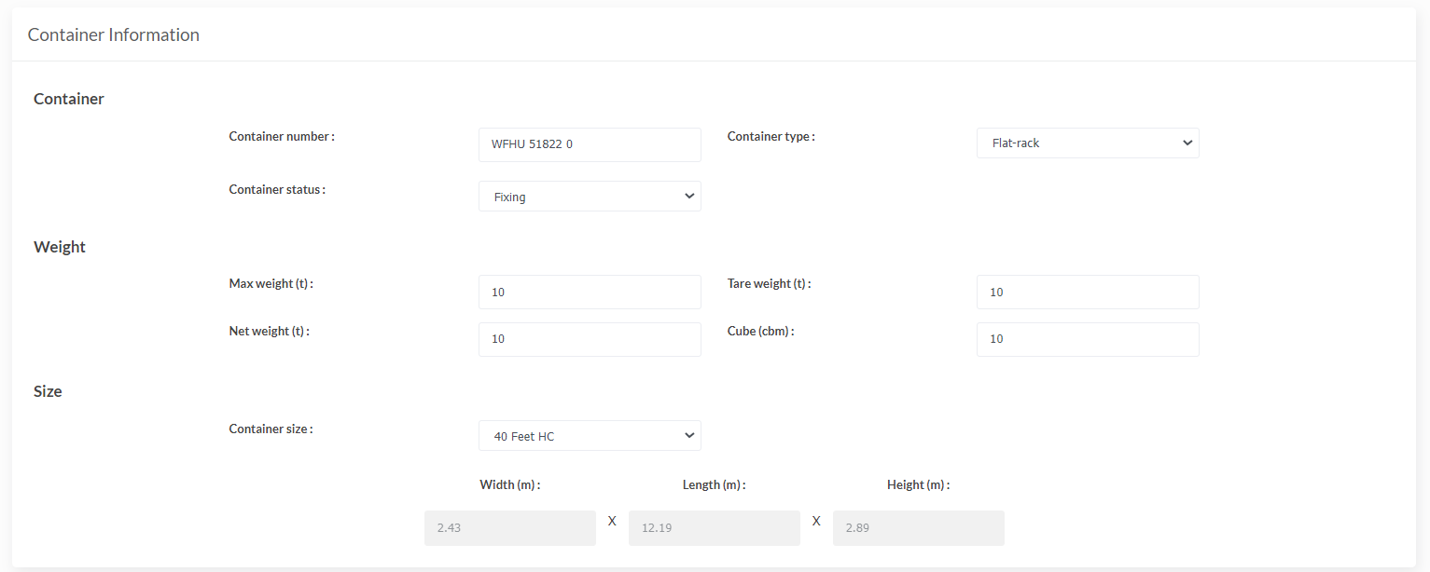

**11**

**10**

**9**

**8**

**7**

**6**

**5**

**4**

**3**

**2**

**1**

ภาพที่ 1-14 แบบฟอร์มแก้ไขข้อมูลตู้คอนเทนเนอร์

* หมายเลขที่ 1 แก้ไขหมายเลขตู้คอนเทนเนอร์ในกล่องบันทึกข้อความ ชนิดข้อความ โดยมีรูปแบบการ กรอกหมายเลขตู้ คือ อักษรภาษาอังกฤษตัวใหญ่ 4 ตัว เว้นวรรค ตัวเลข 5 ตัว เว้นวรรค และตัวเลข 1 ตัว และไม่สามารถกรอกข้อความในกล่องบันทึกข้อความนี้มากกว่า 12 อักษร
* หมายเลขที่ 2 เลือกตัวเลือกหลายรายการ ชนิดเลือกได้รายการเดียว (Dropdown) สำหรับเลือกประเภทตู้ โดยตัวเลือกของประเภทตู้นำมาจากฐานข้อมูล
* หมายเลขที่ 3 เลือกตัวเลือกหลายรายการ ชนิดเลือกได้รายการเดียว (Dropdown) สำหรับเลือกสถานะตู้ โดยตัวเลือกของสถานะตู้นำมาจากฐานข้อมูล
* หมายเลขที่ 4 แก้ไขน้ำหนักของตู้สูดสุดที่รับได้ในหน่วยตัน ลงในกล่องบันทึกข้อความ   
  ชนิดตัวเลข ซึ่งสามารถกรอกค่าน้อยที่สุด คือ 0 และมากที่สุด คือ 40
* หมายเลขที่ 5 แก้ไขน้ำหนักตู้เปล่าในหน่วยตัน ลงในกล่องบันทึกข้อความ ชนิดตัวเลข   
  ซึ่งสามารถกรอกค่าน้อยที่สุด คือ 0 และมากที่สุด คือ 40
* หมายเลขที่ 6 แก้ไขน้ำหนักสินค้าสุงสุดในหน่วยตัน ลงในกล่องบันทึกข้อความ ชนิดตัวเลข ซึ่งสามารถกรอกค่าน้อยที่สุด คือ 0 และมากที่สุด คือ 40
* หมายเลขที่ 7 แก้ไขปริมาตรสุทธิในหน่วยคิวบิกเมตร ลงในกล่องบันทึกข้อความ ชนิดตัวเลข ซึ่งสามารถกรอกค่าน้อยที่สุด คือ 0 และมากที่สุด คือ 100
* หมายเลขที่ 8 แก้ไขตัวเลือกหลายรายการ ชนิดเลือกได้รายการเดียว (Dropdown) สำหรับเลือกขนาดตู้ ซึ่งข้อมูลขนาดตู้นำมาจากฐานข้อมูล
* หมายเลขที่ 9 แสดงกล่องบันทึกข้อความ ชนิดตัวเลข และไม่สามารถเปลี่ยนแปลงค่าได้ (Read-only) สำหรับความกว้างด้านนอกของตู้คอนเทนเนอร์ ซึ่งมีหน่วยเป็นเมตร ตามขนาดตู้ที่เลือกในหมายเลขที่ 8
* หมายเลขที่ 10 แสดงกล่องบันทึกข้อความ ชนิดตัวเลข และไม่สามารถเปลี่ยนแปลงค่าได้ (Read-only) สำหรับความยาวด้านนอกของตู้คอนเทนเนอร์ ซึ่งมีหน่วยเป็นเมตร ตามขนาดตู้ที่เลือกในหมายเลขที่ 8
* หมายเลขที่ 11 แสดงกล่องบันทึกข้อความ ชนิดตัวเลข และไม่สามารถเปลี่ยนแปลงค่าได้ (Read-only) สำหรับความสูงด้านนอกของตู้คอนเทนเนอร์ ซึ่งมีหน่วยเป็นเมตร ตามขนาดตู้ที่เลือก  
  ในหมายเลขที่ 8

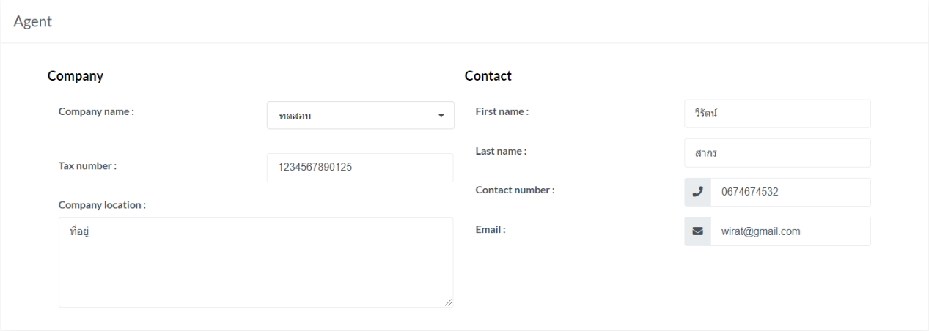ภาพที่ 1-15 แบบฟอร์มแก้ไขข้อมูลเอเย่นต์

**3**

**2**

**1**

**7**

**6**

**5**

**4**

* หมายเลขที่ 1 แก้ไขตัวเลือกหลายรายการ (Dropdown) สำหรับเลือกเอเย่นต์ ถ้าผู้ใช้งานระบบเลือกเอเย่นต์ที่มีในระบบ ให้ระบบกรอกข้อมูลในหมายเลขที่ 2 - 7 ตามฐานข้อมูลโดยอัตโนมัติ
* หมายเลขที่ 2 แก้ไขหมายเลขผู้เสียภาษีในกล่องบันทึกข้อความ ชนิดข้อความ โดยหมายเลข  
  ผู้เสียภาษีเป็นตัวเลขความยาว 13 อักษร
* หมายเลขที่ 3 แก้ไขที่ตั้งบริษัทในกล่องบันทึกข้อความ ชนิดข้อความ โดยกรอกอย่างน้อย 1 ตัวอักษร และมากที่สุด 255 ตัวอักษร
* หมายเลขที่ 4 แก้ไขชื่อจริงของผู้รับผิดชอบหรือตัวแทนของเอเย่นต์ลงในกล่องบันทึกข้อความ ชนิดข้อความ โดยกรอกอย่างน้อย 1 ตัวอักษร และมากที่สุด 255 ตัวอักษร
* หมายเลขที่ 5 แก้ไขนามสกุลของผู้รับผิดชอบหรือตัวแทนของเอเย่นต์ลงในกล่องบันทึกข้อความ ชนิดข้อความ โดยกรอกอย่างน้อย 1 ตัวอักษร และมากที่สุด 255 ตัวอักษร
* หมายเลขที่ 6 แก้ไขเบอร์ติดต่อของผู้รับผิดชอบลงในกล่องบันทึกข้อความ ชนิดเบอร์โทรศัพท์
* หมายเลขที่ 7 แก้ไขอีเมลของผู้รับผิดชอบลงในกล่องบันทึกข้อความ ชนิดอีเมล

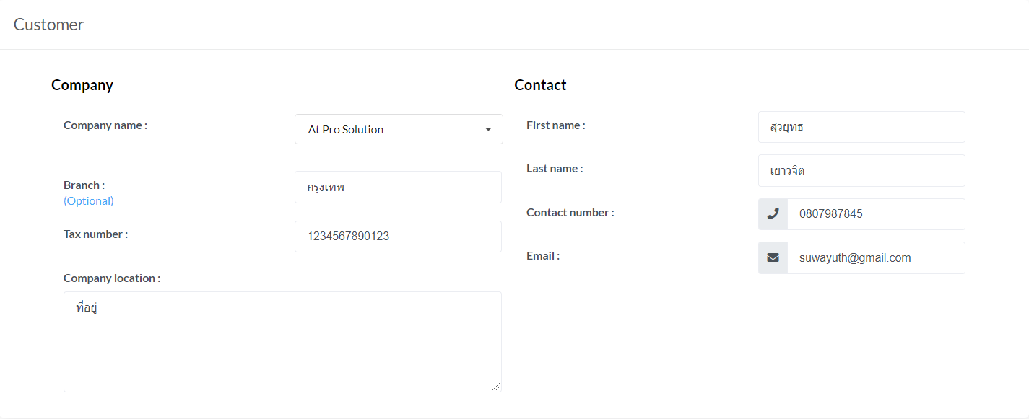

**4**

**2**

**1**

**3**

**8**

**7**

**6**

**5**

ภาพที่ 1-15 แบบฟอร์มแก้ไขข้อมูลลูกค้า

* หมายเลขที่ 1 แก้ไขชื่อบริษัทในกล่องบันทึกข้อความ ชนิดข้อความ โดยมีรูปแบบการกรอกชื่อบริษัท คือ กรอกข้อความในกล่องบันทึกข้อความได้ไม่เกิน 255 ตัวอักษร
* หมายเลขที่ 2 แก้ไขสาขาบริษัท (ไม่บังคับ) ในกล่องบันทึกข้อความ ชนิดข้อความ โดยมีรูปแบบการกรอกสาขาบริษัท คือ สามารถกรอกข้อความในกล่องบันทึกข้อความได้ไม่เกิน 255 ตัวอักษร
* หมายเลขที่ 3 แก้ไขหมายเลขผู้เสียภาษีในกล่องบันทึกข้อความชนิดข้อความ โดยมีรูปแบบการกรอกหมายเลขผู้เสียภาษี คือ สามารถกรอกตัวเลขได้ไม่เกิน 13 ตัว
* หมายเลขที่ 4 แก้ไขที่ตั้งบริษัทในกล่องบันทึกข้อความชนิดข้อความ โดยกรอกอย่างน้อย 1 ตัวอักษร และมากที่สุด 255 ตัวอักษร
* หมายเลขที่ 5 แก้ไขชื่อจริงของผู้รับผิดชอบ หรือตัวแทนลูกค้าลงในกล่องบันทึกข้อความชนิดข้อความ โดยกรอกอย่างน้อย 1 ตัวอักษร และมากที่สุด 255 ตัวอักษร
* หมายเลขที่ 6 แก้ไขนามสกุลของผู้รับผิดชอบ หรือตัวแทนลูกค้าลงในกล่องบันทึกข้อความชนิดข้อความ โดยกรอกอย่างน้อย 1 ตัวอักษร และมากที่สุด 255 ตัวอักษร
* หมายเลขที่ 7 แก้ไขเบอร์โทรติดต่อของผู้รับผิดชอบลงในกล่องบันทึกข้อความชนิดเบอร์โทรศัพท์ โดยกรอกตัวเลขได้ไม่เกิน 10 ตัว
* หมายเลขที่ 8 แก้ไขอีเมลของผู้รับผิดชอบลงในกล่องบันทึกข้อความ ชนิดอีเมล

6. กดปุ่ม จากนั้นระบบทำการแก้ไขบริการในฐานข้อมูล

7. หากแก้ไขหมายเลขตู้ซ้ำกับหมายเลขตู้ที่มีในระบบ ระบบไม่ทำการบันทึกข้อมูลตู้คอนเทนเนอร์และแสดงหน้าจอเพิ่มตู้คอนเทนเนอร์ พร้อมกับแสดงข้อความกำกับ “The container has already used.” ดังภาพที่ 1-16

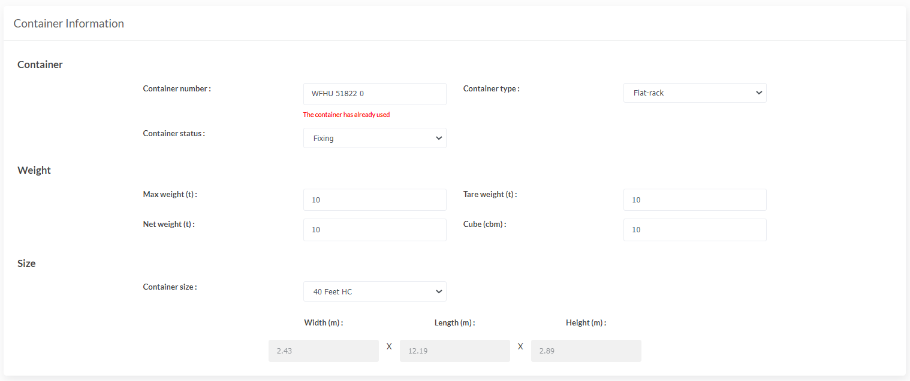

ภาพที่ 1-16 แจ้งเตือนหากแก้ไขหมายเลขตู้ซ้ำกับหมายเลขตู้ที่มีในระบบ

## ดูรายการบริการ

ขั้นตอนการทำงานในส่วนของการดูรายการบริการ

1. กดเลือกเมนู “Service Information” จากนั้นระบบทำการแสดงเมนูย่อย ดังภาพที่ 1-17

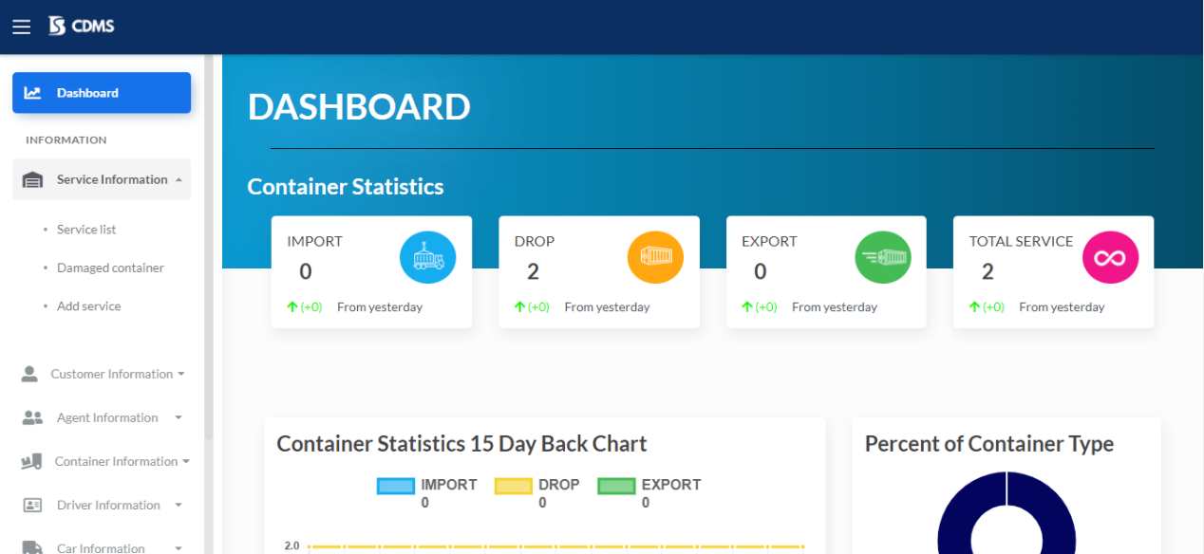2. เลือกเมนูย่อย “Service list” ใน Service Information ดังภาพที่ 1-17

**2**

**1**

ภาพที่ 1-17 ขั้นตอนการเข้าดูรายการบริการ

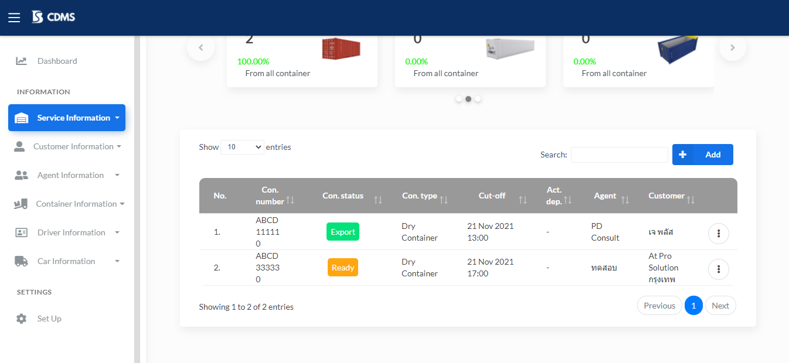3. ระบบแสดงรายการบริการที่มีในฐานข้อมูลทั้งหมด โดยแสดงเป็นตารางข้อมูล (Table)   
ซึ่งแสดง 6 คอลัมน์ มีองค์ประกอบ คือ ลำดับ (No.), หมายเลขตู้ (Con.number), สถานะตู้ (Con.status), ประเภทตู้ (Con.type), วันที่ต้องออก (Cut-off), วันที่ออกจริง (Act. dep.), เอเย่นต์ (Agent) และลูกค้า (Customer) ดังภาพที่ 1-18

ภาพที่ 1-18 หน้าจอดูรายการบริการ

## ดูข้อมูลบริการ

ขั้นตอนการทำงานในส่วนของการดูข้อมูลบริการ

1. กดเลือกเมนู “Service Information” จากนั้นระบบทำการแสดงเมนูย่อย ดังภาพที่ 1-19

2. เลือกเมนูย่อย “Service list” ใน Service Information ดังภาพที่ 1-19

**1**

**2**

ภาพที่ 1-19 ขั้นตอนการเข้าดูข้อมูลบริการ

3. กดที่แถวของบริการที่ต้องการดูข้อมูล ดังภาพที่ 1-20

**3**

ภาพที่ 1-20 ขั้นตอนการเข้าดูข้อมูลบริการ (ต่อ)

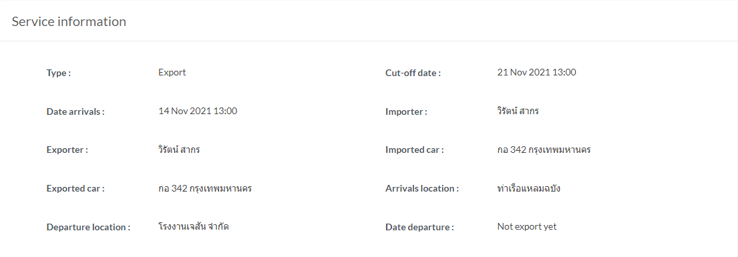4. ระบบแสดงหน้าจอดูข้อมูลบริการ ระบบจะมีข้อมูล 4 ส่วน คือ ส่วนของบริการ ดังภาพที่ 1-21 ส่วนของตู้คอนเทนเนอร์ ดังภาพที่ 1-22 ส่วนของเอเย่นต์ ดังภาพที่ 1-23 และส่วนของตู้คอนเทนเนอร์   
ซึ่งจะมีข้อมูลดังภาพที่ 1-24

**10**

**8**

**6**

**4**

**2**

**9**

**5**

**3**

**7**

**1**

ภาพที่ 1-21 ข้อมูลบส่วนของบริการ

* หมายเลขที่ 1 สถานะบริการ (Type)
* หมายเลขที่ 2 วันที่ต้องออก (Cut-off date)
* หมายเลขที่ 3 วันที่เข้าลาน (Data arrivals)
* หมายเลขที่ 4 ชื่อพนักงานขับรถที่นำตู้เข้าลาน (Importer)
* หมายเลขที่ 5 ชื่อพนักงานขับรถที่นำตู้ออกลาน (Exporter)
* หมายเลขที่ 6 ทะเบียนรถที่นำตู้เข้าลาน (Imported car)
* หมายเลขที่ 7 ทะเบียนรถที่นำตู้ออกลาน (Exported car)
* หมายเลขที่ 8 สถานที่ต้นทาง (Arrivals location)
* หมายเลขที่ 9 สถานที่ปลายทาง (Departure location)
* หมายเลขที่ 10 วันที่นำตู้ออกจริง (Date departure)

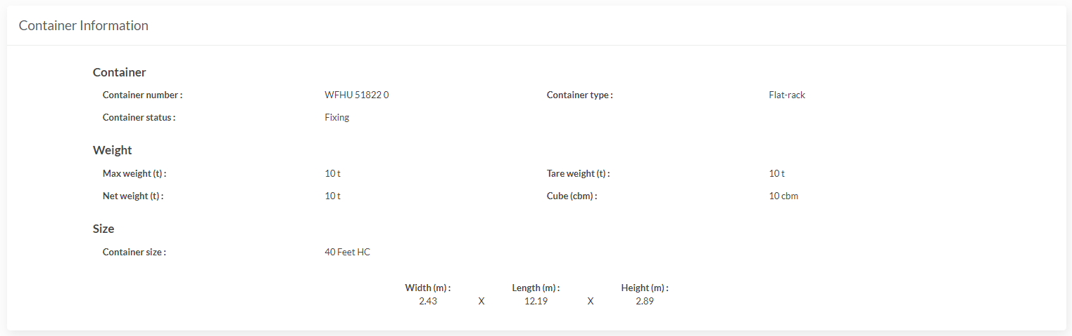

**10**

**7**

**8**

**5**

**6**

**4**

**3**

**1**

**9**

**11**

**2**

ภาพที่ 1-22 ข้อมูลส่วนของตู้คอนเทนเนอร์

* หมายเลขที่ 1 หมายเลขตู้ (Container number)
* หมายเลขที่ 2 ประเภทตู้ (Container Type)
* หมายเลขที่ 3 สถานะตู้ (Container status)
* หมายเลขที่ 4 น้ำหนักตู้สูงสุดที่รับได้ โดยมีหน่วยเป็นตัน (Max weight)
* หมายเลขที่ 5 น้ำหนักตู้เปล่า โดยมีหน่วยเป็นตัน (Tare weight)
* หมายเลขที่ 6 น้ำหนักสินค้าสูงสุด โดยมีหน่วยเป็นตัน (Net weight)
* หมายเลขที่ 7 ปริมาตรสุทธิ โดยมีหน่วยเป็นคิวบิกเมตร (Cube)
* หมายเลขที่ 8 ขนาดตู้ (Container size)
* หมายเลขที่ 9 ความกว้างด้านนอก โดยมีหน่วยเป็นเมตร (Width)
* หมายเลขที่ 10 ความยาวด้านนอก โดยมีหน่วยเป็นเมตร (Length)
* หมายเลขที่ 11 ความสูงด้านนอก โดยมีหน่วยเป็นเมตร (Height)

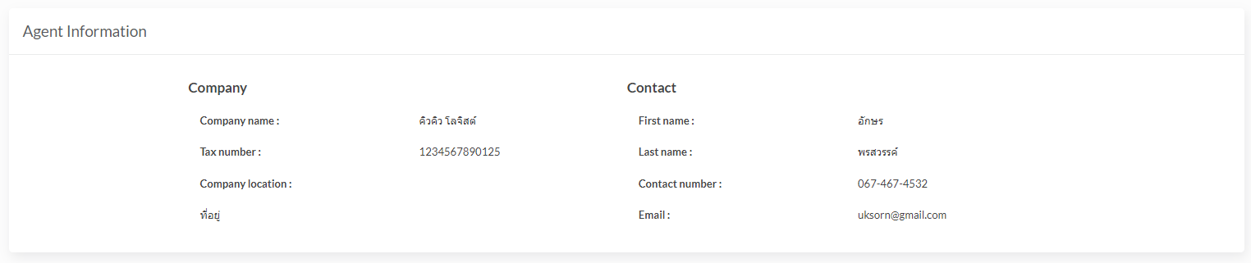

**1**

**4**

**56**

**6**

**7**

**3**

**2**

ภาพที่ 1-23 ข้อมูลส่วนของเอเย่นต์

* หมายเลขที่ 1 ชื่อบริษัทของเอเย่นต์ (Company name)
* หมายเลขที่ 2 หมายเลขผู้เสียภาษีของเอเย่นต์ (Tax number)
* หมายเลขที่ 3 ที่ตั้งบริษัทของเอเย่นต์ (Company location)
* หมายเลขที่ 4 ชื่อจริงของเอเย่นต์ (First name)
* หมายเลขที่ 5 นามสกุลของเอเย่นต์ (Last name)
* หมายเลขที่ 6 เบอร์ติดต่อของเอเย่นต์ (Contact number)
* 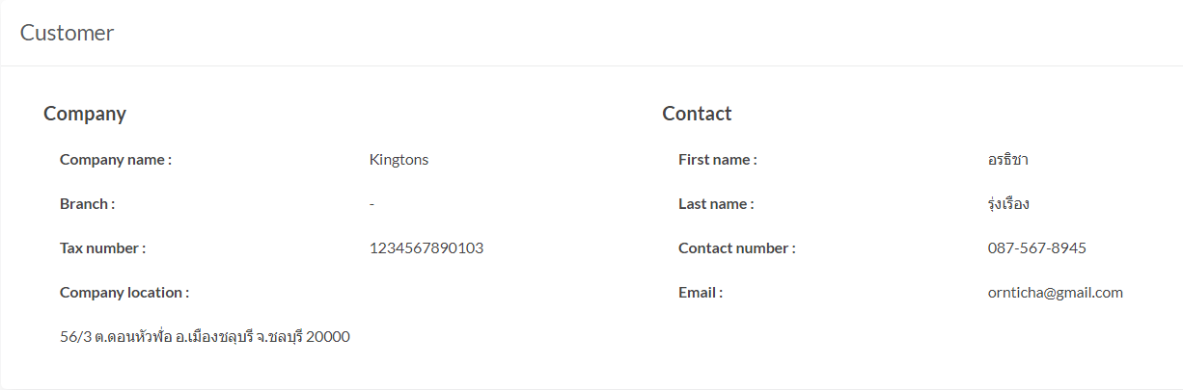หมายเลขที่ 7 อีเมลของเอเย่นต์ (Email)

**4**

**2**

**3**

**1**

ภาพที่ 1-24 ข้อมูลลูกค้า

**5**

**6**

**7**

**8**

* หมายเลขที่ 1 ชื่อบริษัทของลูกค้า (Company name)
* หมายเลขที่ 2 สาขาบริษัท (ไม่บังคับ) (Branch)
* หมายเลขที่ 3 หมายเลขผู้เสียภาษีลูกค้า (Tax number)
* หมายเลขที่ 4 ที่ตั้งบริษัทลูกค้า (Company location)
* หมายเลขที่ 5 ชื่อจริงของลูกค้า (First name)
* หมายเลขที่ 6 นามสกุลของลูกค้า (Last name)
* หมายเลขที่ 7 เบอร์ติดต่อของลูกค้า (Contact number)
* หมายเลขที่ 8 อีเมลของลูกค้า (Email)

## ลบบริการ

ขั้นตอนการทำงานในส่วนของการลบข้อมูลบริการ มีขั้นตอนดังนี้

1. กดเลือกเมนู “Service Information”จากนั้นระบบทำการแสดงเมนูย่อย ดังภาพที่ 1-23
2. 2.เลือกเมนูย่อย “Service list” ใน Service Information ดังภาพที่ 1-23

**2**

**1**

ภาพที่ 1-23 ขั้นตอนการลบบริการ

1. กดปุ่ม Kebab ในแถวของบริการที่จะลบ ดังภาพที่ 1-24
2. 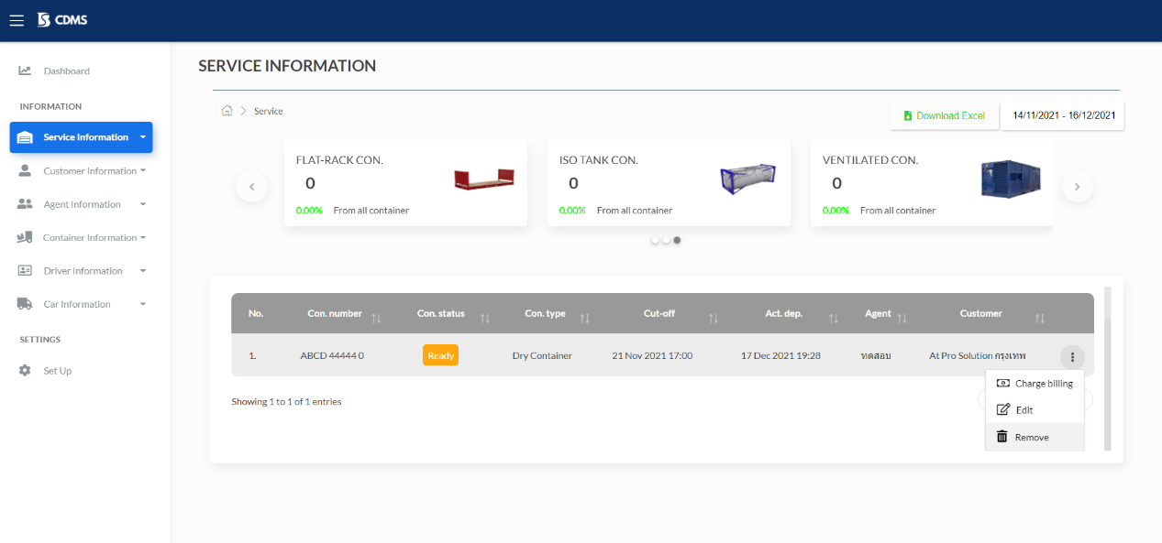จากนั้นเลือกเมนู “Remove” ดังภาพที่ 1-24

ภาพที่ 1-24 ขั้นตอนการลบบริการ (ต่อ)

**3**

**4**

1. เมื่อกดเมนู “Remove” แล้วระบบจะแสดงหน้าต่างยืนยันการลบข้อมูล ดังภาพที่ 1-25

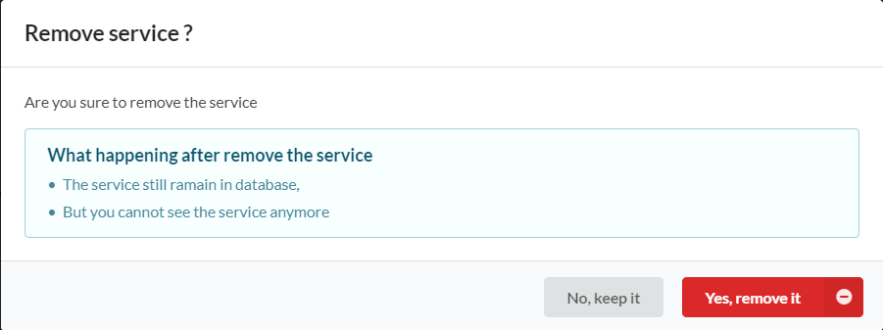

ภาพที่ 1-25 หน้าต่างยืนยันการลบบริการ

1. เมื่อต้องการลบบริการให้ผู้ใช้กดที่ เพื่อทำการลบบริการ
2. หากผู้ใช้ต้องการยกเลิกการลบบริการให้ทำการกดที่ เพื่อทำการยกเลิกการลบบริการ

# มอดูลตู้คอนเทนเนอร์

## **เพิ่มตู้คอนเทนเนอร์**

ขั้นตอนการทำงานในส่วนของการเพิ่มตู้คอนเทนเนอร์ สามารถเข้าสู่หน้าจอเพิ่มตู้คอนเทนเนอร์ ได้ 2 วิธี

วิธีที่ 1 เข้าผ่าน Side-bar เมนู “Container Information” เมนูย่อย “Add container” มีขั้นตอน ดังนี้

1. กดเลือกเมนู “Container Information” จากนั้นระบบทำการแสดงเมนูย่อย   
ดังภาพที่ 2-1

2. เลือกเมนูย่อย “Add container” ใน Container Information ดังภาพที่ 2-1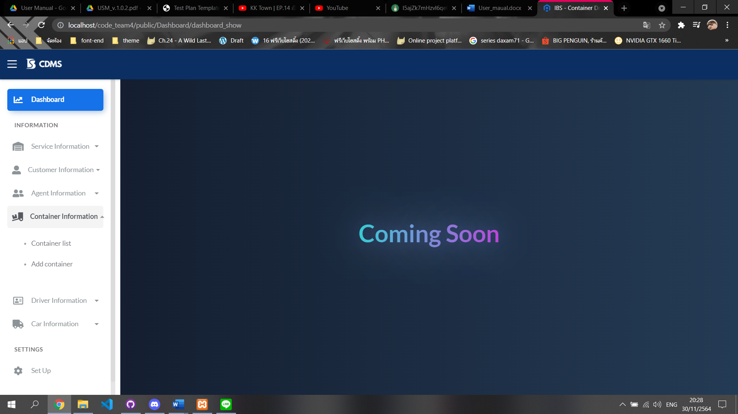

**2**

**1**

ภาพที่ 2-7 ขั้นตอนการเข้าใช้ฟังก์ชันเพิ่มตู้คอนเทนเนอร์วิธีที่ 1

วิธีที่ 2 กดปุ่ม “Add” จาก “หน้าจอดูรายการตู้คอนเทนเนอร์” มีขั้นตอนดังนี้

1. กดเลือกเมนู “Container Information” จากนั้นระบบทำการแสดงเมนูย่อย ดังภาพที่ 2-2

2. เลือกเมนูย่อย “Container list” ใน Container Information ดังภาพที่ 2-2

**2**

**1**

ภาพที่ 2-8 ขั้นตอนการเข้าใช้ฟังก์ชันเพิ่มตู้คอนเทนเนอร์วิธีที่ 2

3. กดปุ่ม จาก “หน้าจอดูรายการตู้คอนเทนเนอร์” ดังภาพที่ 2-3

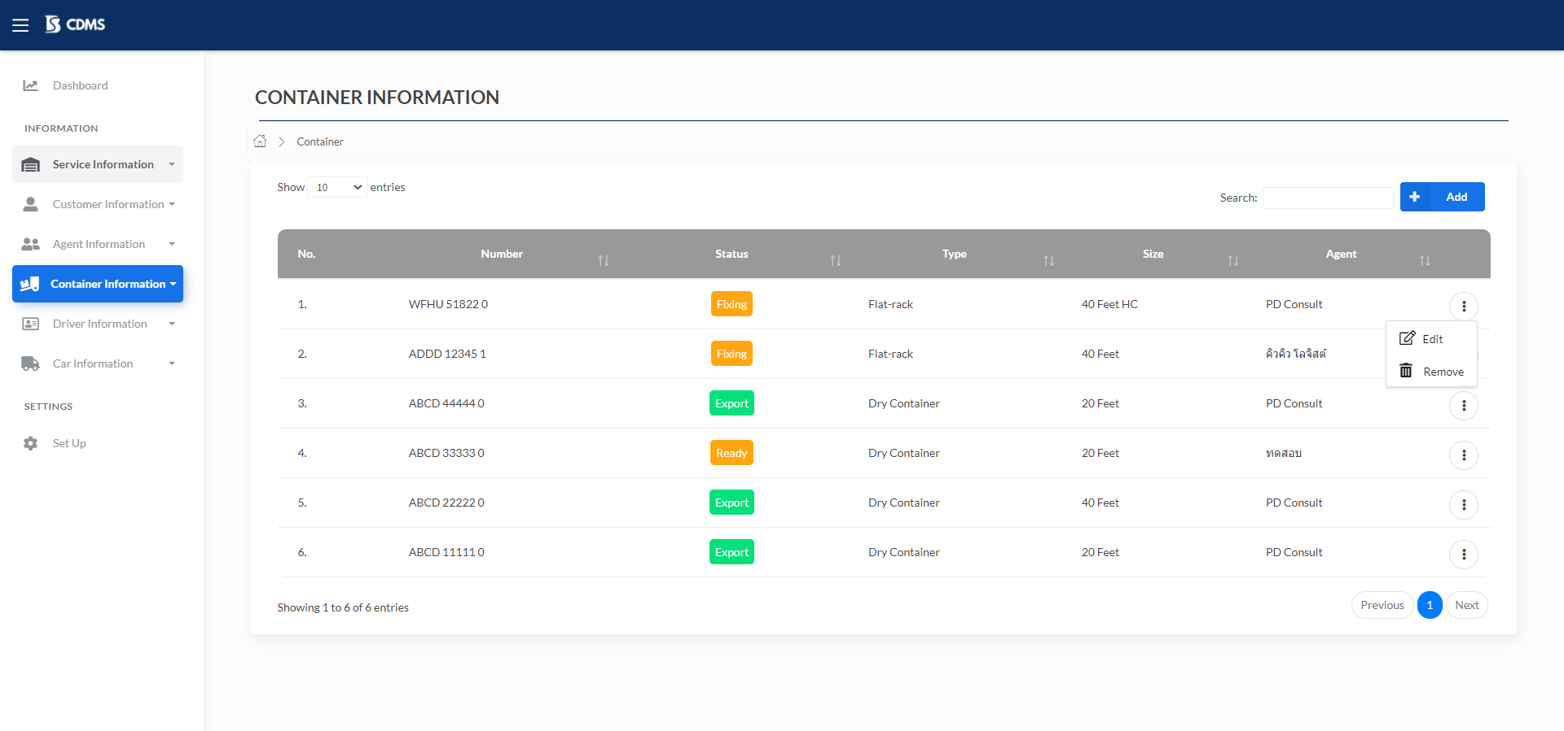

**3**

ภาพที่ 2-9 ขั้นตอนการเข้าใช้ฟังก์ชันเพิ่มตู้คอนเทนเนอร์วิธีที่ 2 (ต่อ)

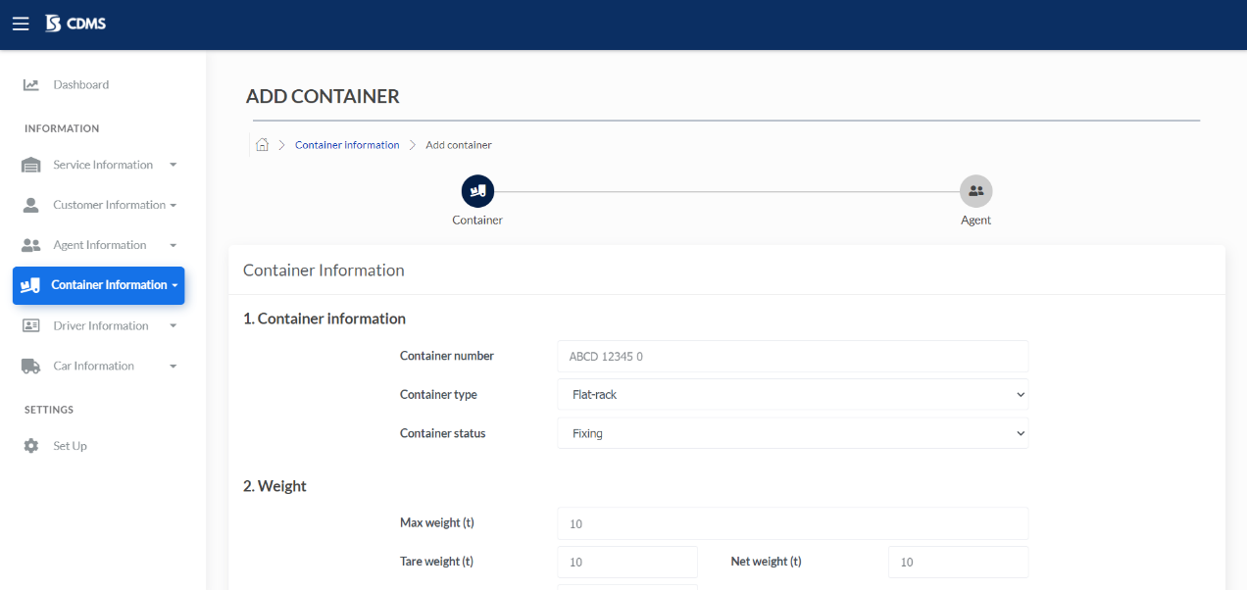3. ระบบแสดงหน้าจอเพิ่มตู้คอนเทนเนอร์ ระบบจะมีแบบฟอร์มข้อมูล 2 ส่วน คือ ส่วนของตู้  
คอนเทนเนอร์และส่วนของเอเย่นต์ ดังภาพที่ 2-4

**ส่วนของตู้คอนเทนเนอร์**

**ส่วนของเอเย่นต์**

ภาพที่ 2-10 หน้าจอเพิ่มตู้คอนเทนเนอร์

4. กรอกข้อมูลในส่วนของแบบฟอร์มตู้คอนเทนเนอร์ ตามลำดับดังภาพที่ 2-5



**11**

**10**

**9**

**6**

**8**

**7**

**5**

**4**

**2**

**3**

**1**

ภาพที่ 2-11 แบบฟอร์มกรอกข้อมูลตู้คอนเทนเนอร์

* หมายเลขที่ 1 กรอกหมายเลขตู้คอนเทนเนอร์ในกล่องบันทึกข้อความ ชนิดข้อความ โดยมีรูปแบบการ กรอกหมายเลขตู้ คือ อักษรภาษาอังกฤษตัวใหญ่ 4 ตัว เว้นวรรค ตัวเลข 5 ตัว เว้นวรรค และตัวเลข 1 ตัว และไม่สามารถกรอกข้อความในกล่องบันทึกข้อความนี้มากกว่า 12 อักษร
* หมายเลขที่ 2 เลือกตัวเลือกหลายรายการ ชนิดเลือกได้รายการเดียว (Dropdown) สำหรับเลือกประเภทตู้ โดยตัวเลือกของประเภทตู้นำมาจากฐานข้อมูล
* หมายเลขที่ 3 เลือกตัวเลือกหลายรายการ ชนิดเลือกได้รายการเดียว (Dropdown) สำหรับเลือกสถานะตู้ โดยตัวเลือกของสถานะตู้นำมาจากฐานข้อมูล
* หมายเลขที่ 4 กรอกน้ำหนักของตู้สูดสุดที่รับได้ในหน่วยตัน ลงในกล่องบันทึกข้อความ   
  ชนิดตัวเลข ซึ่งสามารถกรอกค่าน้อยที่สุด คือ 0 และมากที่สุด คือ 40
* หมายเลขที่ 5 กรอกน้ำหนักตู้เปล่าในหน่วยตัน ลงในกล่องบันทึกข้อความ ชนิดตัวเลข   
  ซึ่งสามารถกรอกค่าน้อยที่สุด คือ 0 และมากที่สุด คือ 40
* หมายเลขที่ 6 กรอกน้ำหนักสินค้าสุงสุดในหน่วยตัน ลงในกล่องบันทึกข้อความ ชนิดตัวเลข ซึ่งสามารถกรอกค่าน้อยที่สุด คือ 0 และมากที่สุด คือ 40
* หมายเลขที่ 7 กรอกปริมาตรสุทธิในหน่วยคิวบิกเมตร ลงในกล่องบันทึกข้อความ ชนิดตัวเลข ซึ่งสามารถกรอกค่าน้อยที่สุด คือ 0 และมากที่สุด คือ 100
* หมายเลขที่ 8 เลือกตัวเลือกหลายรายการ ชนิดเลือกได้รายการเดียว (Dropdown) สำหรับเลือกขนาดตู้ ซึ่งข้อมูลขนาดตู้นำมาจากฐานข้อมูล
* หมายเลขที่ 9 แสดงกล่องบันทึกข้อความ ชนิดตัวเลข และไม่สามารถเปลี่ยนแปลงค่าได้ (Read-only) สำหรับความกว้างด้านนอกของตู้คอนเทนเนอร์ ซึ่งมีหน่วยเป็นเมตร ตามขนาดตู้ที่เลือกในหมายเลขที่ 8
* หมายเลขที่ 10 แสดงกล่องบันทึกข้อความ ชนิดตัวเลข และไม่สามารถเปลี่ยนแปลงค่าได้ (Read-only) สำหรับความยาวด้านนอกของตู้คอนเทนเนอร์ ซึ่งมีหน่วยเป็นเมตร ตามขนาดตู้ที่เลือกในหมายเลขที่ 8
* หมายเลขที่ 11 แสดงกล่องบันทึกข้อความ ชนิดตัวเลข และไม่สามารถเปลี่ยนแปลงค่าได้ (Read-only) สำหรับความสูงด้านนอกของตู้คอนเทนเนอร์ ซึ่งมีหน่วยเป็นเมตร ตามขนาดตู้ที่เลือก  
  ในหมายเลขที่ 8

5. กดปุ่ม จากนั้นระบบทำการแสดงแบบฟอร์มในส่วนของเอเย่นต์

6. เลือกตัวเลือกหลายรายการ (Dropdown) สำหรับเลือกเอเย่นต์ในหมายเลขที่ 1 ถ้าผู้ใช้งานระบบเลือกเอเย่นต์ที่มีในระบบ ระบบจะทำการกรอกข้อมูลในหมายเลขที่ 2 ตามฐานข้อมูลโดยอัตโนมัติ ดังภาพที่ 2-6

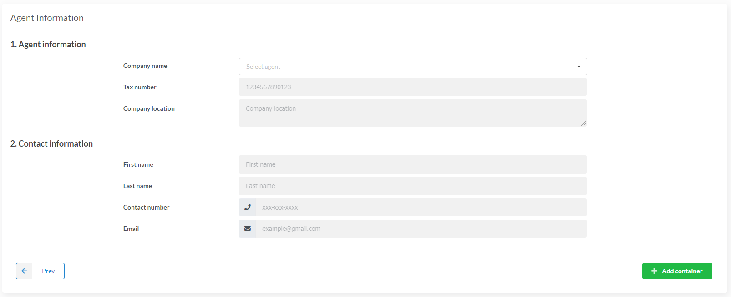

**2**

**1**

ภาพที่ 2-12 แบบฟอร์มกรอกข้อมูลเอเย่นต์ที่มีในฐานข้อมูล

7. เมื่อผู้ใช้งานระบบเลือกตัวเลือกหลายรายการ (Dropdown) สำหรับเลือกเอเย่นต์เป็นเอเย่นต์รายใหม่ ระบบจะให้กรอกข้อมูลตามลำดับดังภาพที่ 2-7

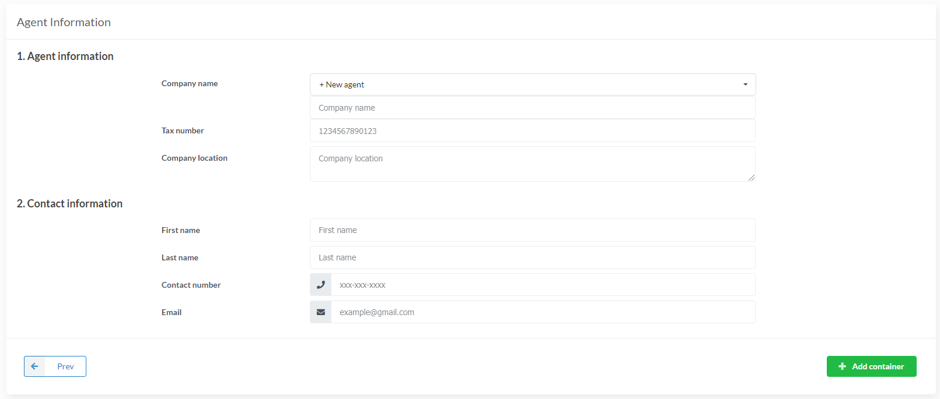

**7**

**6**

**5**

**4**

**2**

**3**

**1**

ภาพที่ 2-13 แบบฟอร์มกรอกข้อมูลเอเย่นต์รายใหม่

* หมายเลขที่ 1 กรอกชื่อบริษัทเอเย่นต์ในกล่องบันทึกข้อความ ชนิดข้อความ โดยไม่สามารถกรอกชื่อบริษัทเอเย่นต์ซ้ำกับที่มีในฐานข้อมูลได้
* หมายเลขที่ 2 กรอกหมายเลขผู้เสียภาษีในกล่องบันทึกข้อความ ชนิดข้อความ โดยหมายเลข  
  ผู้เสียภาษีเป็นตัวเลขความยาว 13 อักษร
* หมายเลขที่ 3 กรอกที่ตั้งบริษัทในกล่องบันทึกข้อความ ชนิดข้อความ โดยกรอกอย่างน้อย 1 ตัวอักษร และมากที่สุด 255 ตัวอักษร
* หมายเลขที่ 4 กรอกชื่อจริงของผู้รับผิดชอบหรือตัวแทนของเอเย่นต์ลงในกล่องบันทึกข้อความ ชนิดข้อความ โดยกรอกอย่างน้อย 1 ตัวอักษร และมากที่สุด 255 ตัวอักษร
* หมายเลขที่ 5 กรอกนามสกุลของผู้รับผิดชอบหรือตัวแทนของเอเย่นต์ลงในกล่องบันทึกข้อความ ชนิดข้อความ โดยกรอกอย่างน้อย 1 ตัวอักษร และมากที่สุด 255 ตัวอักษร
* หมายเลขที่ 6 กรอกเบอร์ติดต่อของผู้รับผิดชอบลงในกล่องบันทึกข้อความ ชนิดเบอร์โทรศัพท์
* หมายเลขที่ 7 กรอกอีเมลของผู้รับผิดชอบลงในกล่องบันทึกข้อความ ชนิดอีเมล

8. กดปุ่ม จากนั้นระบบทำการเพิ่มตู้คอนเทนเนอร์ลงในฐานข้อมูล

9. หากกรอกหมายเลขตู้ซ้ำกับหมายเลขตู้ที่มีในระบบ ระบบไม่ทำการบันทึกข้อมูลตู้คอนเทนเนอร์ และแสดงหน้าจอเพิ่มตู้คอนเทนเนอร์ พร้อมกับแสดงข้อความกำกับ “The container has already used.” ดังภาพที่ 2-7

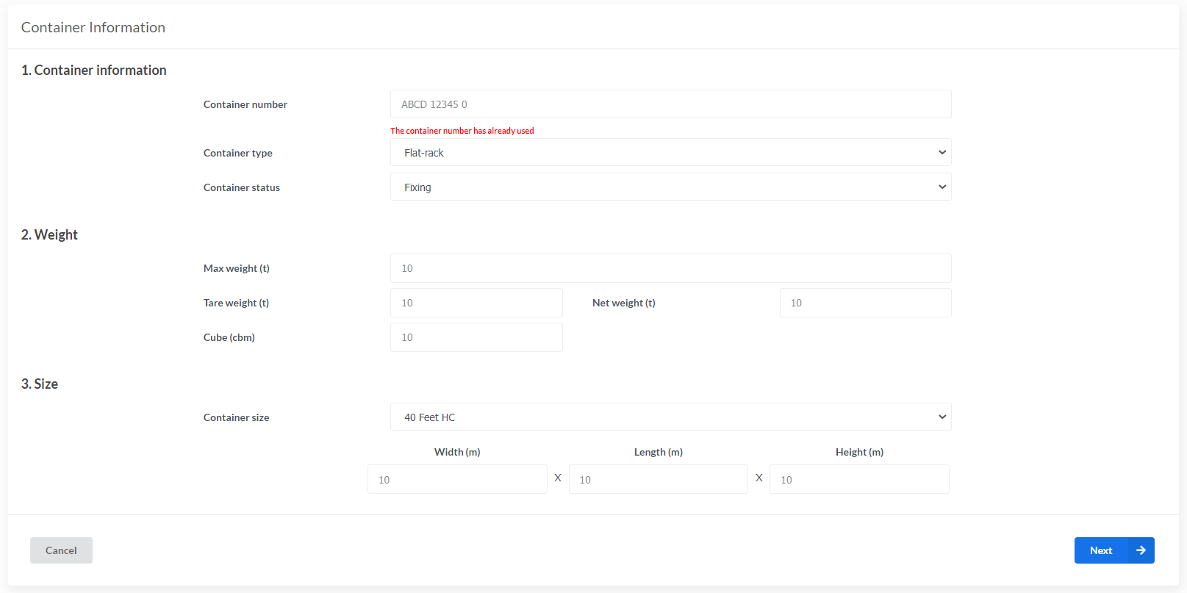

ภาพที่ 2-14 แจ้งเตือนหากกรอกหมายเลขตู้ซ้ำกับหมายเลขตู้ที่มีในระบบ

10. หากเลือกเอเย่นต์รายใหม่ และกรอกชื่อบริษัทเอเย่นต์ซ้ำกับชื่อบริษัทเอเย่นต์ที่มีในระบบแล้ว ระบบแสดงหน้าจอเพิ่มตู้คอนเทนเนอร์ พร้อมกับแสดงข้อความกำกับ “The agent has already used.” ดังภาพที่ 2-8

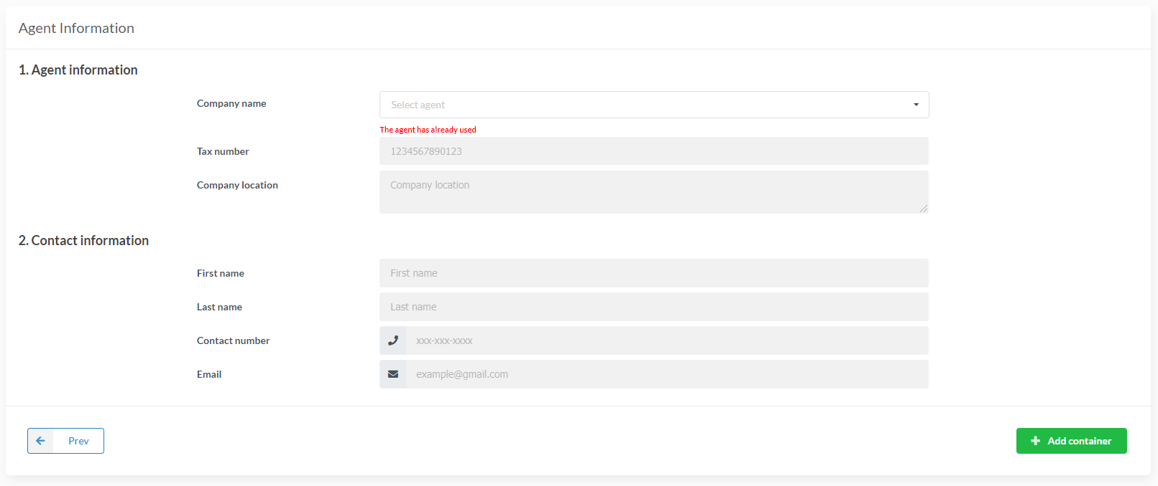

ภาพที่ 2-15 แจ้งเตือนชื่อบริษัทเอเย่นต์ซ้ำกับชื่อบริษัทเอเย่นต์ที่มีในระบบ

11. หากเพิ่มเอเย่นต์รายใหม่ และกรอกชื่อบริษัทเอเย่นต์ไม่ซ้ำกับชื่อบริษัทเอเย่นต์ที่มีในระบบ ระบบทำการเพิ่มเอเย่นต์ และเพิ่มตู้คอนเทนเนอร์ลงในฐานข้อมูล

## แก้ไขตู้คอนเทนเนอร์

ขั้นตอนการทำงานในส่วนของการแก้ไขตู้คอนเทนเนอร์

1. กดเลือกเมนู “Container Information” จากนั้นระบบทำการแสดงเมนูย่อย ดังภาพที่ 2-10

2. เลือกเมนูย่อย “Container list” ใน Container Information ดังภาพที่ 2-10

**1**

**2**

ภาพที่ 2-16 ขั้นตอนการเข้าใช้ฟังก์ชันแก้ไขตู้คอนเทนเนอร์

3. กดปุ่ม Kebab ในแถวของตู้คอนเทนเนอร์ที่จะแก้ไข ดังภาพที่ 2-11

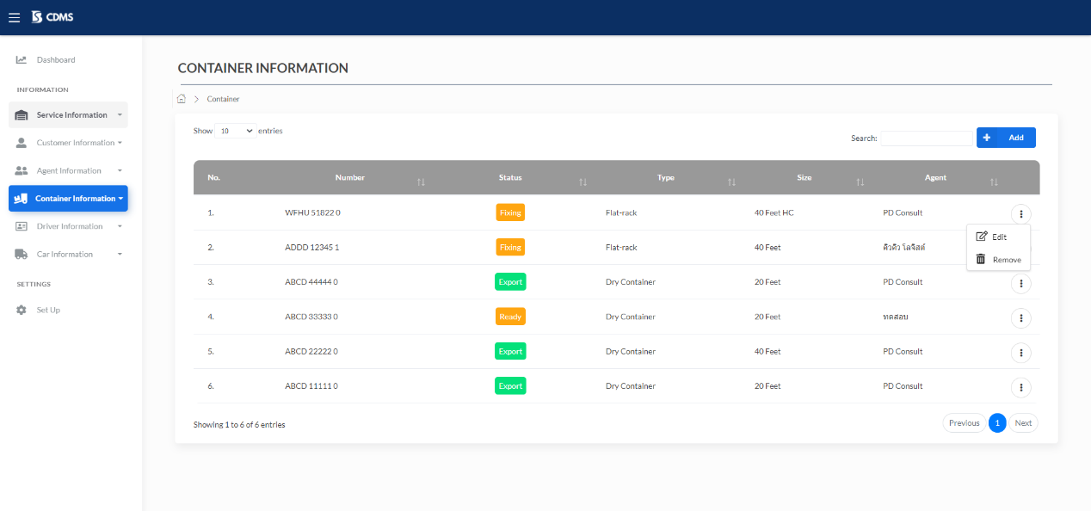4. เลือกเมนู “Edit” ดังภาพที่ 2-11

**4**

**3**

ภาพที่ 2-17 ขั้นตอนการเข้าใช้ฟังก์ชันแก้ไขตู้คอนเทนเนอร์ (ต่อ)

5. ระบบแสดงแบบฟอร์ม 2 ส่วน คือ แบบฟอร์มแก้ไขข้อมูลตู้คอนเทนเนอร์ และ แบบฟอร์มแก้ไขข้อมูลเอเย่นต์ ซึ่งจะมีข้อมูลดังภาพที่ 2-12 และส่วนของเอเย่นต์ ซึ่งจะมีข้อมูลดังภาพที่ 2-13



**10**

**9**

**11**

**8**

**5**

**7**

**6**

**2**

**4**

**3**

**1**

ภาพที่ 2-18 แบบฟอร์มแก้ไขข้อมูลตู้คอนเทนเนอร์

* หมายเลขที่ 1 แก้ไขหมายเลขตู้คอนเทนเนอร์ในกล่องบันทึกข้อความ ชนิดข้อความ โดยมีรูปแบบการ กรอกหมายเลขตู้ คือ อักษรภาษาอังกฤษตัวใหญ่ 4 ตัว เว้นวรรค ตัวเลข 5 ตัว เว้นวรรค และตัวเลข 1 ตัว และไม่สามารถกรอกข้อความในกล่องบันทึกข้อความนี้มากกว่า 12 อักษร
* หมายเลขที่ 2 เลือกตัวเลือกหลายรายการ ชนิดเลือกได้รายการเดียว (Dropdown) สำหรับเลือกประเภทตู้ โดยตัวเลือกของประเภทตู้นำมาจากฐานข้อมูล
* หมายเลขที่ 3 เลือกตัวเลือกหลายรายการ ชนิดเลือกได้รายการเดียว (Dropdown) สำหรับเลือกสถานะตู้ โดยตัวเลือกของสถานะตู้นำมาจากฐานข้อมูล
* หมายเลขที่ 4 แก้ไขน้ำหนักของตู้สูดสุดที่รับได้ในหน่วยตัน ลงในกล่องบันทึกข้อความ   
  ชนิดตัวเลข ซึ่งสามารถกรอกค่าน้อยที่สุด คือ 0 และมากที่สุด คือ 40
* หมายเลขที่ 5 แก้ไขน้ำหนักตู้เปล่าในหน่วยตัน ลงในกล่องบันทึกข้อความ ชนิดตัวเลข   
  ซึ่งสามารถกรอกค่าน้อยที่สุด คือ 0 และมากที่สุด คือ 40
* หมายเลขที่ 6 แก้ไขน้ำหนักสินค้าสุงสุดในหน่วยตัน ลงในกล่องบันทึกข้อความ ชนิดตัวเลข ซึ่งสามารถกรอกค่าน้อยที่สุด คือ 0 และมากที่สุด คือ 40
* หมายเลขที่ 7 แก้ไขปริมาตรสุทธิในหน่วยคิวบิกเมตร ลงในกล่องบันทึกข้อความ ชนิดตัวเลข ซึ่งสามารถกรอกค่าน้อยที่สุด คือ 0 และมากที่สุด คือ 100
* หมายเลขที่ 8 แก้ไขตัวเลือกหลายรายการ ชนิดเลือกได้รายการเดียว (Dropdown) สำหรับเลือกขนาดตู้ ซึ่งข้อมูลขนาดตู้นำมาจากฐานข้อมูล
* หมายเลขที่ 9 แสดงกล่องบันทึกข้อความ ชนิดตัวเลข และไม่สามารถเปลี่ยนแปลงค่าได้ (Read-only) สำหรับความกว้างด้านนอกของตู้คอนเทนเนอร์ ซึ่งมีหน่วยเป็นเมตร ตามขนาดตู้ที่เลือกในหมายเลขที่ 8
* หมายเลขที่ 10 แสดงกล่องบันทึกข้อความ ชนิดตัวเลข และไม่สามารถเปลี่ยนแปลงค่าได้ (Read-only) สำหรับความยาวด้านนอกของตู้คอนเทนเนอร์ ซึ่งมีหน่วยเป็นเมตร ตามขนาดตู้ที่เลือกในหมายเลขที่ 8
* หมายเลขที่ 11 แสดงกล่องบันทึกข้อความ ชนิดตัวเลข และไม่สามารถเปลี่ยนแปลงค่าได้ (Read-only) สำหรับความสูงด้านนอกของตู้คอนเทนเนอร์ ซึ่งมีหน่วยเป็นเมตร ตามขนาดตู้ที่เลือก  
  ในหมายเลขที่ 8

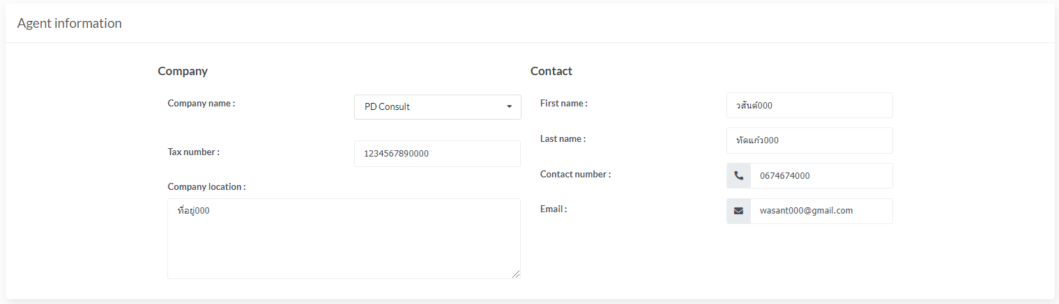

**7**

**6**

**5**

**4**

**35**

**2**

**1**

ภาพที่ 2-19 แบบฟอร์มแก้ไขข้อมูลเอเย่นต์ที่มีในฐานข้อมูล

* หมายเลขที่ 1 เลือกตัวเลือกหลายรายการ (Dropdown) สำหรับเลือกเอเย่นต์ ถ้าผู้ใช้งานระบบเลือกเอเย่นต์ที่มีในระบบ ให้ระบบกรอกข้อมูลในหมายเลขที่ 2 - 7 ตามฐานข้อมูลโดยอัตโนมัติ
* หมายเลขที่ 2 แก้ไขหมายเลขผู้เสียภาษีในกล่องบันทึกข้อความ ชนิดข้อความ โดยหมายเลข  
  ผู้เสียภาษีเป็นตัวเลขความยาว 13 อักษร
* หมายเลขที่ 3 แก้ไขที่ตั้งบริษัทในกล่องบันทึกข้อความ ชนิดข้อความ โดยกรอกอย่างน้อย 1 ตัวอักษร และมากที่สุด 255 ตัวอักษร
* หมายเลขที่ 4 แก้ไขชื่อจริงของผู้รับผิดชอบหรือตัวแทนของเอเย่นต์ลงในกล่องบันทึกข้อความ ชนิดข้อความ โดยกรอกอย่างน้อย 1 ตัวอักษร และมากที่สุด 255 ตัวอักษร
* หมายเลขที่ 5 แก้ไขนามสกุลของผู้รับผิดชอบหรือตัวแทนของเอเย่นต์ลงในกล่องบันทึกข้อความ ชนิดข้อความ โดยกรอกอย่างน้อย 1 ตัวอักษร และมากที่สุด 255 ตัวอักษร
* หมายเลขที่ 6 แก้ไขเบอร์ติดต่อของผู้รับผิดชอบลงในกล่องบันทึกข้อความ ชนิดเบอร์โทรศัพท์
* หมายเลขที่ 7 แก้ไขอีเมลของผู้รับผิดชอบลงในกล่องบันทึกข้อความ ชนิดอีเมล

6. หากต้องการแก้ไขในส่วนของเอเย่นต์และเป็นเอเย่นต์รายใหม่สามารถแก้ไขได้ ดังภาพที่ 2-14

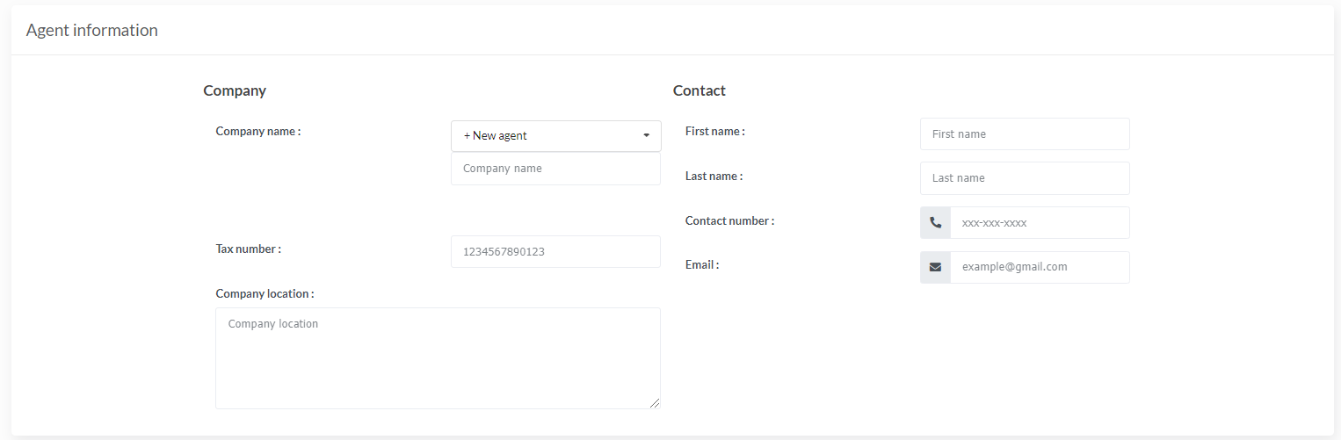

**4**

**5**

**6**

**7**

**35**

**2**

**1**

ภาพที่ 2-20 แบบฟอร์มแก้ไขข้อมูลเอเย่นต์เป็นเอเย่นต์รายใหม่

* หมายเลขที่ 1 กรอกชื่อบริษัทเอเย่นต์ในกล่องบันทึกข้อความ ชนิดข้อความ โดยไม่สามารถกรอกชื่อบริษัทเอเย่นต์ซ้ำกับที่มีในฐานข้อมูลได้
* หมายเลขที่ 2 กรอกหมายเลขผู้เสียภาษีในกล่องบันทึกข้อความ ชนิดข้อความ โดยหมายเลข  
  ผู้เสียภาษีเป็นตัวเลขความยาว 13 อักษร
* หมายเลขที่ 3 กรอกที่ตั้งบริษัทในกล่องบันทึกข้อความ ชนิดข้อความ โดยกรอกอย่างน้อย 1 ตัวอักษร และมากที่สุด 255 ตัวอักษร
* หมายเลขที่ 4 กรอกชื่อจริงของผู้รับผิดชอบหรือตัวแทนของเอเย่นต์ลงในกล่องบันทึกข้อความ ชนิดข้อความ โดยกรอกอย่างน้อย 1 ตัวอักษร และมากที่สุด 255 ตัวอักษร
* หมายเลขที่ 5 กรอกนามสกุลของผู้รับผิดชอบหรือตัวแทนของเอเย่นต์ลงในกล่องบันทึกข้อความ ชนิดข้อความ โดยกรอกอย่างน้อย 1 ตัวอักษร และมากที่สุด 255 ตัวอักษร
* หมายเลขที่ 6 กรอกเบอร์ติดต่อของผู้รับผิดชอบลงในกล่องบันทึกข้อความ ชนิดเบอร์โทรศัพท์
* หมายเลขที่ 7 กรอกอีเมลของผู้รับผิดชอบลงในกล่องบันทึกข้อความ ชนิดอีเมล

7. กดปุ่ม จากนั้นระบบทำการแก้ไขตู้คอนเทนเนอร์ในฐานข้อมูล

8. หากแก้ไขหมายเลขตู้ซ้ำกับหมายเลขตู้ที่มีในระบบ ระบบไม่ทำการบันทึกข้อมูลตู้คอนเทนเนอร์และแสดงหน้าจอเพิ่มตู้คอนเทนเนอร์ พร้อมกับแสดงข้อความกำกับ “The container has already used.” ดังภาพที่ 2-15



ภาพที่ 2-21 แจ้งเตือนหากแก้ไขหมายเลขตู้ซ้ำกับหมายเลขตู้ที่มีในระบบ

9. หากเลือกเอเย่นต์รายใหม่และกรอกชื่อบริษัทเอเย่นต์ซ้ำกับชื่อบริษัทเอเย่นต์ที่มีในระบบแล้วระบบแสดงหน้าจอเพิ่มตู้คอนเทนเนอร์ พร้อมกับแสดงข้อความกำกับ “The agent has already used.” ดังภาพที่ 2-16

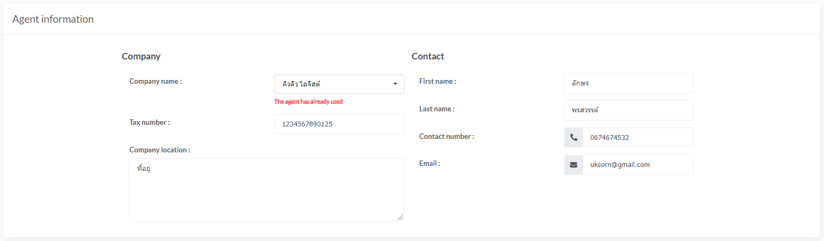

ภาพที่ 2-22 แจ้งเตือนชื่อบริษัทเอเย่นต์ซ้ำกับชื่อบริษัทเอเย่นต์ที่มีในระบบ

10. หากเลือกเอเย่นต์รายใหม่และกรอกชื่อบริษัทเอเย่นต์ไม่ซ้ำกับชื่อบริษัทเอเย่นต์ที่มีในระบบ ระบบทำการเพิ่มเอเย่นต์และแก้ไขตู้คอนเทนเนอร์ในฐานข้อมูล

## ดูรายการตู้คอนเทนเนอร์

ขั้นตอนการทำงานในส่วนของการดูรายการตู้คอนเทนเนอร์

1. กดเลือกเมนู “Container Information” จากนั้นระบบทำการแสดงเมนูย่อย ดังภาพที่ 2-17

2. เลือกเมนูย่อย “Container list” ใน Container Information ดังภาพที่ 2-17



**1**

**2**

ภาพที่ 2-23 ขั้นตอนการเข้าดูรายการตู้คอนเทนเนอร์

3. ระบบแสดงรายการตู้คอนเทนเนอร์ที่มีในฐานข้อมูลทั้งหมด โดยแสดงเป็นตารางข้อมูล (Table) ซึ่งแสดง 6 คอลัมน์ มีองค์ประกอบ คือ ลำดับ (No.), หมายเลขตู้ (Number), สถานะตู้ (Status), ประเภทตู้ (Type), ขนาดตู้ (Size) และเอเย่นต์ (Agent) ดังภาพที่ 2-18

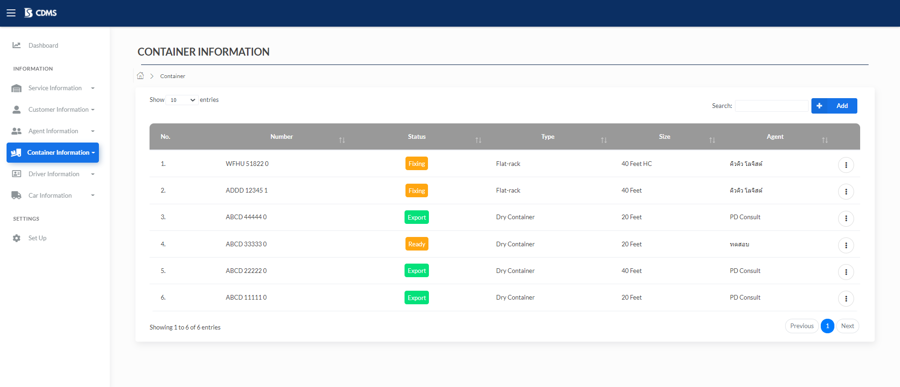

ภาพที่ 2-24 หน้าจอดูรายการตู้คอนเทนเนอร์

## ดูข้อมูลตู้คอนเทนเนอร์

ขั้นตอนการทำงานในส่วนของการดูรายการตู้คอนเทนเนอร์

1. กดเลือกเมนู “Container Information” จากนั้นระบบทำการแสดงเมนูย่อย ดังภาพที่ 2-19

2. เลือกเมนูย่อย “Container list” ใน Container Information ดังภาพที่ 2-19



**1**

**2**

ภาพที่ 2-25 ขั้นตอนการเข้าดูข้อมูลตู้คอนเทนเนอร์

3. กดที่แถวของตู้คอนเทนเนอร์ที่ต้องการดูข้อมูล ดังภาพที่ 2-20



**3**

ภาพที่ 2-26 ขั้นตอนการเข้าดูข้อมูลตู้คอนเทนเนอร์ (ต่อ)

4. ระบบแสดงหน้าจอดูข้อมูลตู้คอนเทนเนอร์ ระบบจะมีข้อมูล 2 ส่วน คือ ส่วนของตู้คอนเทนเนอร์ ซึ่งจะมีข้อมูลดังภาพที่ 2-21 และส่วนของเอเย่นต์ ซึ่งจะมีข้อมูลดังภาพที่ 2-22



**10**

**7**

**8**

**5**

**6**

**4**

**3**

**1**

**9**

**11**

**2**

ภาพที่ 2-27 ข้อมูลตู้คอนเทนเนอร์ส่วนของตู้คอนเทนเนอร์

* หมายเลขที่ 1 หมายเลขตู้ (Container number)
* หมายเลขที่ 2 ประเภทตู้ (Container Type)
* หมายเลขที่ 3 สถานะตู้ (Container status)
* หมายเลขที่ 4 น้ำหนักตู้สูงสุดที่รับได้ โดยมีหน่วยเป็นตัน (Max weight)
* หมายเลขที่ 5 น้ำหนักตู้เปล่า โดยมีหน่วยเป็นตัน (Tare weight)
* หมายเลขที่ 6 น้ำหนักสินค้าสูงสุด โดยมีหน่วยเป็นตัน (Net weight)
* หมายเลขที่ 7 ปริมาตรสุทธิ โดยมีหน่วยเป็นคิวบิกเมตร (Cube)
* หมายเลขที่ 8 ขนาดตู้ (Container size)
* หมายเลขที่ 9 ความกว้างด้านนอก โดยมีหน่วยเป็นเมตร (Width)
* หมายเลขที่ 10 ความยาวด้านนอก โดยมีหน่วยเป็นเมตร (Length)
* หมายเลขที่ 11 ความสูงด้านนอก โดยมีหน่วยเป็นเมตร (Height)



**1**

**4**

**56**

**6**

**7**

**3**

**2**

ภาพที่ 2-28 ข้อมูลตู้คอนเทนเนอร์ส่วนของเอเย่นต์

* หมายเลขที่ 1 ชื่อบริษัทของเอเย่นต์ (Company name)
* หมายเลขที่ 2 หมายเลขผู้เสียภาษีของเอเย่นต์ (Tax number)
* หมายเลขที่ 3 ที่ตั้งบริษัทของเอเย่นต์ (Company location)
* หมายเลขที่ 4 ชื่อจริงของเอเย่นต์ (First name)
* หมายเลขที่ 5 นามสกุลของเอเย่นต์ (Last name)
* หมายเลขที่ 6 เบอร์ติดต่อของเอเย่นต์ (Contact number)
* หมายเลขที่ 7 อีเมลของเอเย่นต์ (Email)

## ลบตู้คอนเทนเนอร์

ขั้นตอนการทำงานในส่วนของการลบตู้คอนเทนเนอร์

1. กดเลือกเมนู “Container Information” จากนั้นระบบทำการแสดงเมนูย่อย ดังภาพที่ 2-23

2. เลือกเมนูย่อย “Container list” ใน Container Information ดังภาพที่ 2-23



**2**

**1**

ภาพที่ 2-29 ขั้นตอนการลบตู้คอนเทนเนอร์

3. กดปุ่ม Kebab ในแถวของตู้คอนเทนเนอร์ที่จะลบ ดังภาพที่ 2-24

4. เลือกเมนู “Remove” ดังภาพที่ 2-24

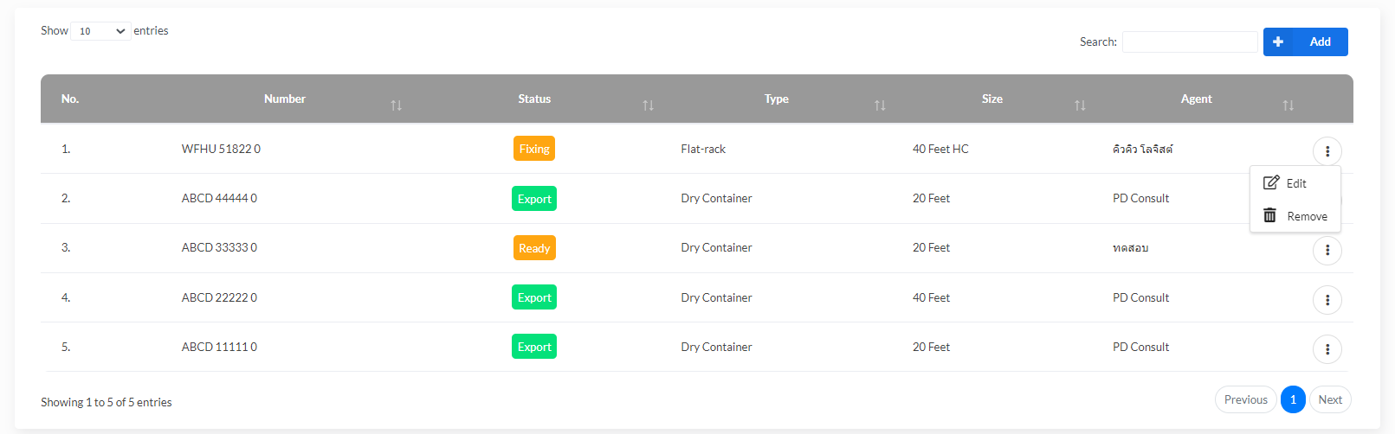

**3**

**4**

ภาพที่ 2-30 ขั้นตอนการลบตู้คอนเทนเนอร์

5. ระบบแสดงหน้าต่างแสดงผลซ้อนยืนยันการลบตู้คอนเทนเนอร์ ดังภาพ 2-25

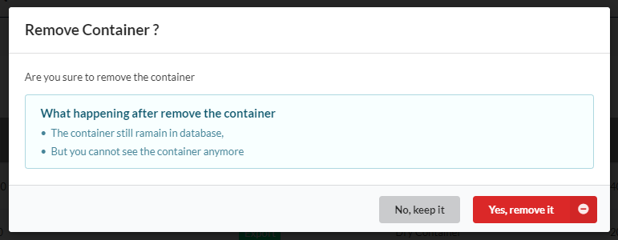

ภาพที่ 2-31 ยืนยันการลบตู้คอนเทนเนอร์

6. เมื่อต้องการลบตู้คอนเทนเนอร์ให้ผู้ใช้กดที่ เพื่อทำการลบ  
ตู้คอนเทนเนอร์

7. หากผู้ใช้ต้องการยกเลิกการลบตู้คอนเทนเนอร์ให้ทำการกดที่ เพื่อทำการยกเลิกการลบตู้คอนเทนเนอร์

# มอดูลลูกค้า

1. **เพิ่มลูกค้า**

ขั้นตอนการทำงานในส่วนของการเพิ่มลูกค้า สามารถเข้าสู่หน้าจอเพิ่มลูกค้าได้ 2 วิธี

วิธีที่ 1 เข้าผ่าน Side-bar เมนู “Customer Information” เมนูย่อย “Add customer” มีขั้นตอน ดังนี้

1. เลือกเมนู “Customer Information” จากนั้นระบบแสดงเมนูย่อย ดังภาพที่ 3-1
2. เลือกเมนูย่อย “Add customer” ใน Customer Information ดังภาพที่ 3-1

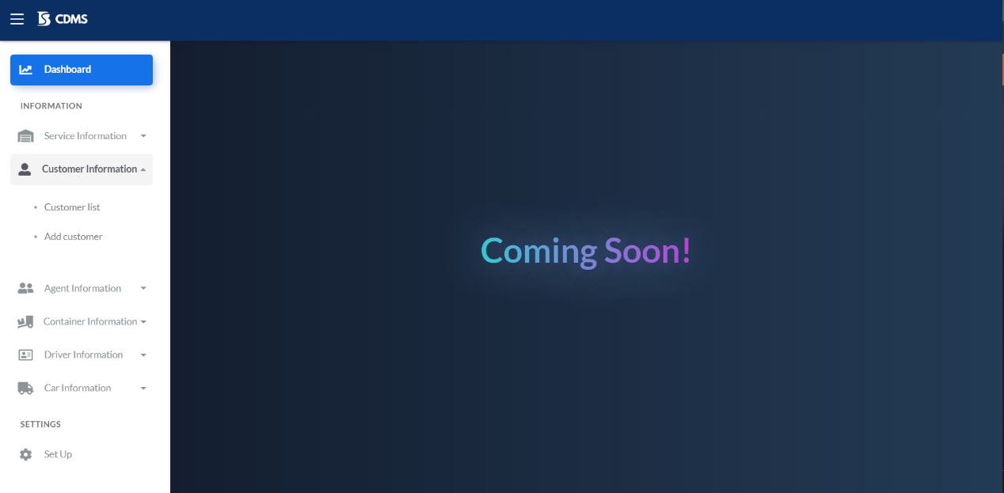

**2**

**1**

ภาพที่ 3-1 ขั้นตอนการเข้าใช้ฟังก์ชันเพิ่มลูกค้าวิธีที่ 1

วิธีที่ 2 กดปุ่ม “Add” จาก “หน้าจอดูรายการลูกค้า” มีขั้นตอน ดังนี้

1. กดเลือกเมนู “Customer Information” จากนั้นระบบทำการแสดงเมนูย่อย ดังภาพที่ 3-2

2. เลือกเมนูย่อย “Customer list” ใน Customer Information ดังภาพที่ 3-2



**2**

**1**

ภาพที่ 3-32 ขั้นตอนการเข้าใช้ฟังก์ชันเพิ่มลูกค้าวิธีที่ 2

3. กดปุ่ม จาก “หน้าจอดูรายการลูกค้า” ดังภาพที่ 3-3



**2**

ภาพที่ 3-33 ขั้นตอนการเข้าใช้ฟังก์ชันเพิ่มลูกค้าวิธีที่ 2 (ต่อ)

3. ระบบแสดงหน้าจอเพิ่มลูกค้า ระบบจะมีแบบฟอร์มข้อมูล 2 ส่วน คือ ส่วนของข้อมูลลูกค้า(Customer information) และส่วนของข้อมูลติดต่อ (Contact information) ดังภาพที่ 3-4

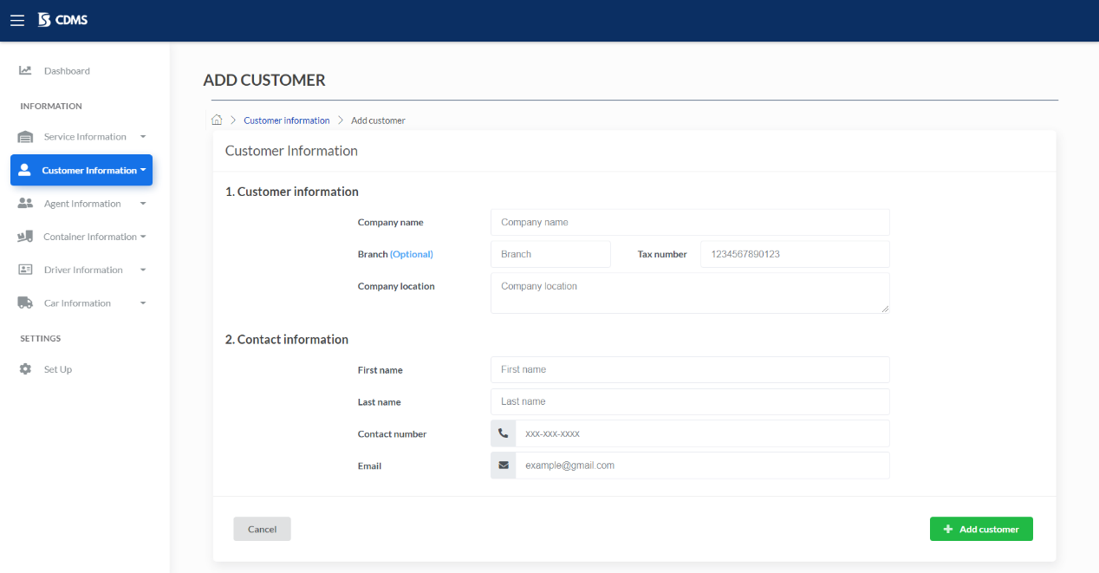

ภาพที่ 3-4 หน้าจอเพิ่มลูกค้า

4. กรอกข้อมูลในส่วนของแบบฟอร์มเพิ่มลูกค้า ตามลำดับดังภาพที่ 3-5

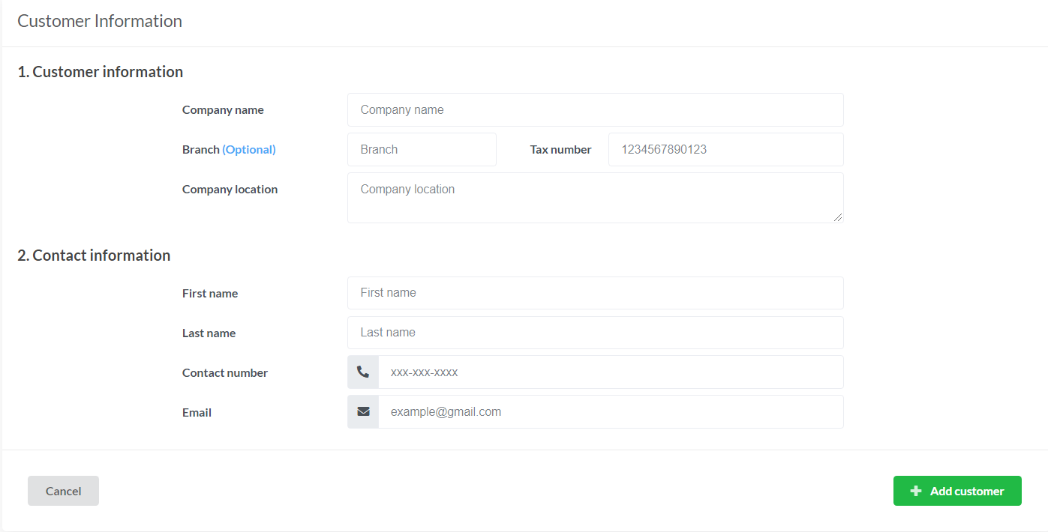

**8**

**7**

**6**

**5**

**4**

**3**

**2**

**1**

ภาพที่ 3-5 ฟอร์มกรอกข้อมูลเพิ่มลูกค้า

* หมายเลขที่ 1 กรอกชื่อบริษัทในกล่องบันทึกข้อความ ชนิดข้อความ โดยมีรูปแบบการกรอกชื่อบริษัท คือ กรอกข้อความในกล่องบันทึกข้อความได้ไม่เกิน 255 ตัวอักษร
* หมายเลขที่ 2 กรอกสาขาบริษัท (ไม่บังคับ) ในกล่องบันทึกข้อความ ชนิดข้อความ โดยมีรูปแบบการกรอกสาขาบริษัท คือ สามารถกรอกข้อความในกล่องบันทึกข้อความได้ไม่เกิน 255 ตัวอักษร
* หมายเลขที่ 3 กรอกหมายเลขผู้เสียภาษีในกล่องบันทึกข้อความชนิดข้อความ โดยมีรูปแบบการกรอกหมายเลขผู้เสียภาษี คือ สามารถกรอกตัวเลขได้ไม่เกิน 13 ตัว
* หมายเลขที่ 4 กรอกที่ตั้งบริษัทในกล่องบันทึกข้อความชนิดข้อความ โดยกรอกอย่างน้อย 1 ตัวอักษร และมากที่สุด 255 ตัวอักษร
* หมายเลขที่ 5 กรอกชื่อจริงของผู้รับผิดชอบ หรือตัวแทนลูกค้าลงในกล่องบันทึกข้อความชนิดข้อความ โดยกรอกอย่างน้อย 1 ตัวอักษร และมากที่สุด 255 ตัวอักษร
* หมายเลขที่ 6 กรอกนามสกุลของผู้รับผิดชอบ หรือตัวแทนลูกค้าลงในกล่องบันทึกข้อความชนิดข้อความ โดยกรอกอย่างน้อย 1 ตัวอักษร และมากที่สุด 255 ตัวอักษร
* หมายเลขที่ 7 กรอกเบอร์โทรติดต่อของผู้รับผิดชอบลงในกล่องบันทึกข้อความชนิดเบอร์โทรศัพท์ โดยกรอกตัวเลขได้ไม่เกิน 10 ตัว
* หมายเลขที่ 8 กรอกอีเมลของผู้รับผิดชอบลงในกล่องบันทึกข้อความ ชนิดอีเมล

5. เมื่อกรอกข้อมูลลูกค้าเสร็จเรียบร้อยแล้วสามารถกดที่ปุ่ม เพื่อทำการเพิ่มข้อมูลลูกค้าลงในฐานข้อมูล

6. กรณีที่มีการกรอกชื่อบริษัทซ้ำที่มีในระบบแล้ว ระบบแสดงหน้าจอเพิ่มลูกค้าพร้อมกับแสดงข้อความกำกับ “The customer has already used.” ดังภาพที่ 3-6

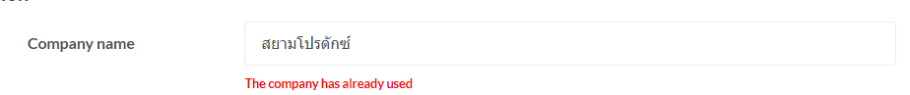

ภาพที่ 3-6 กรณีกรอกชื่อบริษัทซ้ำ

7. หากกรอกชื่อบริษัทลูกค้าไม่ซ้ำกับชื่อบริษัทลูกค้าที่มีอยู่ในระบบ ระบบจะทำการเพิ่มลูกค้า

## แก้ไขข้อมูลลูกค้า

ขั้นตอนการทำงานของระบบในส่วนของการแก้ไขข้อมูลลูกค้า

1. เลือกเมนู “Customer Information” จากนั้นระบบแสดงเมนูย่อย ดังภาพที่ 3-7
2. เลือกเมนู “Customer list” ใน Customer Information ดังภาพที่ 3-7



**1**

**2**

ภาพที่ 3-7 ขั้นตอนการเข้าใช้ฟังก์ชันแก้ไขลูกค้า

1. 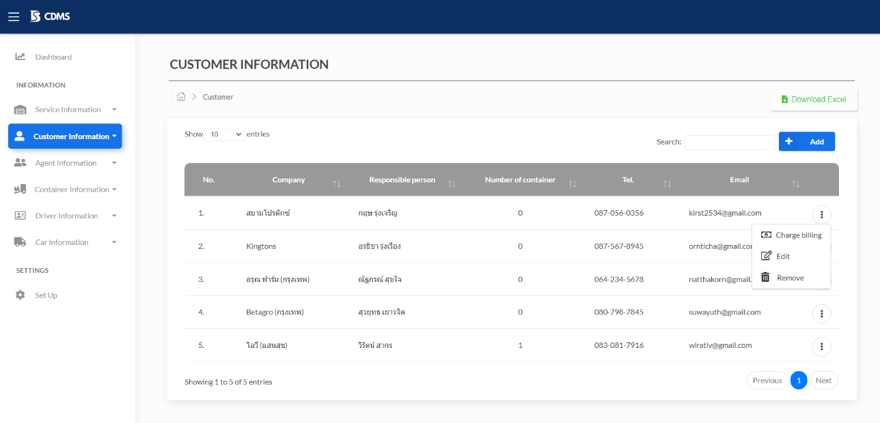กดปุ่ม “Kebab” จากนั้นเลือกเมนู “Edit” ดังภาพที่ 3-8

**3**

**4**

ภาพที่ 3-8 ขั้นตอนการเข้าใช้ฟังก์ชันแก้ไขลูกค้า (ต่อ)

1. 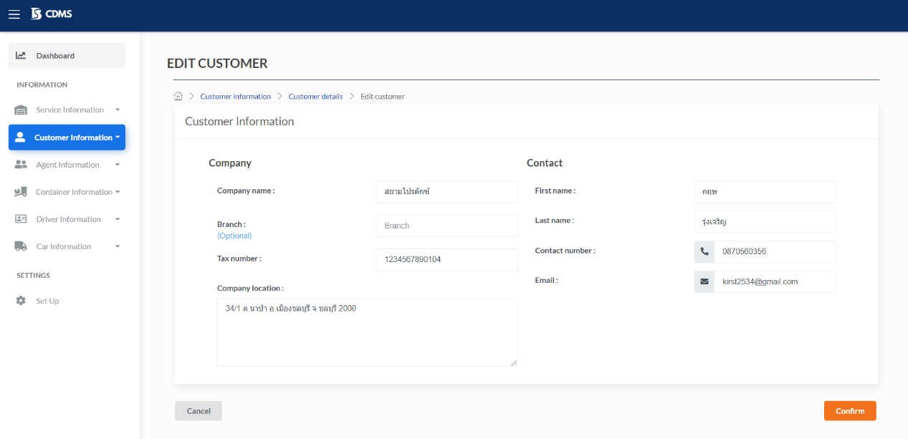เมื่อกด “Edit” จากนั้นระบบแสดงหน้าจอแก้ไขข้อมูลลูกค้า ดังภาพที่ 3-9

ภาพที่ 3-9 หน้าจอการแก้ไขข้อมูลลูกค้า

1. 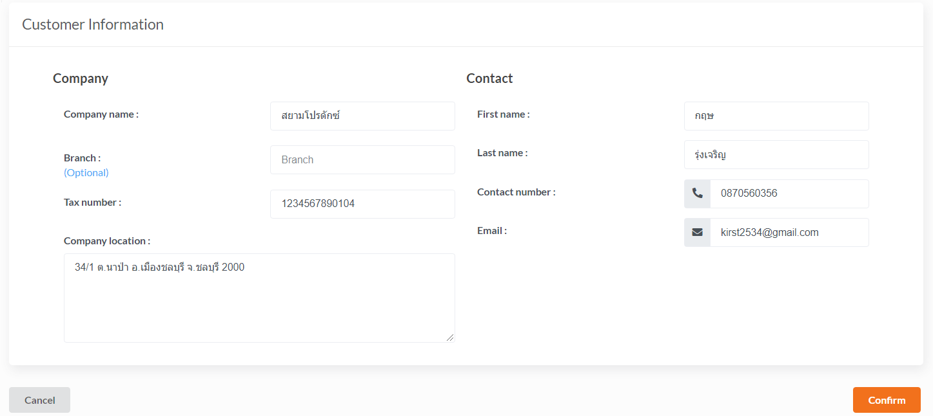กรอกข้อมูลในส่วนของแบบฟอร์มแก้ไขข้อมูลลูกค้า ตามลำดับดังภาพที่ 3-10

**8**

**7**

**5**

**4**

**3**

**2**

**1**

ภาพที่ 3-10 แบบฟอร์มแก้ไขข้อมูลลูกค้า

**6**

* หมายเลขที่ 1 กรอกชื่อบริษัทในกล่องบันทึกข้อความ ชนิดข้อความ โดยมีรูปแบบการกรอกชื่อบริษัท คือ กรอกข้อความในกล่องบันทึกข้อความได้ไม่เกิน 255 ตัวอักษร
* หมายเลขที่ 2 กรอกสาขาบริษัท (ไม่บังคับ) ในกล่องบันทึกข้อความ ชนิดข้อความ โดยมีรูปแบบการกรอกสาขาบริษัท คือ สามารถกรอกข้อความในกล่องบันทึกข้อความได้ไม่เกิน 255 ตัวอักษร
* หมายเลขที่ 3 กรอกหมายเลขผู้เสียภาษีในกล่องบันทึกข้อความชนิดข้อความ โดยมีรูปแบบการกรอกหมายเลขผู้เสียภาษี คือ สามารถกรอกตัวเลขได้ไม่เกิน 13 ตัว
* หมายเลขที่ 4 กรอกที่ตั้งบริษัทในกล่องบันทึกข้อความชนิดข้อความ โดยกรอกอย่างน้อย 1 ตัวอักษร และมากที่สุด 255 ตัวอักษร
* หมายเลขที่ 5 กรอกชื่อจริงของผู้รับผิดชอบ หรือตัวแทนลูกค้าลงในกล่องบันทึกข้อความชนิดข้อความ โดยกรอกอย่างน้อย 1 ตัวอักษร และมากที่สุด 255 ตัวอักษร
* หมายเลขที่ 6 กรอกนามสกุลของผู้รับผิดชอบ หรือตัวแทนลูกค้าลงในกล่องบันทึกข้อความชนิดข้อความ โดยกรอกอย่างน้อย 1 ตัวอักษร และมากที่สุด 255 ตัวอักษร
* หมายเลขที่ 7 กรอกเบอร์โทรติดต่อของผู้รับผิดชอบลงในกล่องบันทึกข้อความชนิดเบอร์โทรศัพท์ โดยกรอกตัวเลขได้ไม่เกิน 10 ตัว
* หมายเลขที่ 8 กรอกอีเมลของผู้รับผิดชอบลงในกล่องบันทึกข้อความ ชนิดอีเมล

1. เมื่อกรอกข้อมูลลูกค้าเสร็จเรียบร้อยแล้วสามารถกดที่ปุ่ม เพื่อทำการแก้ไขข้อมูลลูกค้าลงในฐานข้อมูล
2. หากกรอกชื่อบริษัทซ้ำที่มีในระบบอยู่แล้ว ระบบแสดงหน้าจอเพิ่มลูกค้าพร้อมกับแสดงข้อความกำกับ “The customer has already used.” ดังภาพที่ 3-11



ภาพที่ 3-11 กรณีแก้ไขแล้วชื่อบริษัทซ้ำ

1. หากกรอกชื่อบริษัทลูกค้าไม่ซ้ำกับชื่อบริษัทลูกค้าที่มีในระบบ ระบบทำการแก้ไขลูกค้าในฐานข้อมูล

## ดูรายชื่อลูกค้า

ขั้นตอนการทำงานของระบบในส่วนของการดูรายชื่อลูกค้า

1. เลือกเมนู “Customer Information” จากนั้นระบบแสดงเมนูย่อย ดังภาพที่ 3-12
2. เลือกเมนู “Customer list” ใน Customer Information ดังภาพที่ 3-12



**1**

**2**

ภาพที่ 3-12 รายการเมนูของระบบ

1. 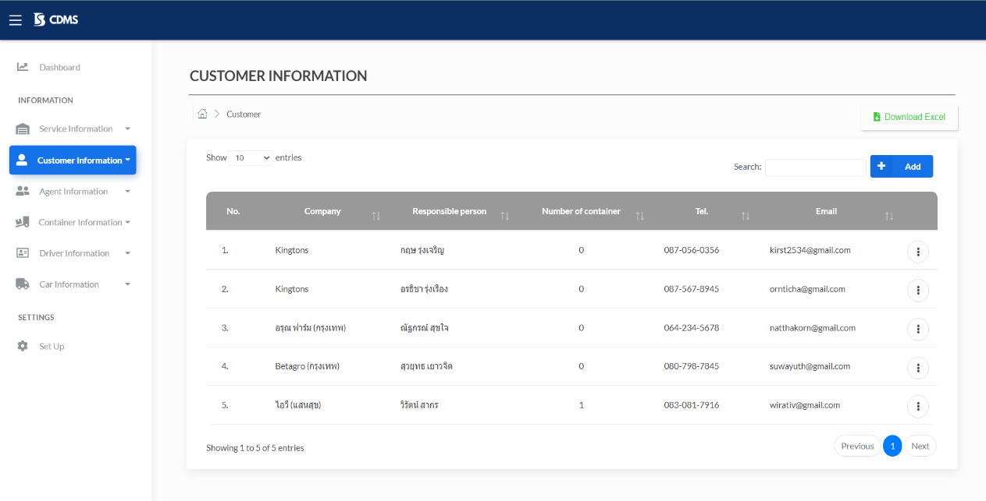ระบบแสดงรายชื่อลูกค้าที่มีในฐานข้อมูลทั้งหมด โดยแสดงเป็นตารางข้อมูล (Table) ซึ่งแสดง 6 คอลัมน์ มีองค์ประกอบ คือ ลำดับ (No.), ลูกค้า (Company), ผู้รับผิดชอบ (Responsible person), จำนวนตู้ที่เอเย่นต์เป็นเจ้าของ (Number of container), เบอร์โทรติดต่อลูกค้า (Tel.) และอีเมล (Email) ดังภาพที่ 3-13

ภาพที่ 3-13 หน้าจอดูรายการตู้คอนเทนเนอร์

## ดูข้อมูลลูกค้า

ขั้นตอนการทำงานในส่วนของการดูข้อมูลลูกค้า มีขั้นตอนดังนี้

1. กดเลือกเมนู “Customer Information”จากนั้นระบบทำการแสดงเมนูย่อย ดังภาพที่ 3-14
2. เลือกเมนูย่อย “Customer list” ใน Customer Information ดังภาพที่ 3-14



**1**

**2**

ภาพที่ 3-14 รายการเมนูของระบบ

1. ระบบแสดงหน้าจอรายชื่อลูกค้าที่มีในฐานข้อมูลทั้งหมด
2. 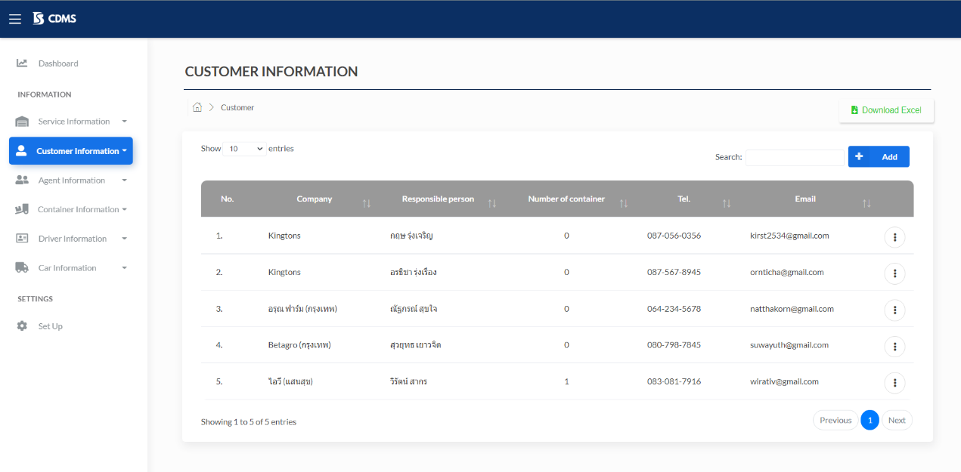จากนั้นกดแถวของลูกค้าที่ต้องการดูข้อมูล ดังภาพที่ 3-15

**3**

ภาพที่ 3-15 หน้าจอรายการลูกค้า

1. 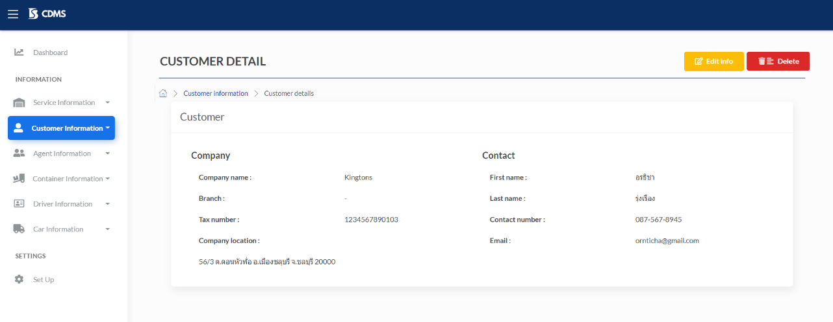ระบบทำการแสดงหน้าจอดูข้อมูลลูกค้า ดังภาพที่ 3-16

ภาพที่ 3-16 หน้าจอดูข้อมูลลูกค้า

6. ระบบแสดงข้อมูลลูกค้าประกอบไปด้วยข้อมูลต่าง ๆ ดังภาพที่ 3-17

**8**

**7**

**6**

**5**

**4**

**3**

**2**

**1**

ภาพที่ 3-17 ข้อมูลลูกค้า

* หมายเลขที่ 1 ชื่อบริษัทของลูกค้า (Company name)
* หมายเลขที่ 2 สาขาบริษัท (ไม่บังคับ) (Branch)
* หมายเลขที่ 3 หมายเลขผู้เสียภาษีลูกค้า (Tax number)
* หมายเลขที่ 4 ที่ตั้งบริษัทลูกค้า (Company location)
* หมายเลขที่ 5 ชื่อจริงของลูกค้า (First name)
* หมายเลขที่ 6 นามสกุลของลูกค้า (Last name)
* หมายเลขที่ 7 เบอร์ติดต่อของลูกค้า (Contact number)
* หมายเลขที่ 8 อีเมลของลูกค้า (Email)

## ลบลูกค้า

ขั้นตอนการทำงานในส่วนของการดูข้อมูลลูกค้า มีขั้นตอนดังนี้

1. กดเลือกเมนู “Customer Information”จากนั้นระบบทำการแสดงเมนูย่อย ดังภาพที่ 3-18
2. เลือกเมนูย่อย “Customer list” ใน Customer Information ดังภาพที่ 3-18

**1**

**2**

ภาพที่ 3-18 ขั้นตอนการลบลูกค้า

1. กดปุ่ม Kebab ในแถวของลูกค้าที่จะลบ ดังภาพที่ 3-19
2. 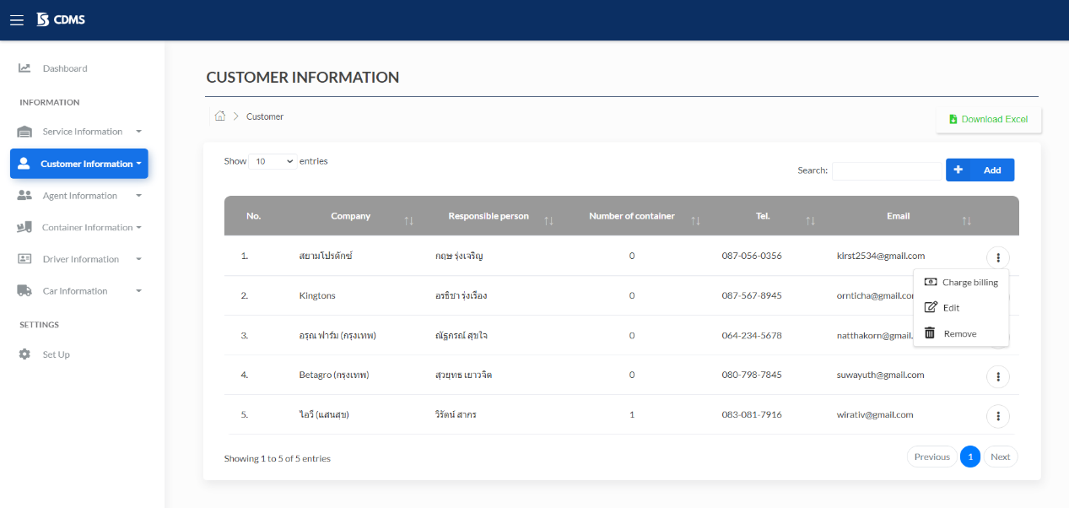จากนั้นเลือกเมนู “Remove” ดังภาพที่ 3-19

**4**

**3**

ภาพที่ 3-19 ขั้นตอนการลบลูกค้า (ต่อ)

1. 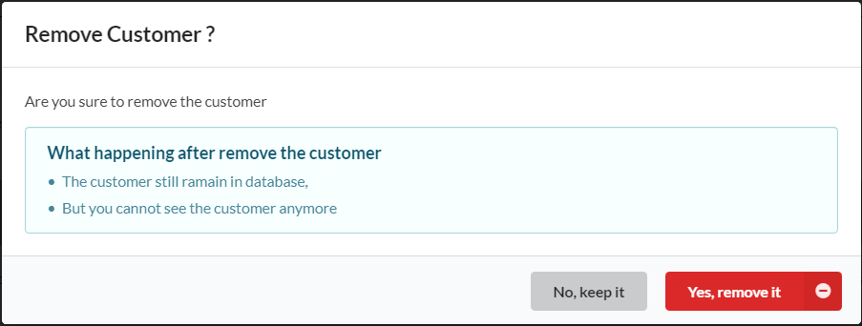เมื่อกดเมนู “Remove” แล้วระบบจะแสดงหน้าต่างยืนยันการลบข้อมูล ดังภาพที่ 3-20

ภาพที่ 3-20 หน้าต่างยืนยันการลบลูกค้า

1. เมื่อต้องการลบลูกค้าให้ผู้ใช้กดที่ เพื่อทำการลบลูกค้า
2. หากผู้ใช้ต้องการยกเลิกการลบลูกค้าให้ทำการกดที่ เพื่อทำการยกเลิกการลบลูกค้า

# มอดูลเอเย่นต์

## **เพิ่มเอเย่นต์**

ขั้นตอนการทำงานในส่วนของการเพิ่มเอเย่นต์ สามารถเข้าสู่หน้าจอเพิ่มเอเย่นต์ได้ 2 วิธี

วิธีที่ 1 เข้าผ่าน Side-bar เมนู “Agent Information” เมนูย่อย “Add agent” มีขั้นตอนดังนี้

1. กดเลือกเมนู “Agent Information” จากนั้นระบบทำการแสดงเมนูย่อย ดังภาพที่ 4-1

2. เลือกเมนูย่อย “Add agent” ใน Agent Information ดังภาพที่ 4-1

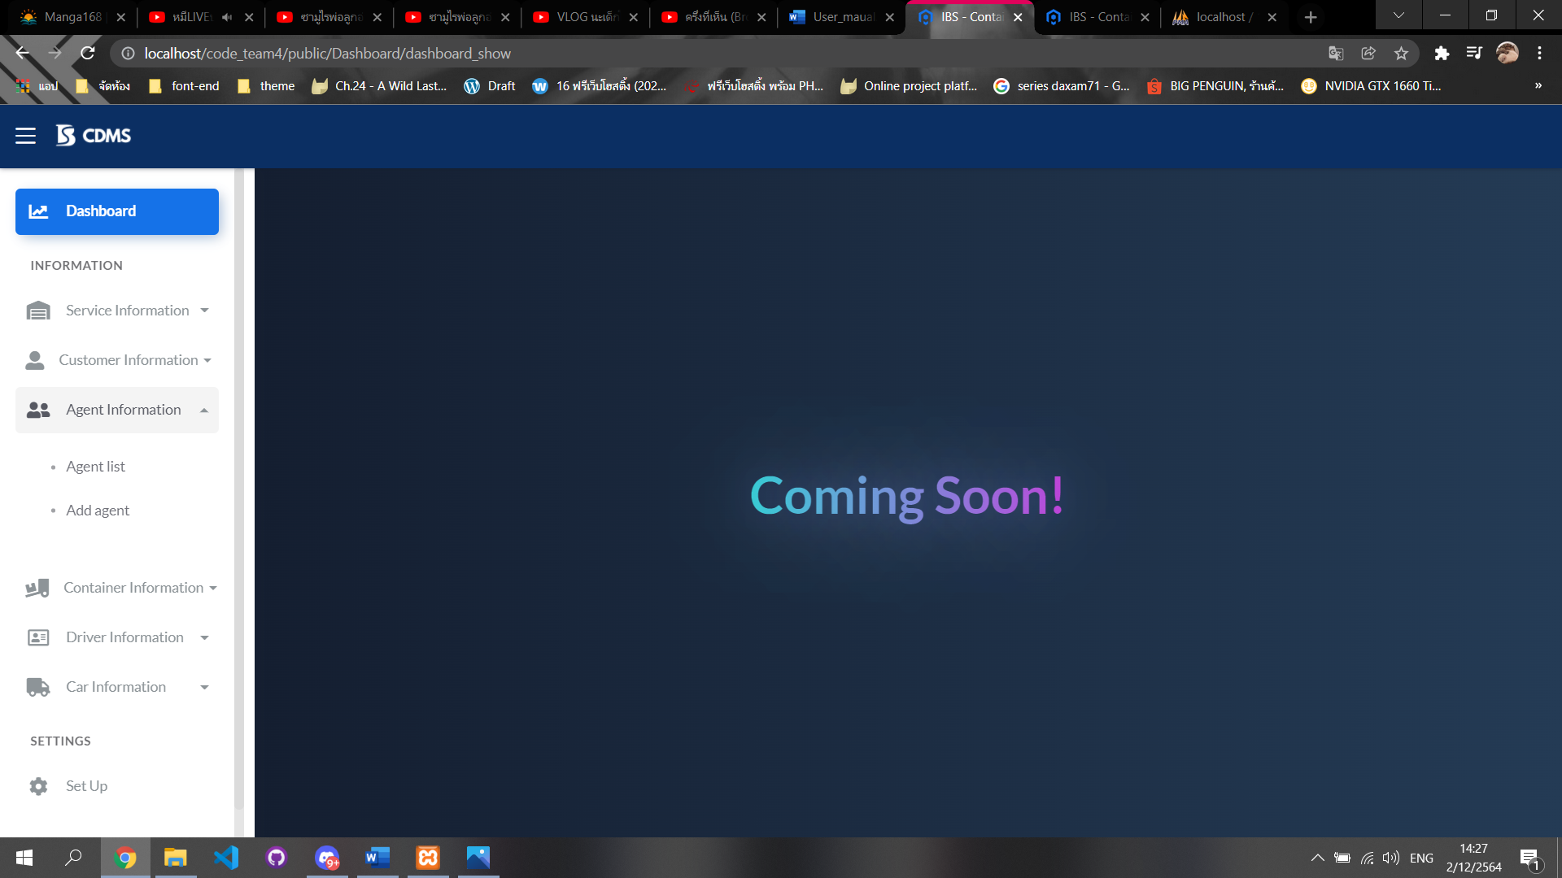

**2**

**1**

ภาพที่ 4-1 ขั้นตอนการเข้าใช้ฟังก์ชันเพิ่มเอเย่นต์วิธีที่ 1

วิธีที่ 2 กดปุ่ม “Add” จาก “หน้าจอดูรายการเอเย่นต์” มีขั้นตอนดังนี้

1. กดเลือกเมนู “Agent Information” จากนั้นระบบทำการแสดงเมนูย่อย ดังภาพที่ 4-2

2. เลือกเมนูย่อย “Agent list” ใน Agent Information ดังภาพที่ 4-2

ภาพที่ 4-2 ขั้นตอนการเข้าใช้ฟังก์ชันเพิ่มเอเย่นต์วิธีที่ 2

**1**

**2**

3. กดปุ่ม จาก “หน้าจอดูรายการเอเย่นต์” ดังภาพที่ 4-3

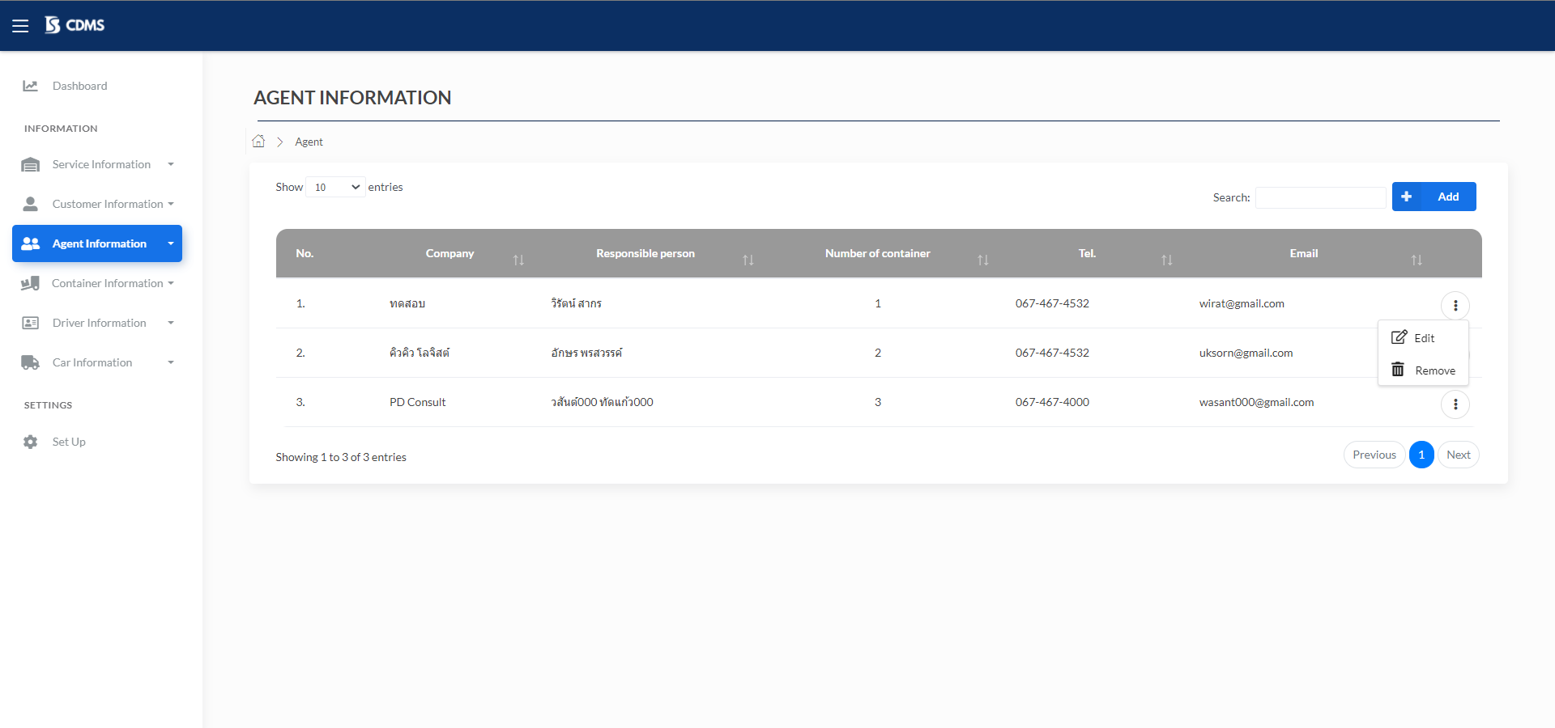

ภาพที่ 4-3 ขั้นตอนการเข้าใช้ฟังก์ชันเพิ่มเอเย่นต์วิธีที่ 2 (ต่อ)

4. ระบบแสดงหน้าจอเพิ่มเอเย่นต์ ระบบจะมีแบบฟอร์มข้อมูล 2 ส่วน คือ ส่วนของข้อมูลเอเย่นต์ (Agent information) และส่วนของข้อมูลติดต่อ (Contact information) ดังภาพที่ 4-4

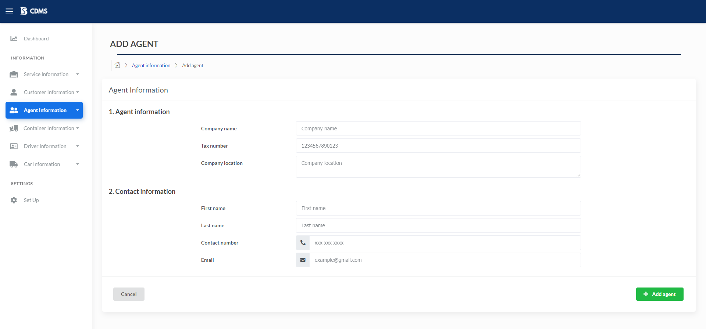

ภาพที่ 4-4 หน้าจอเพิ่มเอเย่นต์

5. กรอกข้อมูลในส่วนของแบบฟอร์มเพิ่มเอเย่นต์ ตามลำดับดังภาพที่ 4-5

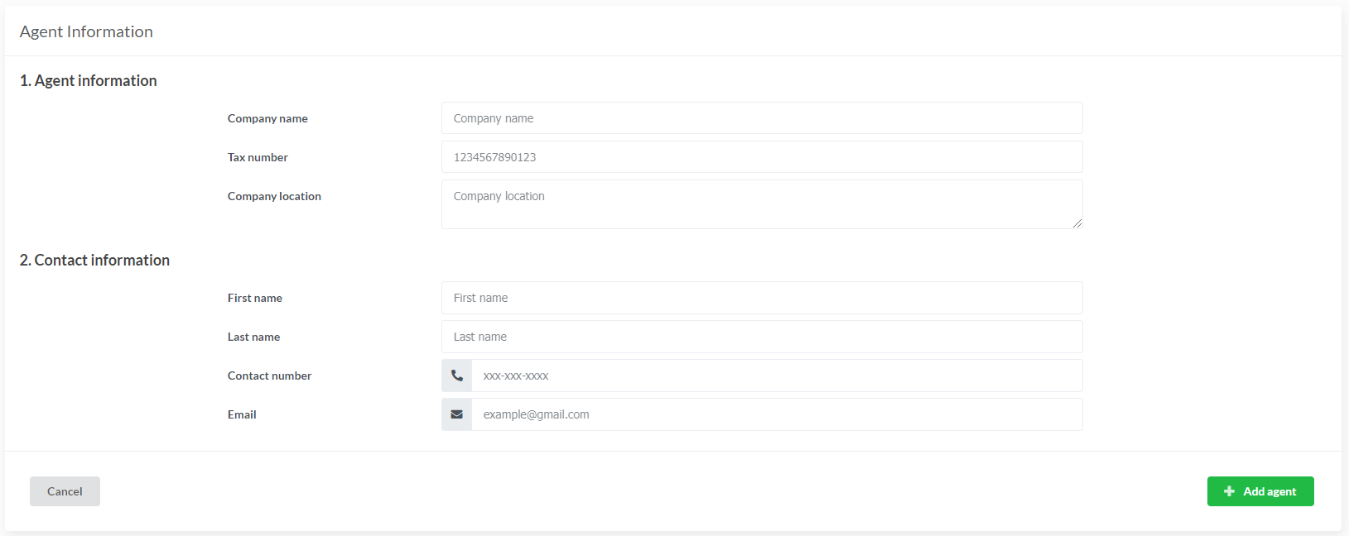

**7**

**6**

**5**

**4**

**3**

**2**

**1**

ภาพที่ 4-5 ฟอร์มกรอกข้อมูลเพิ่มเอเย่นต์

* หมายเลขที่ 1 กรอกชื่อบริษัทเอเย่นต์ในกล่องบันทึกข้อความ ชนิดข้อความ โดยไม่สามารถกรอกชื่อบริษัทเอเย่นต์ซ้ำกับที่มีในฐานข้อมูลได้
* หมายเลขที่ 2 กรอกหมายเลขผู้เสียภาษีในกล่องบันทึกข้อความ ชนิดข้อความ โดยหมายเลข  
  ผู้เสียภาษีเป็นตัวเลขความยาว 13 อักษร
* หมายเลขที่ 3 กรอกที่ตั้งบริษัทในกล่องบันทึกข้อความ ชนิดข้อความ โดยกรอกอย่างน้อย 1 ตัวอักษร และมากที่สุด 255 ตัวอักษร
* หมายเลขที่ 4 กรอกชื่อจริงของผู้รับผิดชอบหรือตัวแทนของเอเย่นต์ลงในกล่องบันทึกข้อความ ชนิดข้อความ โดยกรอกอย่างน้อย 1 ตัวอักษร และมากที่สุด 255 ตัวอักษร
* หมายเลขที่ 5 กรอกนามสกุลของผู้รับผิดชอบหรือตัวแทนของเอเย่นต์ลงในกล่องบันทึกข้อความ ชนิดข้อความ โดยกรอกอย่างน้อย 1 ตัวอักษร และมากที่สุด 255 ตัวอักษร
* หมายเลขที่ 6 กรอกเบอร์ติดต่อของผู้รับผิดชอบลงในกล่องบันทึกข้อความ ชนิดเบอร์โทรศัพท์
* หมายเลขที่ 7 กรอกอีเมลของผู้รับผิดชอบลงในกล่องบันทึกข้อความ ชนิดอีเมล

6. เมื่อกรอกข้อมูลเอเย่นต์เสร็จเรียบร้อยแล้วสามารถกดที่ปุ่ม                  เพื่อทำการเพิ่มข้อมูลเอเย่นต์ลงในฐานข้อมูล

7. หากมีการกรอกชื่อบริษัทเอเย่นต์ซ้ำกับที่มีอยู่ในระบบ ระบบไม่ทำการเพิ่มข้อมูลเอเย่นต์ลงในฐานข้อมูล พร้อมแสดงข้อความแจ้งเตือน “The agent has already used.” ดังภาพที่ 4-6

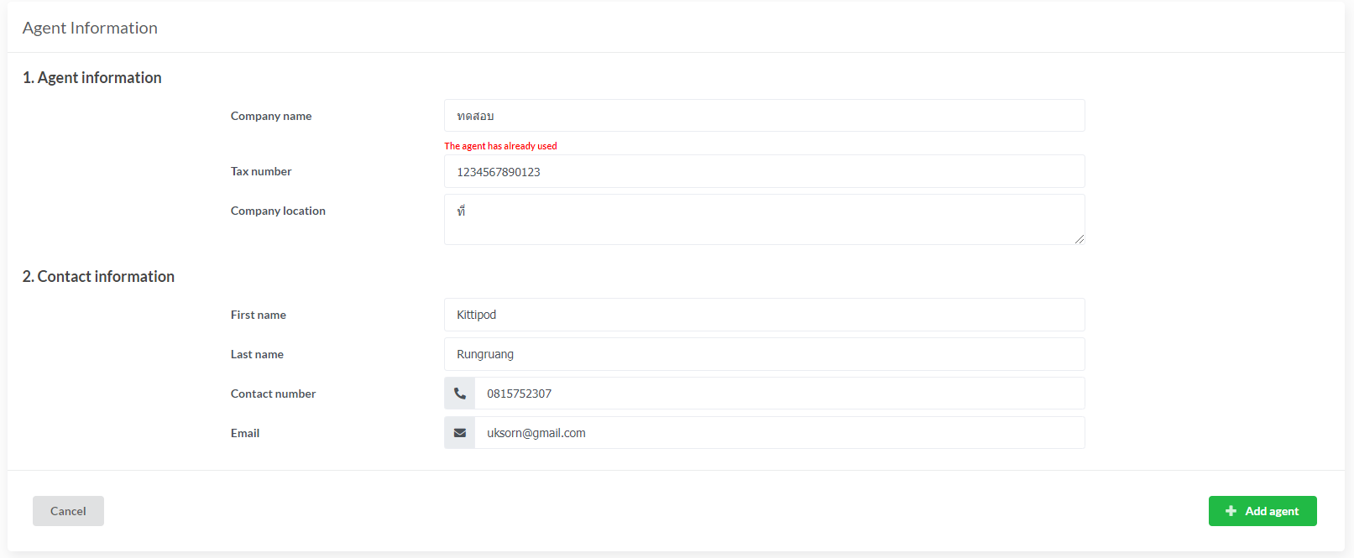

ภาพที่ 4-6 แจ้งเตือนชื่อบริษัทเอเย่นต์ซ้ำกับชื่อบริษัทเอเย่นต์ที่มีในระบบ

8. หากรอกชื่อบริษัทเอเย่นต์ไม่ซ้ำกับชื่อบริษัทเอเย่นต์ที่มีอยู่ในระบบ ระบบจะทำการเพิ่มเอเย่นต์

## **แก้ไขข้อมูลเอเย่นต์**

ขั้นตอนการทำงานในส่วนของการแก้ไขข้อมูลเอเย่นต์

1. กดเลือกเมนู “Agent Information” จากนั้นระบบทำการแสดงเมนูย่อย ดังภาพที่ 4-7

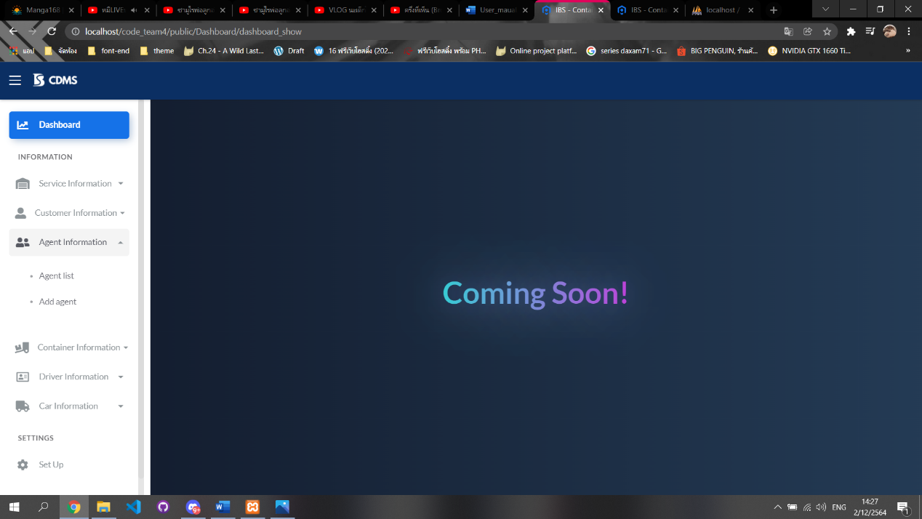2. เลือกเมนูย่อย “Agent list” ใน Agent Information ดังภาพที่ 4-7

**1**

**2**

ภาพที่ 4-7 ขั้นตอนการเข้าใช้ฟังก์ชันแก้ไขข้อมูลเอเย่นต์

3. กดปุ่ม Kebab ในแถวของเอเย่นต์ที่ต้องการแก้ไข ดังภาพที่ 4-8

4. เลือกเมนู “Edit” ดังภาพที่ 4-8



**4**

**3**

ภาพที่ 4-8 ขั้นตอนการเข้าใช้ฟังก์ชันแก้ไขข้อมูลเอเย่นต์ (ต่อ)

5. เมื่อกด “Edit” จากนั้นระบบแสดงหน้าจอแก้ไขข้อมูลเอเย่นต์ ดังภาพที่ 4-9

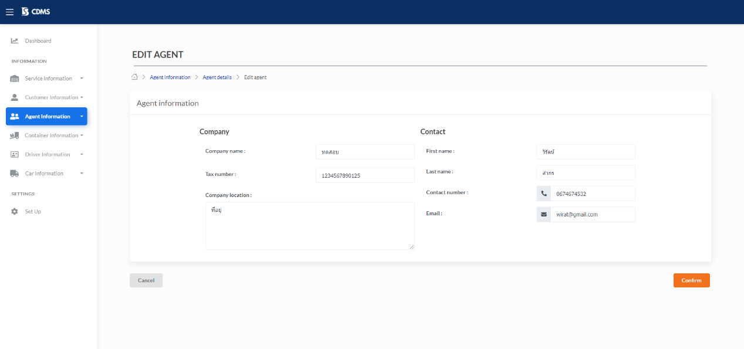

ภาพที่ 4-9 หน้าจอแก้ไขเอเย่นต์

6. สามารถแก้ไขข้อมูลในส่วนของแบบฟอร์มเอเย่นต์ ตามลำดับดังภาพที่ 4-10

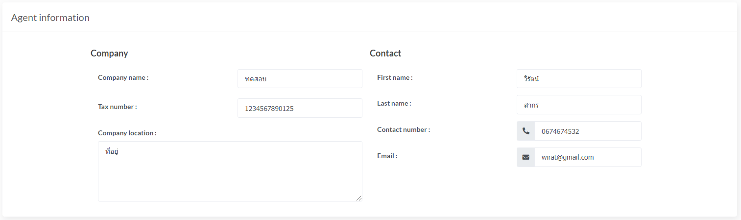

**7**

**6**

**5**

**4**

**3**

**2**

**1**

ภาพที่ 4-10 ส่วนของแบบฟอร์มแก้ไขเอเย่นต์

* หมายเลขที่ 1 แก้ไขชื่อบริษัทเอเย่นต์ในกล่องบันทึกข้อความ ชนิดข้อความ โดยไม่สามารถกรอกชื่อบริษัทเอเย่นต์ซ้ำกับที่มีในฐานข้อมูลได้
* หมายเลขที่ 2 แก้ไขหมายเลขผู้เสียภาษีในกล่องบันทึกข้อความ ชนิดข้อความ โดยหมายเลข  
  ผู้เสียภาษีเป็นตัวเลขความยาว 13 อักษร
* หมายเลขที่ 3 แก้ไขที่ตั้งบริษัทในกล่องบันทึกข้อความ ชนิดข้อความ โดยกรอกอย่างน้อย 1 ตัวอักษร และมากที่สุด 255 ตัวอักษร
* หมายเลขที่ 4 แก้ไขชื่อจริงของผู้รับผิดชอบหรือตัวแทนของเอเย่นต์ลงในกล่องบันทึกข้อความ ชนิดข้อความ โดยกรอกอย่างน้อย 1 ตัวอักษร และมากที่สุด 255 ตัวอักษร
* หมายเลขที่ 5 แก้ไขนามสกุลของผู้รับผิดชอบหรือตัวแทนของเอเย่นต์ลงในกล่องบันทึกข้อความ ชนิดข้อความ โดยกรอกอย่างน้อย 1 ตัวอักษร และมากที่สุด 255 ตัวอักษร
* หมายเลขที่ 6 แก้ไขเบอร์ติดต่อของผู้รับผิดชอบลงในกล่องบันทึกข้อความ ชนิดเบอร์โทรศัพท์
*  หมายเลขที่ 7 แก้ไขอีเมลของผู้รับผิดชอบลงในกล่องบันทึกข้อความ ชนิดอีเมล

7. เมื่อกรอกข้อมูลเอเย่นต์เสร็จเรียบร้อยแล้วสามารถกดที่ปุ่ม                 เพื่อทำการแก้ไขข้อมูลเอเย่นต์ลงในฐานข้อมูล

8. หากมีการแก้ไขชื่อบริษัทเอเย่นต์ซ้ำกับที่มีอยู่ในระบบ ระบบไม่ทำการแก้ไขข้อมูลเอเย่นต์ในฐานข้อมูล พร้อมแสดงข้อความแจ้งเตือน “The agent has already used.” ดังภาพที่ 4-11

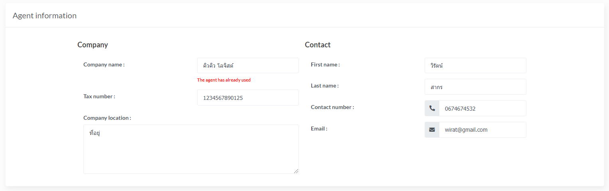

ภาพที่ 4-11 แจ้งเตือนชื่อบริษัทเอเย่นต์ซ้ำกับชื่อบริษัทเอเย่นต์ที่มีในระบบ

9. หากกรอกชื่อบริษัทเอเย่นต์ไม่ซ้ำกับชื่อบริษัทเอเย่นต์ที่มีในระบบ ระบบทำการแก้ไขเอเย่นต์ในฐานข้อมูล

## **ดูรายชื่อเอเย่นต์**

ขั้นตอนการทำงานของระบบในส่วนของการดูรายชื่อเอเย่นต์

1. กดเลือกเมนู “Agent Information” จากนั้นระบบทำการแสดงเมนูย่อย ดังภาพที่ 4-12

2. เลือกเมนูย่อย “Agent list” ใน Agent Information ดังภาพที่ 4-12



**2**

**1**

ภาพที่ 4-12 ขั้นตอนการเข้าดูรายชื่อเอเย่นต์

3. ระบบแสดงรายชื่อเอเย่นต์ที่มีในฐานข้อมูลทั้งหมด โดยแสดงเป็นตารางข้อมูล (Table) ซึ่งแสดง 6 คอลัมน์ มีองค์ประกอบ คือ ลำดับ (No.), ชื่อบริษัทเอเย่นต์ (Company), ผู้รับผิดชอบ (Responsible person), จำนวนตู้ที่เอเย่นต์เป็นเจ้าของ (Number of container), เบอร์โทรศัพท์ของเอเย่นต์ (Tel.) และอีเมล (Email) ดังภาพที่ 4-13

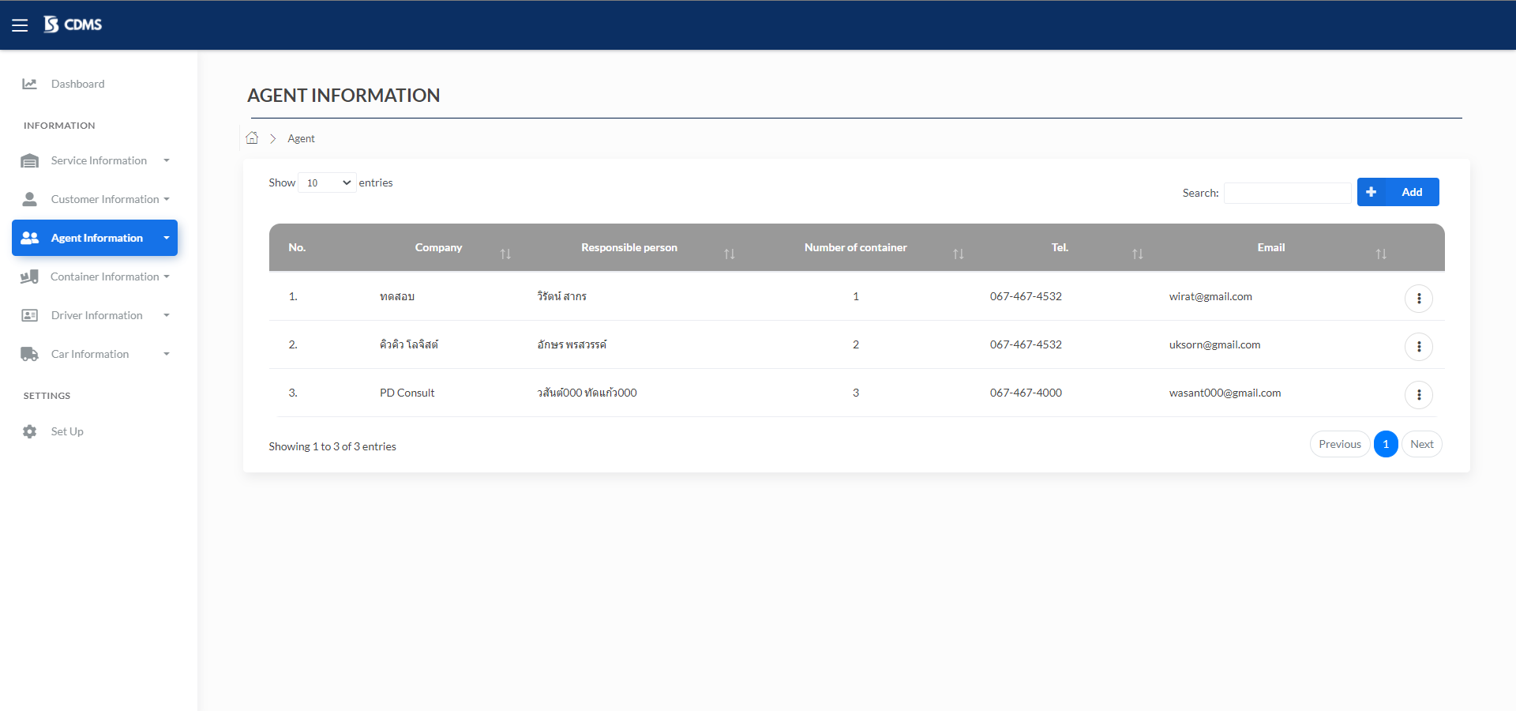

ภาพที่ 4-13 หน้าจอดูรายชื่อเอเย่นต์

## ดูข้อมูลเอเย่นต์

ขั้นตอนการทำงานในส่วนของการดูข้อมูลเอเย่นต์

1. กดเลือกเมนู “Agent Information” จากนั้นระบบทำการแสดงเมนูย่อย ดังภาพที่ 4-14

2. เลือกเมนูย่อย “Agent list” ใน Agent Information ดังภาพที่ 4-14



**1**

**2**

ภาพที่ 4-14 ขั้นตอนการเข้าดูข้อมูลเอเย่นต์

3. กดที่แถวของเอเย่นต์ที่ต้องการดูข้อมูล ดังภาพที่ 4-15

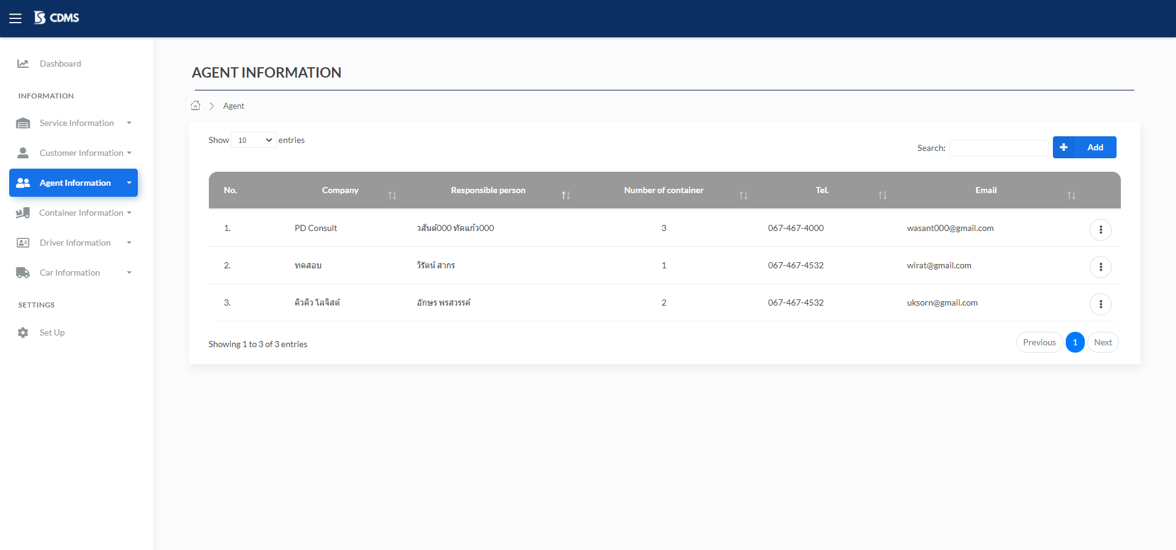

**3**

ภาพที่ 4-15 ขั้นตอนการเข้าดูข้อมูลเอเย่นต์ (ต่อ)

4. ระบบแสดงหน้าจอดูข้อมูลเอเย่นต์ ดังภาพที่ 4-16

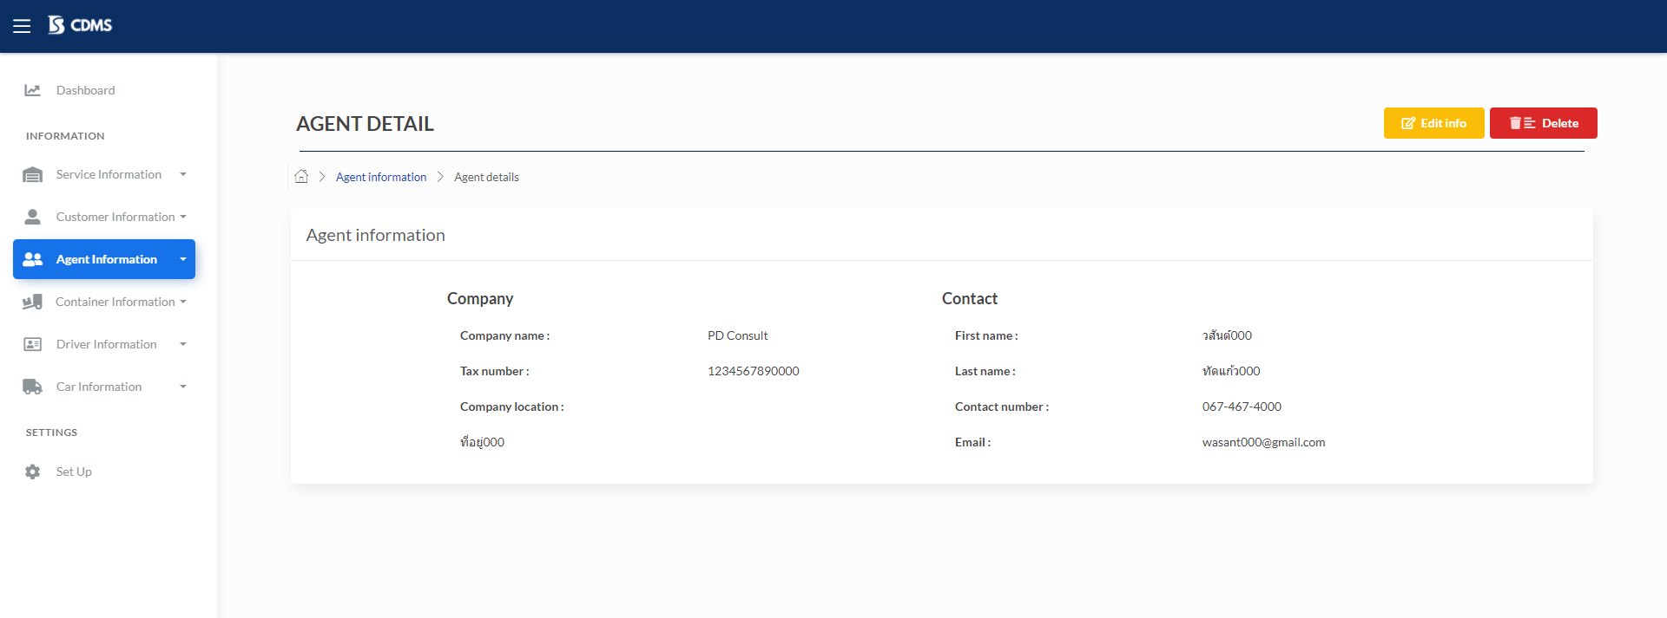

ภาพที่ 4-16 หน้าจอดูข้อมูลเอเย่นต์

5. โดยข้อมูลของเอเย่นต์ประกอบไปด้วยข้อมูลต่าง ๆ ดังภาพที่ 4-17

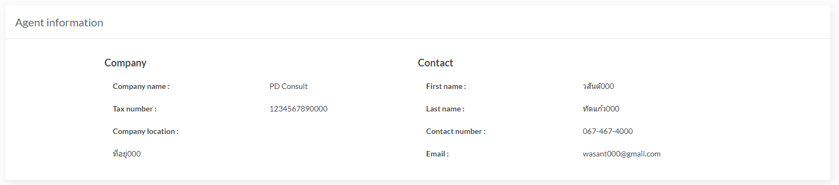

ภาพที่ 4-17 ข้อมูลของเอเย่นต์

* หมายเลขที่ 1 ชื่อบริษัทของเอเย่นต์ (Company name)
* หมายเลขที่ 2 หมายเลขผู้เสียภาษีของเอเย่นต์ (Tax number)
* หมายเลขที่ 3 ที่ตั้งบริษัทของเอเย่นต์ (Company location)
* หมายเลขที่ 4 ชื่อจริงของเอเย่นต์ (First name)
* หมายเลขที่ 5 นามสกุลของเอเย่นต์ (Last name)
* หมายเลขที่ 6 เบอร์ติดต่อของเอเย่นต์ (Contact number)
* หมายเลขที่ 7 อีเมลของเอเย่นต์ (Email)

## ลบเอเย่นต์

ขั้นตอนการทำงานในส่วนของการลบเอเย่นต์ มีขั้นตอนดังนี้

1. กดเลือกเมนู “Agent Information” จากนั้นระบบทำการแสดงเมนูย่อย ดังภาพที่ 4-18

2. เลือกเมนูย่อย “Agent list” ใน Agent Information ดังภาพที่ 4-18



**1**

**2**

ภาพที่ 4-18 ขั้นตอนการลบเอเย่นต์

3. กดปุ่ม Kebab ในแถวของเอเย่นต์ที่จะลบ ดังภาพที่ 4-19

4. เลือกเมนู “Remove” ดังภาพที่ 4-19



**4**

**3**

ภาพที่ 4-19 ขั้นตอนการลบเอเย่นต์ (ต่อ)

5. เมื่อกดเมนู “Remove” แล้วระบบจะแสดงหน้าต่างยืนยันการลบข้อมูล ดังภาพที่ 4-20

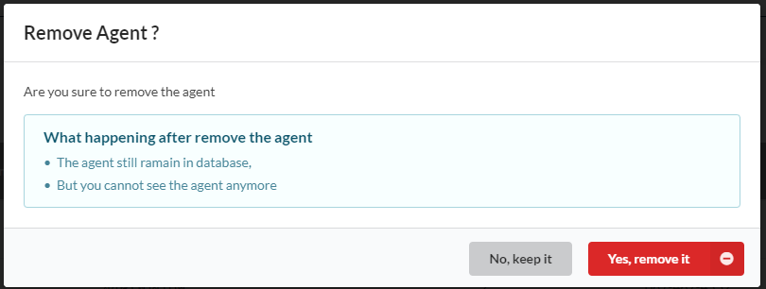

ภาพที่ 4-20 หน้าต่างยืนยันการลบเอเย่นต์

1. เมื่อต้องการลบเอเย่นต์ให้ผู้ใช้กดที่                        เพื่อทำการลบเอเย่นต์
2. หากผู้ใช้ต้องการยกเลิกการลบเอเย่นต์ให้ทำการกดที่                   เพื่อทำการยกเลิกการลบเอเย่นต์

# มอดูลพนักงานขับรถ

## เพิ่มพนักงานขับรถ

ขั้นตอนการทำงานในส่วนของการเพิ่มพนักงานขับรถ

1. กดเลือกเมนู “Driver Information” จากนั้นระบบทำการแสดงเมนูย่อย ดังภาพที่ 5-1

2. เลือกเมนูย่อย “Add driver” ใน Driver Information ดังภาพที่ 5-1

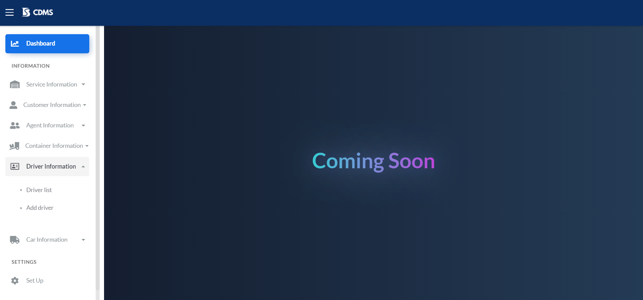ภาพที่ 5-1 ขั้นตอนการเข้าใช้ฟังก์ชันเพิ่มพนักงานขับรถ

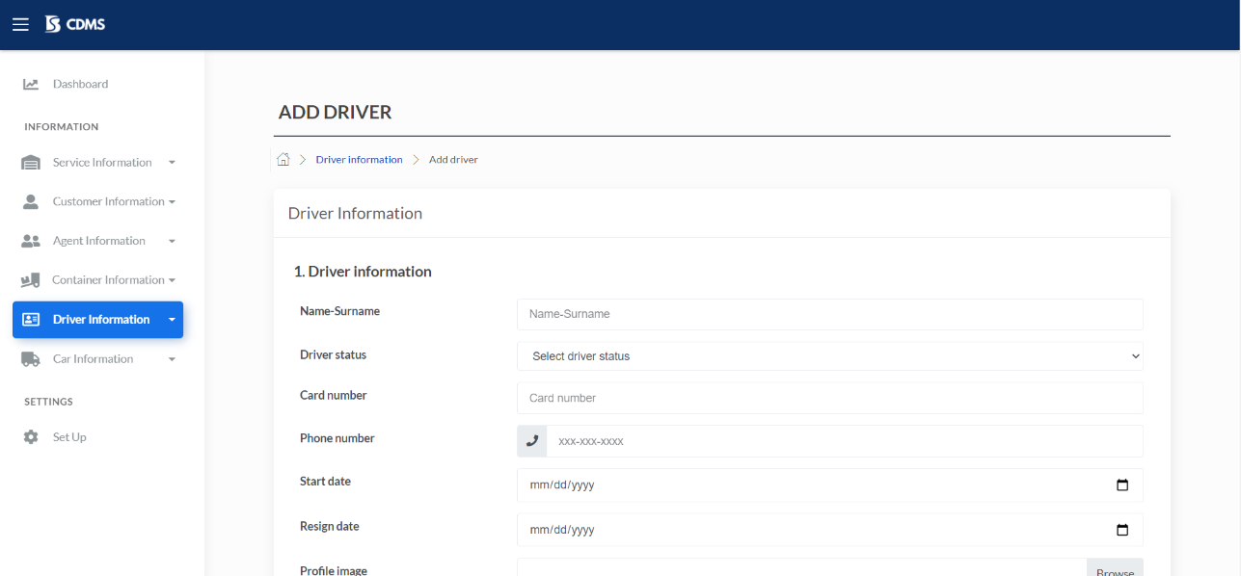3. ระบบแสดงหน้าจอเพิ่มพนักงานขับรถ ดังภาพที่ 5-2

ภาพที่ 5-2 หน้าจอเพิ่มพนักงานขับรถ

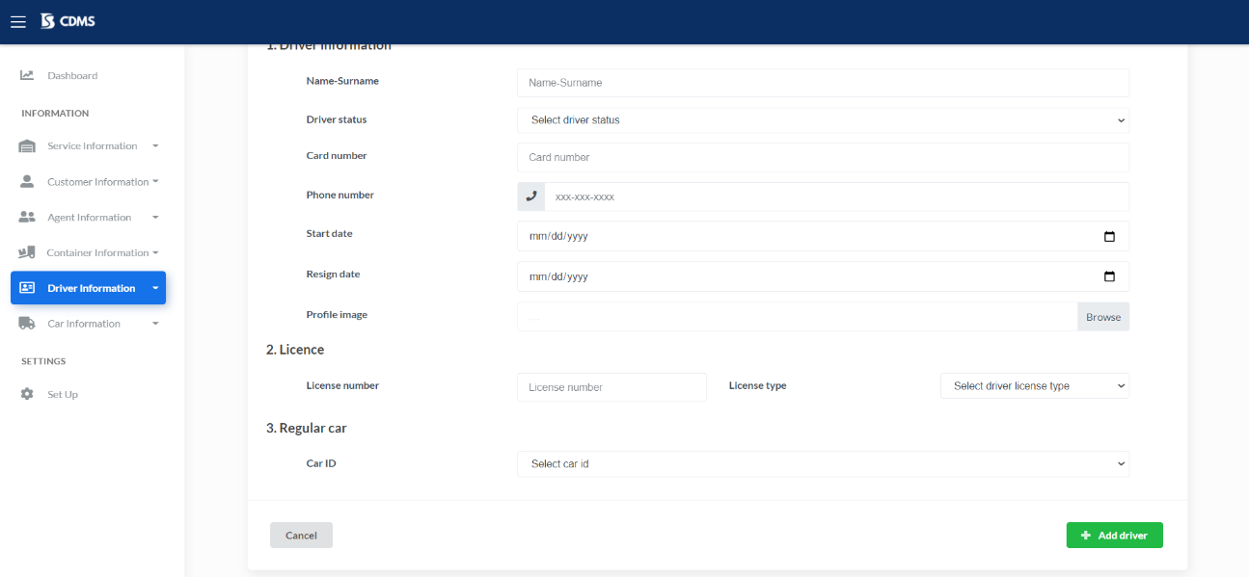4. กรอกข้อมูลในส่วนของแบบฟอร์มพนักงานขับรถ ตามลำดับดังภาพที่ 5-3

ภาพที่ 5‑3 หน้าจอกรอกข้อมูลพนักงานขับรถ

* หมายเลขที่ 1 กรอกชื่อ-นามสกุลพนักงานขับรถในกล่องบันทึกข้อความ ชนิดข้อความ   
  โดยกรอกอย่างน้อย 1 ตัวอักษร และมากที่สุด 255 ตัวอักษร
* หมายเลขที่ 2 เลือกตัวเลือกหลายรายการ ชนิดเลือกได้รายการเดียว (Dropdown) สำหรับเลือกสถานะพนักงานขับรถ โดยตัวเลือกของสถานะพนักงานขับรถนำมาจากฐานข้อมูล
* หมายเลขที่ 3 กรอก “หมายเลขบัตรประชาชน” ลงในกล่องบันทึกข้อความ (Text Box)   
  ชนิดข้อความ โดยมีรูปแบบการกรอกหมายเลขบัตรประชาชน คือ กรอกเป็นตัวเลขจำนวน 13 หลัก
* หมายเลขที่ 4 กรอก “เบอร์โทรศัพท์” ลงในกล่องบันทึกข้อความ (Text Box) ชนิดเบอร์โทรศัพท์ โดยมีรูปแบบการกรอก คือ กรอกเป็นตัวเลขจำนวน 10 หลัก
* หมายเลขที่ 5 เลือก “วันที่เข้าทำงาน” ในกล่องบันทึกข้อความ ชนิดปฏิทินและเวลา   
  ซึ่งสามารถเลือกวันที่ เดือน และปี ได้ตามที่อยู่ในปฏิทิน
* หมายเลขที่ 6 เลือก “วันที่ลาออก” ในกล่องบันทึกข้อความ ชนิดปฏิทินและเวลา   
  ซึ่งสามารถเลือกวันที่ เดือน และปี ได้ตามที่อยู่ในปฏิทิน
* หมายเลขที่ 7 ผู้ใช้งานสามารถกดปุ่ม “Browse” เพื่ออัปโหลดภาพประจำตัวของพนักงานขับรถ
* หมายเลขที่ 8 กรอก “หมายเลขใบขับขี่” ลงในกล่องบันทึกข้อความ (Text Box) ชนิดข้อความ โดยมีรูปแบบการกรอกหมายเลขใบขี่ คือ กรอกเป็นตัวเลขจำนวน 8 หลัก
* หมายเลขที่ 9 เลือกตัวเลือกหลายรายการ ชนิดเลือกได้รายการเดียว (Dropdown) สำหรับเลือกประเภทใบขับขี่
* หมายเลขที่ 10 เลือกตัวเลือกหลายรายการ ชนิดเลือกได้รายการเดียว (Dropdown) สำหรับเลือกรหัสรถของพนักงานขับรถ

## แก้ไขพนักงานขับรถ

ขั้นตอนการทำงานในส่วนของการแก้ไขข้อมูลพนักงานขับรถ

1. กดเลือกเมนู “Driver Information” จากนั้นระบบทำการแสดงเมนูย่อย ดังภาพที่ 5-4

2. เลือกเมนูย่อย “Driver list” ใน Driver Information ดังภาพที่ 5-4

3. กดปุ่ม Kebab ในแถวของพนักงานขับรถที่ต้องการแก้ไข ดังภาพที่ 5-4

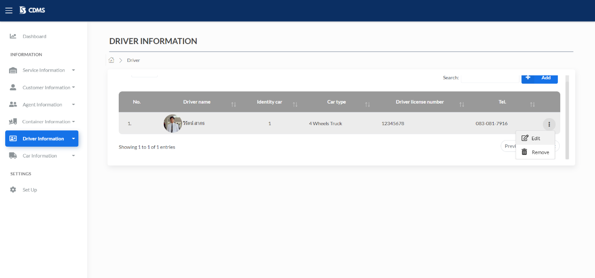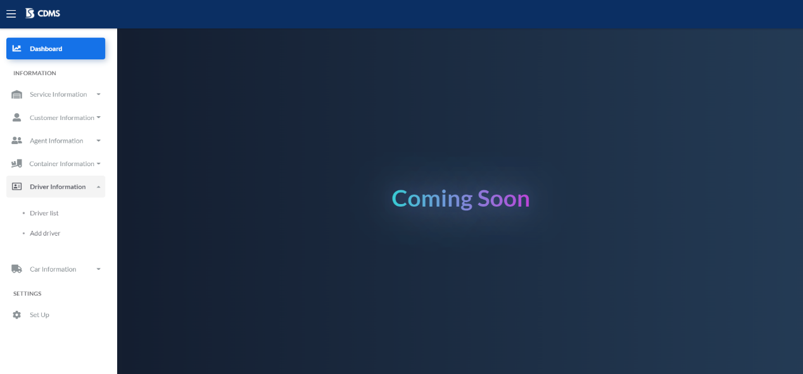4. เลือกเมนู “Edit” ดังภาพที่ 5-4

**4**

**3**

**2**

**1**

ภาพที่ 5‑4 ขั้นตอนการเข้าใช้ฟังก์ชันแก้ไขข้อมูลพนักงานขับรถ

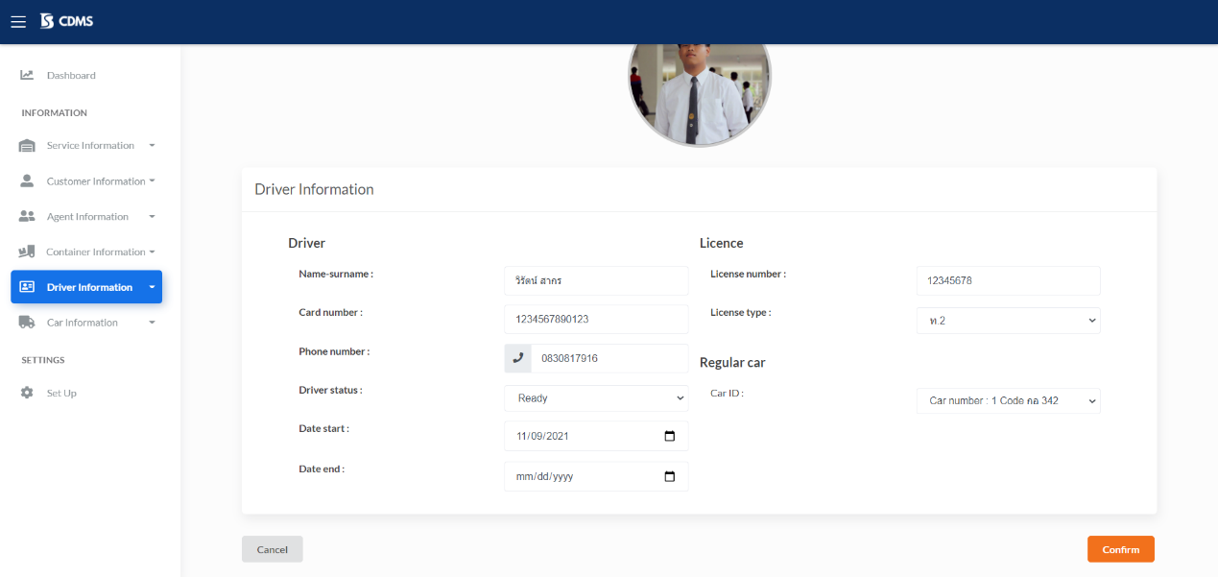3. ระบบแสดงหน้าจอแก้ไขพนักงานขับรถ ดังภาพที่ 5-5

ภาพที่ 5‑5 หน้าจอแก้ไขพนักงานขับรถ

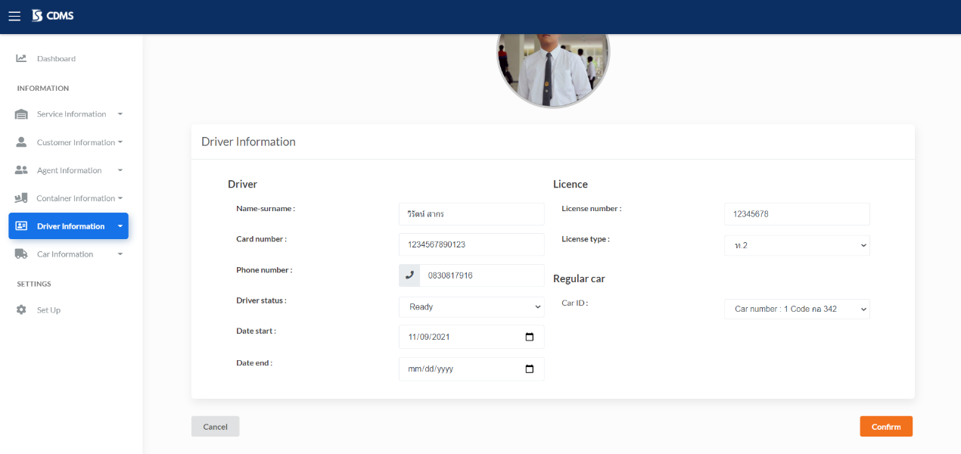4. แก้ไขข้อมูลในส่วนของแบบฟอร์มพนักงานขับรถ ตามลำดับดังภาพที่ 5-6

**9**

**8**

**7**

**6**

**5**

**4**

**3**

**2**

**1**

ภาพที่ 5‑6 ส่วนของแบบฟอร์มแก้ไขพนักงานขับรถ

* หมายเลขที่ 1 แก้ไขชื่อ-นามสกุลพนักงานขับรถในกล่องบันทึกข้อความ ชนิดข้อความ   
  โดยกรอกอย่างน้อย 1 ตัวอักษร และมากที่สุด 255 ตัวอักษร
* หมายเลขที่ 2 แก้ไข “หมายเลขบัตรประชาชน” ลงในกล่องบันทึกข้อความ (Text Box)   
  ชนิดข้อความ โดยมีรูปแบบการกรอกหมายเลขบัตรประชาชน คือ กรอกเป็นตัวเลขจำนวน 13 หลัก
* หมายเลขที่ 3 แก้ไข “เบอร์โทรศัพท์” ลงในกล่องบันทึกข้อความ (Text Box) ชนิดเบอร์โทรศัพท์ โดยมีรูปแบบการกรอก คือ กรอกเป็นตัวเลขจำนวน 10 หลัก
* หมายเลขที่ 4 แก้ไขตัวเลือกหลายรายการ ชนิดเลือกได้รายการเดียว (Dropdown) สำหรับเลือกสถานะพนักงานขับรถ โดยตัวเลือกของสถานะพนักงานขับรถนำมาจากฐานข้อมูล
* หมายเลขที่ 5 แก้ไข “วันที่เข้าทำงาน” ในกล่องบันทึกข้อความ ชนิดปฏิทินและเวลา   
  ซึ่งสามารถเลือกวันที่ เดือน และปี ได้ตามที่อยู่ในปฏิทิน
* หมายเลขที่ 6 แก้ไข “วันที่ลาออก” ในกล่องบันทึกข้อความ ชนิดปฏิทินและเวลา   
  ซึ่งสามารถเลือกวันที่ เดือน และปี ได้ตามที่อยู่ในปฏิทิน
* หมายเลขที่ 7 แก้ไข “หมายเลขใบขับขี่” ลงในกล่องบันทึกข้อความ (Text Box) ชนิดข้อความ โดยมีรูปแบบการกรอกหมายเลขใบขี่ คือ กรอกเป็นตัวเลขจำนวน 8 หลัก
* หมายเลขที่ 8 แก้ไขตัวเลือกหลายรายการ ชนิดเลือกได้รายการเดียว (Dropdown) สำหรับเลือกประเภทใบขับขี่
* หมายเลขที่ 10 แก้ไขตัวเลือกหลายรายการ ชนิดเลือกได้รายการเดียว (Dropdown) สำหรับเลือกรหัสรถของพนักงานขับรถ

## **ดูรายชื่อพนักงานขับรถ**

ขั้นตอนการทำงานในส่วนของการดูรายชื่อพนักงานขับรถ

1. กดเลือกเมนู “Driver Information” จากนั้นระบบทำการแสดงเมนูย่อย ดังภาพที่ 5-7

2. เลือกเมนูย่อย “Driver list” ใน Driver Information ดังภาพที่ 5-7

ภาพที่ 5‑7 ขั้นตอนการเข้าดูรายชื่อพนักงานขับรถ

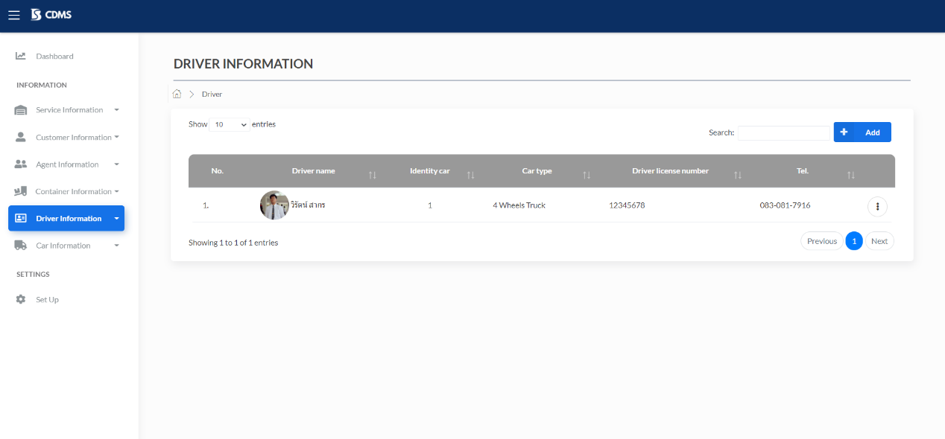3. ระบบแสดงรายชื่อพนักงานขับรถที่มีในฐานข้อมูลทั้งหมด โดยแสดงเป็นตารางข้อมูล (Table) ซึ่งแสดง 6 คอลัมน์ มีองค์ประกอบ คือ ลำดับ (No.), ชื่อพนักงานขับรถ (Driver name), รถประจำตัว (Identity car), ประเภทรถ (Car type), หมายเลขใบขับขี่ (Driver license number.) และเบอร์โทรศัพท์ (Tel.) ดังภาพที่ 5-8

ภาพที่ 5‑8 หน้าจอดูรายชื่อพนักงานขับรถ

## ดูข้อมูลพนักงานขับรถ

ขั้นตอนการทำงานในส่วนของการดูข้อมูลพนักงานขับรถ

1. กดเลือกเมนู “Driver Information” จากนั้นระบบทำการแสดงเมนูย่อย ดังภาพที่ 5-9

2. เลือกเมนูย่อย “Driver list” ใน Driver Information ดังภาพที่ 5-9

3. กดที่แถวของพนักงานขับรถที่ต้องการดูข้อมูล ดังภาพที่ 5-9

**1**

**2**

ภาพที่ 5‑9 ขั้นตอนการเข้าดูข้อมูลพนักงานขับรถ



ภาพที่ 5‑9 ขั้นตอนการเข้าดูข้อมูลพนักงานขับรถ (ต่อ)

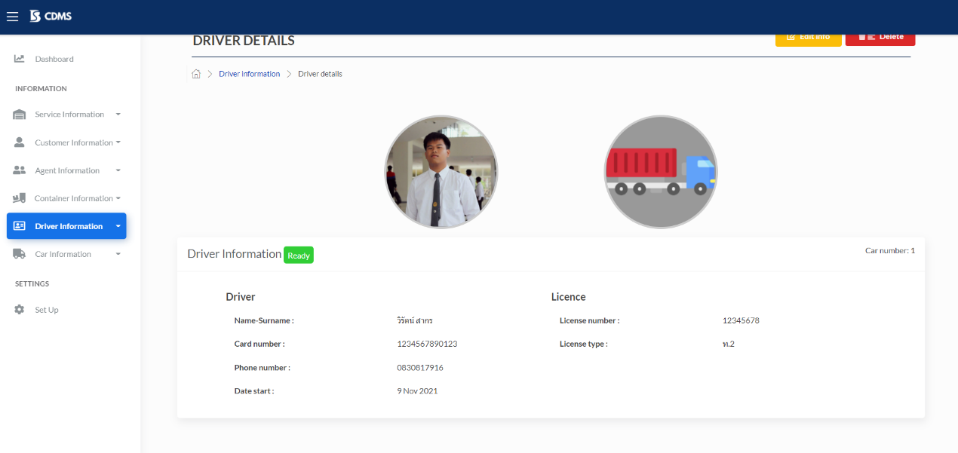4. ระบบแสดงหน้าจอดูข้อมูลพนักงานขับรถ ดังภาพที่ 5-10

**63**

**53**

**43**

**3**

**2**

**1**

ภาพที่ 5‑10 หน้าจอดูข้อมูลพนักงานขับรถ

* หมายเลขที่ 1 ชื่อ-นามสกุลพนักงานขับรถ (Name-Surname)
* หมายเลขที่ 2 หมายเลขบัตรประชาชน (Card number)
* หมายเลขที่ 3 เบอร์โทรศัพท์ (Phone number)
* หมายเลขที่ 4 วันเริ่มต้นทำงาน (Date start)
* หมายเลขที่ 5 หมายเลขใบขับขี่ (License number)
* หมายเลขที่ 6 ประเภทใบขับขี่ (License type)

## ลบพนักงานขับรถ

ขั้นตอนการทำงานในส่วนของการลบพนักงานขับรถ

1. กดเลือกเมนู “Driver Information” จากนั้นระบบทำการแสดงเมนูย่อย ดังภาพที่ 5-11

2. เลือกเมนูย่อย “Driver list” ใน Driver Information ดังภาพที่ 5-11

3. กดปุ่ม Kebab ในแถวของพนักงานขับรถที่จะลบ ดังภาพที่ 5-11

4. เลือกเมนู “Remove” ดังภาพที่ 5-11



**1**

**2**



**3**

**4**

ภาพที่ 5‑11 ขั้นตอนการลบพนักงานขับรถ

5. กดปุ่ม “Yes, remove it” เพื่อเปลี่ยนสถานะพนักงานขับรถเป็นเลิกใช้งาน ดังภาพที่ 5-12

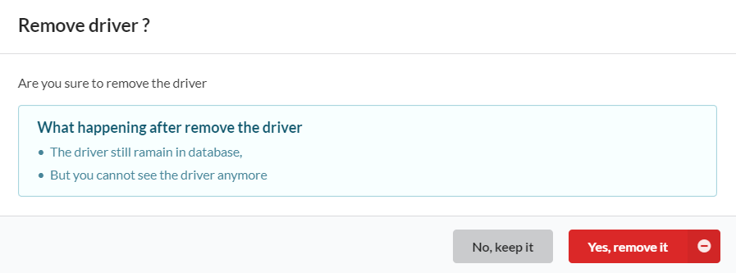

**1**

ภาพที่ 5‑12 ยืนยันการลบพนักงานขับรถ

# มอดูลรถ

## เพิ่มรถ

ขั้นตอนการทำงานในส่วนของการเพิ่มรถ

1. กดเลือกเมนู “Car Information” จากนั้นระบบทำการแสดงเมนูย่อย ดังภาพที่ 6-1

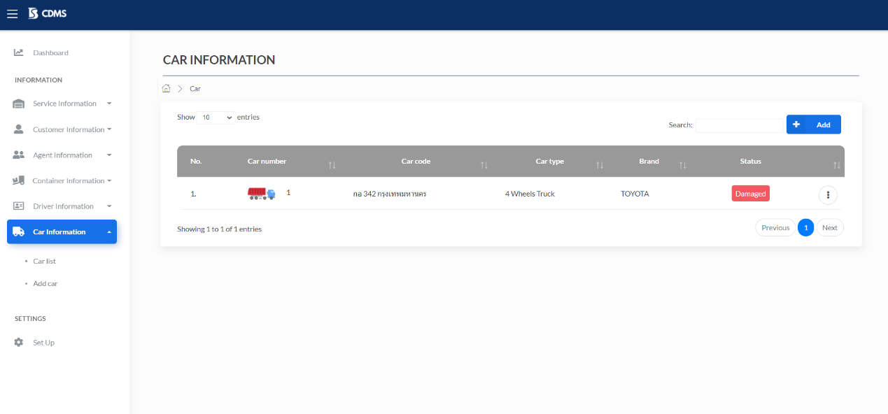2. เลือกเมนูย่อย “Add car” ใน Car Information ดังภาพที่ 6-1

**2**

**1**

ภาพที่ 6-1 ขั้นตอนการเข้าใช้ฟังก์ชันเพิ่มรถ

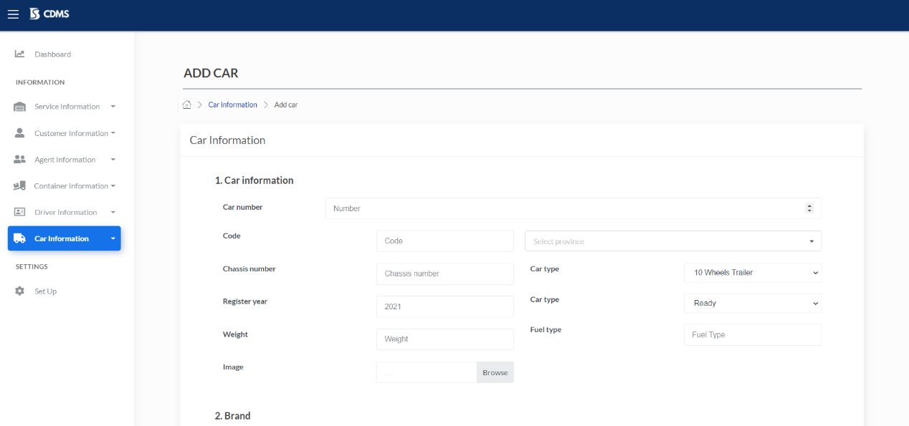3. ระบบแสดงหน้าจอเพิ่มรถ ดังภาพที่ 6-2

ภาพที่ 6-2 หน้าจอเพิ่มรถ

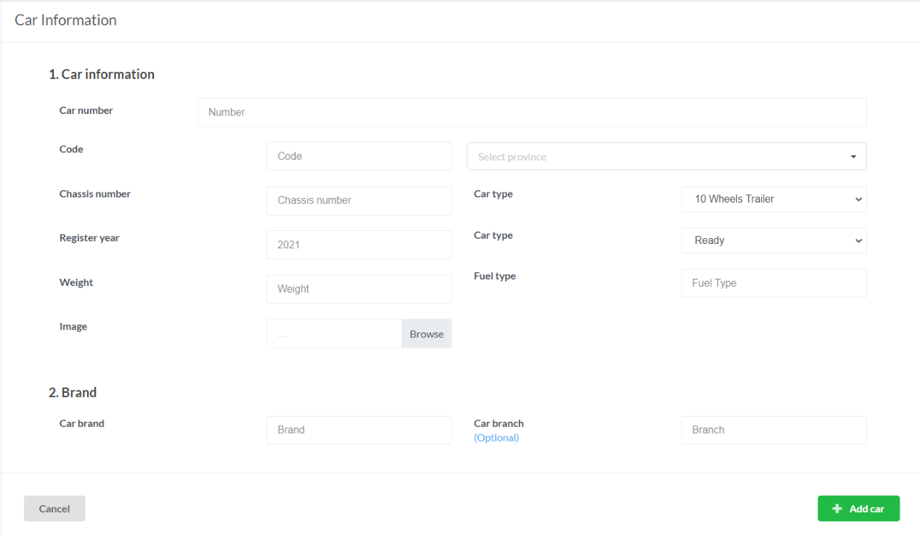4. กรอกข้อมูลในส่วนของแบบฟอร์มรถ ตามลำดับดังภาพที่ 6-3

**7**

**11**

**10**

**8**

**12**

**5**

**4**

**31**

**6**

**9**

**2**

**1**

ภาพที่ 6-3 ส่วนของแบบฟอร์มเพิ่มรถ

* หมายเลขที่ 1 กรอก “หมายเลขรถ” ผ่านกล่องบันทึกข้อความ (Text Box) ชนิดตัวเลข   
  โดยสามารถกรอกตัวเลขได้ไม่เกิน 10 ตัวอักษร
* หมายเลขที่ 2 กรอก “หมายเลขทะเบียนรถ” ลงในกล่องบันทึกข้อความ (Text Box)  
   ชนิดข้อความ โดยสามารถกรอกข้อมูลได้ไม่เกิน 255 ตัวอักษร
* หมายเลขที่ 3 เลือกตัวเลือกหลายรายการ ชนิดเลือกได้รายการเดียว (Dropdown) สำหรับเลือก “จังหวัดตามทะเบียนรถ” โดยตัวเลือกของจังหวัดนำมาจากฐานข้อมูล
* หมายเลขที่ 4 เลือกตัวเลือกหลายรายการ ชนิดเลือกได้รายการเดียว (Dropdown) สำหรับเลือก “ประเภทรถ”โดยรายการประเภทรถนำมาจากฐานข้อมูล
* หมายเลขที่ 5 เลือกตัวเลือกหลายรายการ ชนิดเลือกได้รายการเดียว (Dropdown) สำหรับเลือก “สถานะรถ” โดยรายการสถานะรถนำมาจากฐานข้อมูล
* หมายเลขที่ 6 สามารถกดปุ่ม “Browse” (Button) เพื่ออัปโหลดรูปภาพรถ
* หมายเลขที่ 7 กรอก “ยี่ห้อของรถ” ลงในกล่องบันทึกข้อความ (Text Box) ชนิดข้อความ โดยสามารถกรอกข้อมูลได้ไม่เกิน 255 ตัวอักษร
* หมายเลขที่ 8 กรอก “สาขาของรถ” ลงในกล่องบันทึกข้อความ (Text Box) ชนิดข้อความ   
  โดยสามารถกรอกข้อมูลได้ไม่เกิน 255 ตัวอักษร
* หมายเลขที่ 9 กรอก “หมายเลขโครงรถ” ลงในกล่องบันทึกข้อความ (Text Box) ชนิดข้อความ โดยสามารถกรอกตัวเลขได้ไม่เกิน 255 ตัวอักษร
* หมายเลขที่ 10 กรอก “ปีที่จดทะเบียน” ผ่านกล่องบันทึกข้อความ (Text Box) ชนิดตัวเลข   
  โดยสามารถกรอกตัวเลขได้ไม่เกิน 4 ตัวอักษร
* หมายเลขที่ 11 กรอก “น้ำหนักรถ” ซึ่งมีหน่วยเป็นตัน ลงในกล่องบันทึกข้อความ   
  (Text Box) ชนิดตัวเลข โดยสามารถกรอกค่าน้อยที่สุด คือ 0 และมากที่สุด 40
* หมายเลขที่ 12 กรอก “ชนิดน้ำมัน” ผ่านกล่องบันทึกข้อความ (Text box) ชนิดข้อความ   
  โดยสามารถกรอกข้อมูลได้ไม่เกิน 255 ตัวอักษร

## แก้ไขรถ

ขั้นตอนการทำงานในส่วนของการแก้ไขข้อมูลรถ

1. กดเลือกเมนู “Car Information” จากนั้นระบบทำการแสดงเมนูย่อย ดังภาพที่ 6-4

2. เลือกเมนูย่อย “Car list” ใน Car Information ดังภาพที่ 6-4

3. กดปุ่ม Kebab ในแถวของรถที่ต้องการแก้ไข ดังภาพที่ 6-4

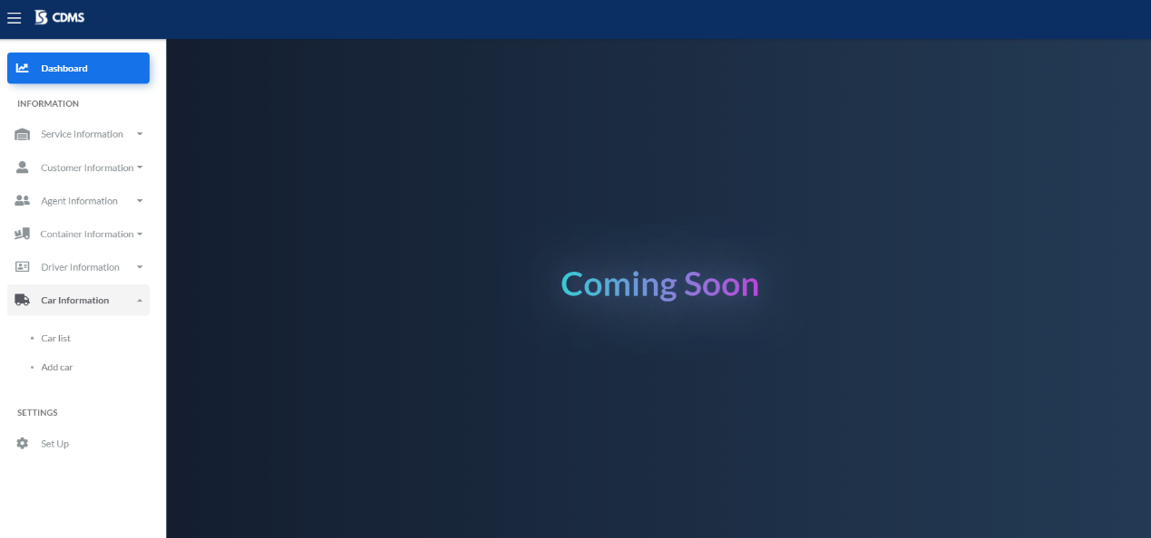4. เลือกเมนู “Edit” ดังภาพที่ 6-4

**1**

**2**

ภาพที่ 6‑4 ขั้นตอนการเข้าใช้ฟังก์ชันแก้ไขข้อมูลรถ

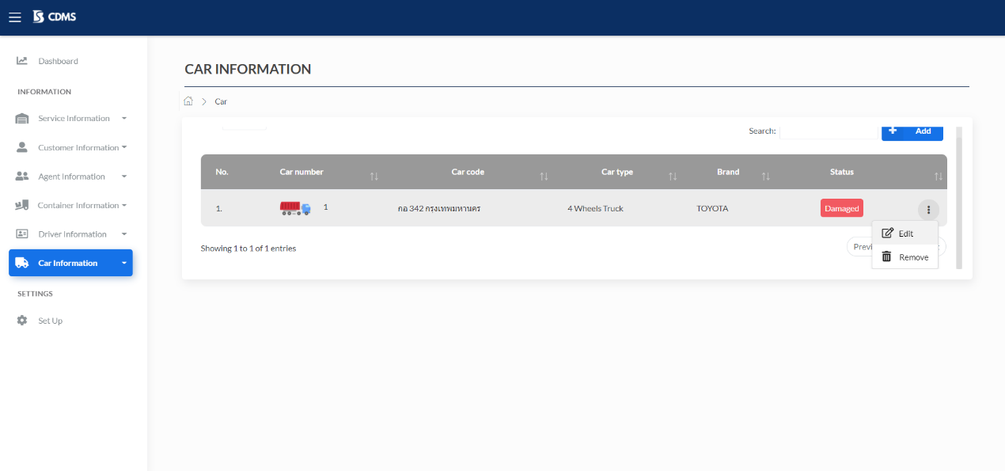

ภาพที่ 6‑4 ขั้นตอนการเข้าใช้ฟังก์ชันแก้ไขข้อมูลรถ (ต่อ)

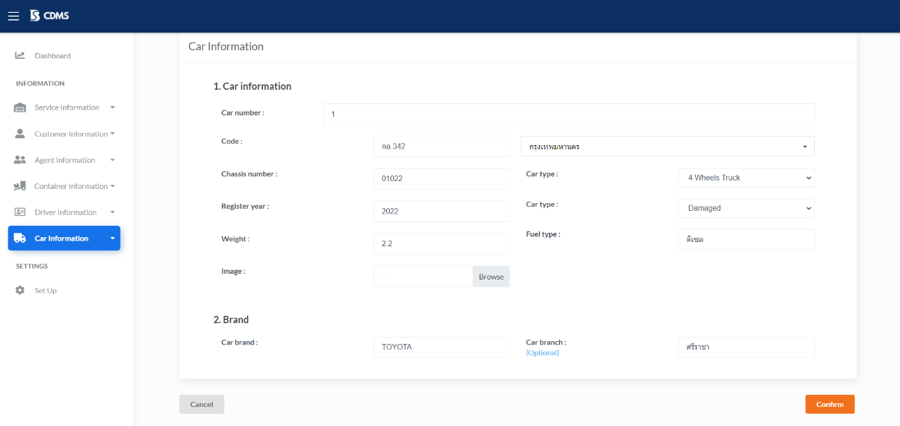3. ระบบแสดงหน้าจอแก้ไขรถ ดังภาพที่ 6-5

ภาพที่ 6‑5 หน้าจอแก้ไขรถ

4. แก้ไขข้อมูลในส่วนของแบบฟอร์มรถ ตามลำดับดังภาพที่ 6-6

**7**

**11**

**10**

**8**

**12**

**5**

**4**

**31**

**6**

**9**

**2**

**1**

ภาพที่ 6‑6 ส่วนของแบบฟอร์มแก้ไขรถ

* หมายเลขที่ 1 แก้ไข “หมายเลขรถ” ผ่านกล่องบันทึกข้อความ (Text Box) ชนิดตัวเลข   
  โดยสามารถกรอกตัวเลขได้ไม่เกิน 10 ตัวอักษร
* หมายเลขที่ 2 แก้ไข “หมายเลขทะเบียนรถ” ลงในกล่องบันทึกข้อความ (Text Box)  
   ชนิดข้อความ โดยสามารถกรอกข้อมูลได้ไม่เกิน 255 ตัวอักษร
* หมายเลขที่ 3 แก้ไขตัวเลือกหลายรายการ ชนิดเลือกได้รายการเดียว (Dropdown) สำหรับเลือก “จังหวัดตามทะเบียนรถ” โดยตัวเลือกของจังหวัดนำมาจากฐานข้อมูล
* หมายเลขที่ 4 แก้ไขตัวเลือกหลายรายการ ชนิดเลือกได้รายการเดียว (Dropdown) สำหรับเลือก “ประเภทรถ”โดยรายการประเภทรถนำมาจากฐานข้อมูล
* หมายเลขที่ 5 แก้ไขตัวเลือกหลายรายการ ชนิดเลือกได้รายการเดียว (Dropdown) สำหรับเลือก “สถานะรถ” โดยรายการสถานะรถนำมาจากฐานข้อมูล
* หมายเลขที่ 6 สามารถแก้ไขรูปภาพโดยกดปุ่ม “Browse” (Button) เพื่ออัปโหลดรูปภาพรถ
* หมายเลขที่ 7 แก้ไข “ยี่ห้อของรถ” ลงในกล่องบันทึกข้อความ (Text Box) ชนิดข้อความ โดยสามารถกรอกข้อมูลได้ไม่เกิน 255 ตัวอักษร
* หมายเลขที่ 8 แก้ไข “สาขาของรถ” ลงในกล่องบันทึกข้อความ (Text Box) ชนิดข้อความ   
  โดยสามารถกรอกข้อมูลได้ไม่เกิน 255 ตัวอักษร
* หมายเลขที่ 9 แก้ไข “หมายเลขโครงรถ” ลงในกล่องบันทึกข้อความ (Text Box) ชนิดข้อความ โดยสามารถกรอกตัวเลขได้ไม่เกิน 255 ตัวอักษร
* หมายเลขที่ 10 แก้ไข “ปีที่จดทะเบียน” ผ่านกล่องบันทึกข้อความ (Text Box) ชนิดตัวเลข   
  โดยสามารถกรอกตัวเลขได้ไม่เกิน 4 ตัวอักษร
* หมายเลขที่ 11 แก้ไข “น้ำหนักรถ” ซึ่งมีหน่วยเป็นตัน ลงในกล่องบันทึกข้อความ   
  (Text Box) ชนิดตัวเลข โดยสามารถกรอกค่าน้อยที่สุด คือ 0 และมากที่สุด 40
* หมายเลขที่ 12 แก้ไข “ชนิดน้ำมัน” ผ่านกล่องบันทึกข้อความ (Text box) ชนิดข้อความ   
  โดยสามารถกรอกข้อมูลได้ไม่เกิน 255 ตัวอักษร

5. กดปุ่ม “Confirm” จากนั้นระบบทำการแก้ไขข้อมูลเอเย่นต์ในฐานข้อมูล

## ดูรายการรถ

ขั้นตอนการทำงานในส่วนของการดูรายชื่อรถ

1. กดเลือกเมนู “Car Information” จากนั้นระบบทำการแสดงเมนูย่อย ดังภาพที่ 6-7

2. เลือกเมนูย่อย “Car list” ใน Car Information ดังภาพที่ 6-7

**2**

**1**

ภาพที่ 6‑7 ขั้นตอนการเข้าดูรายชื่อรถ

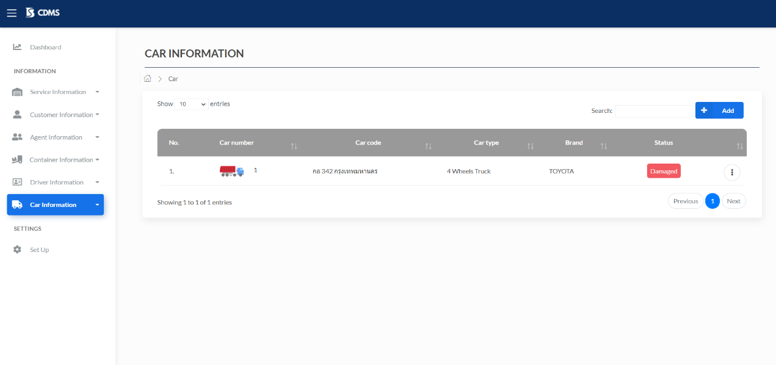3. ระบบแสดงรายชื่อรถที่มีในฐานข้อมูลทั้งหมด โดยแสดงเป็นตารางข้อมูล (Table) ซึ่งแสดง   
6 คอลัมน์ มีองค์ประกอบ คือ ลำดับ (No.), หมายเลขรถ (Car number), ทะเบียนรถ (Car code), ประเภทรถ (Car type), ยี่ห้อรถ (Brand) และสถานะของรถ (Status) ดังภาพที่ 6-8

ภาพที่ 6‑8 หน้าจอดูรายชื่อรถ

## ดูข้อมูลรถ

ขั้นตอนการทำงานในส่วนของการดูข้อมูลรถ

1. กดเลือกเมนู “Driver Information” จากนั้นระบบทำการแสดงเมนูย่อย ดังภาพที่ 6-9

2. เลือกเมนูย่อย “Driver list” ใน Driver Information ดังภาพที่ 6-9

3. กดที่แถวของรถที่ต้องการดูข้อมูล ดังภาพที่ 6-9

**2**

**1**

ภาพที่ 6‑9 ขั้นตอนการเข้าดูข้อมูลรถ



**3**

ภาพที่ 6‑9 ขั้นตอนการเข้าดูข้อมูลรถ (ต่อ)

4. ระบบแสดงหน้าจอดูข้อมูลเอเย่นต์ ดังภาพที่ 6-10

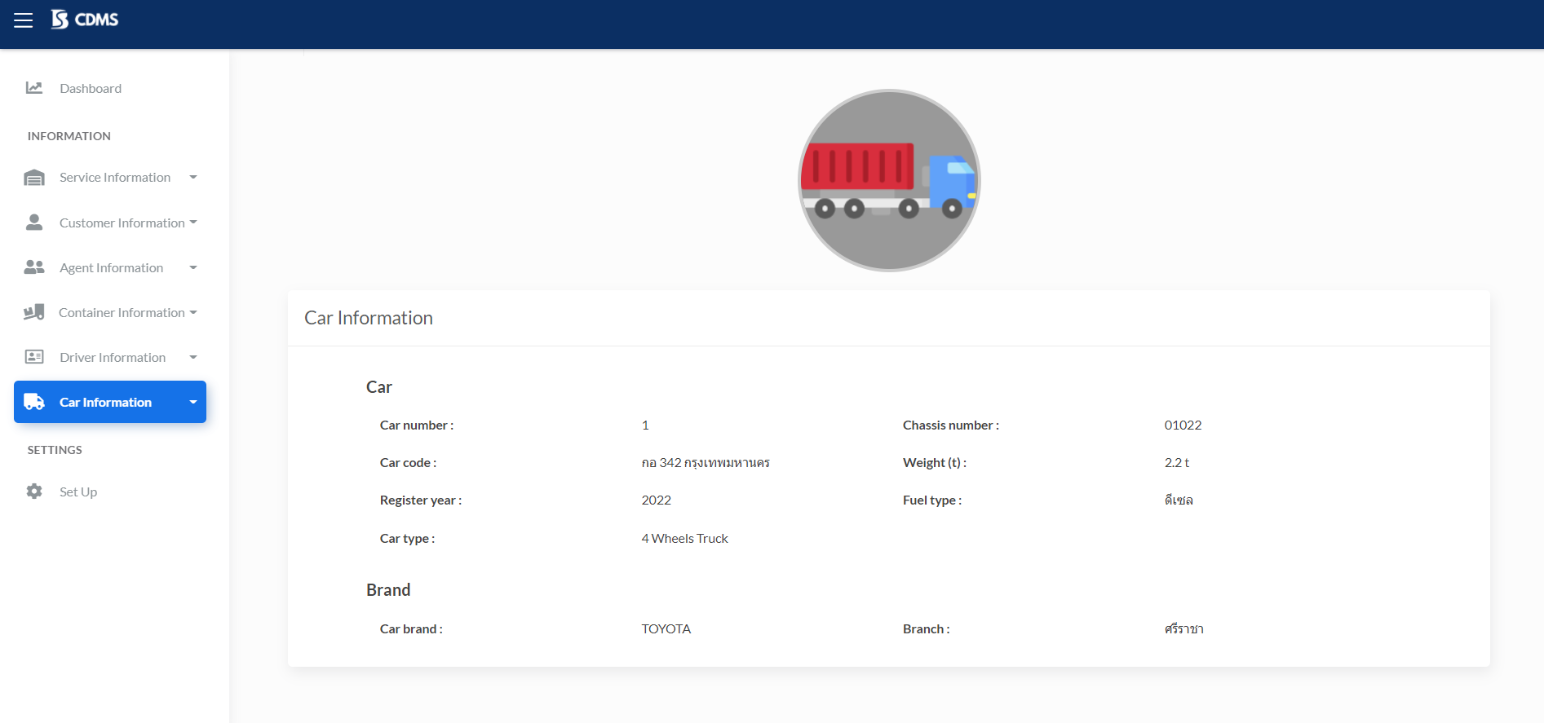

ภาพที่ 6‑10 หน้าจอดูข้อมูลรถ

## ลบรถ

ขั้นตอนการทำงานในส่วนของการลบรถ

1. กดเลือกเมนู “Car Information” จากนั้นระบบทำการแสดงเมนูย่อย ดังภาพที่ 6-11

2. เลือกเมนูย่อย “Car list” ใน Car Information ดังภาพที่ 6-11

3. กดปุ่ม Kebab ในแถวของรถที่จะลบ ดังภาพที่ 6-11

4. เลือกเมนู “Remove” ดังภาพที่ 6-11

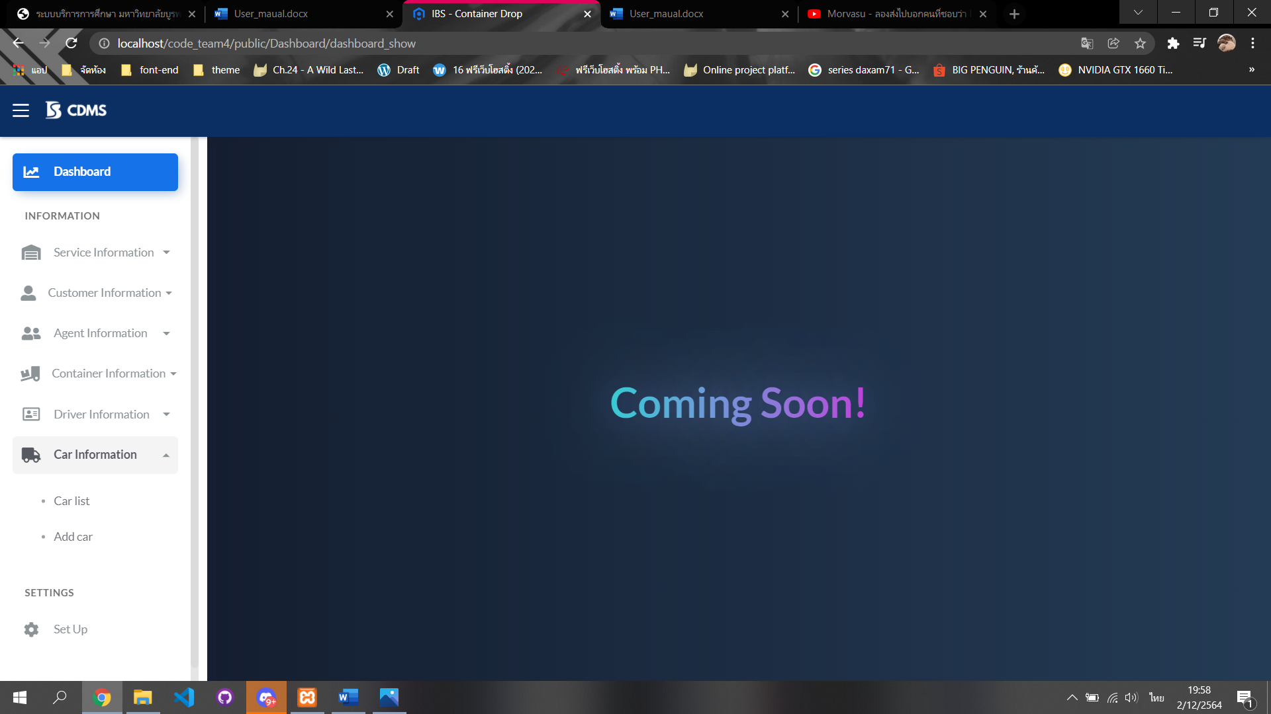

**2**

**1**

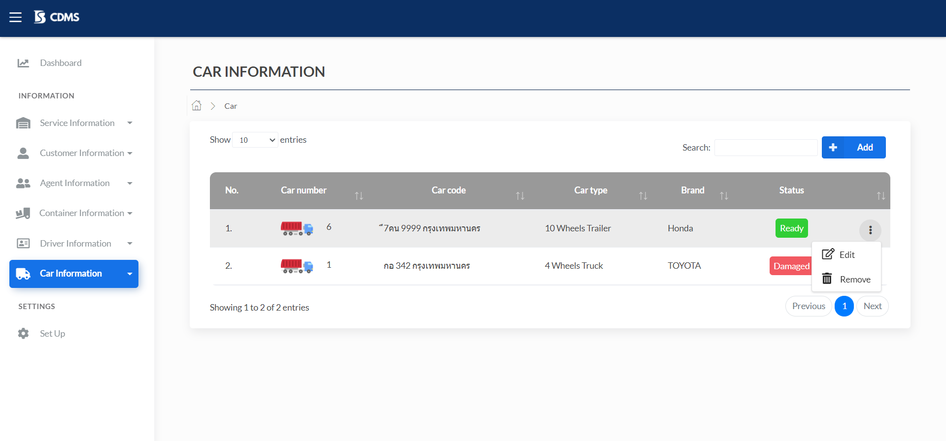

**4**

**3**

ภาพที่ 6‑11 ขั้นตอนการลบรถ

5. กดปุ่ม “Yes, remove it” เพื่อเปลี่ยนสถานะรถเป็นเลิกใช้งาน ดังภาพที่ 6-12

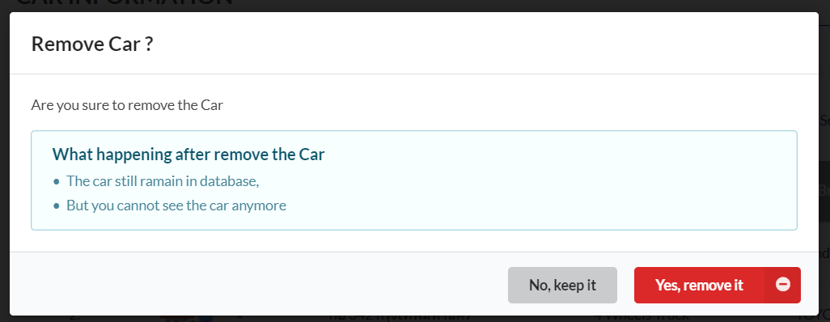

**1**

ภาพที่ 6-12 ยืนยันการลบรถ

# หน้าจอกำหนดข้อมูลพื้นฐาน

ขั้นตอนการทำงานในส่วนของหน้าจอกำหนดข้อมูลพื้นฐาน

1. กดเลือกเมนู “Set up” จากนั้นระบบทำการแสดงหน้าจอกำหนดข้อมูลพื้นฐาน ดังภาพที่ 7-1

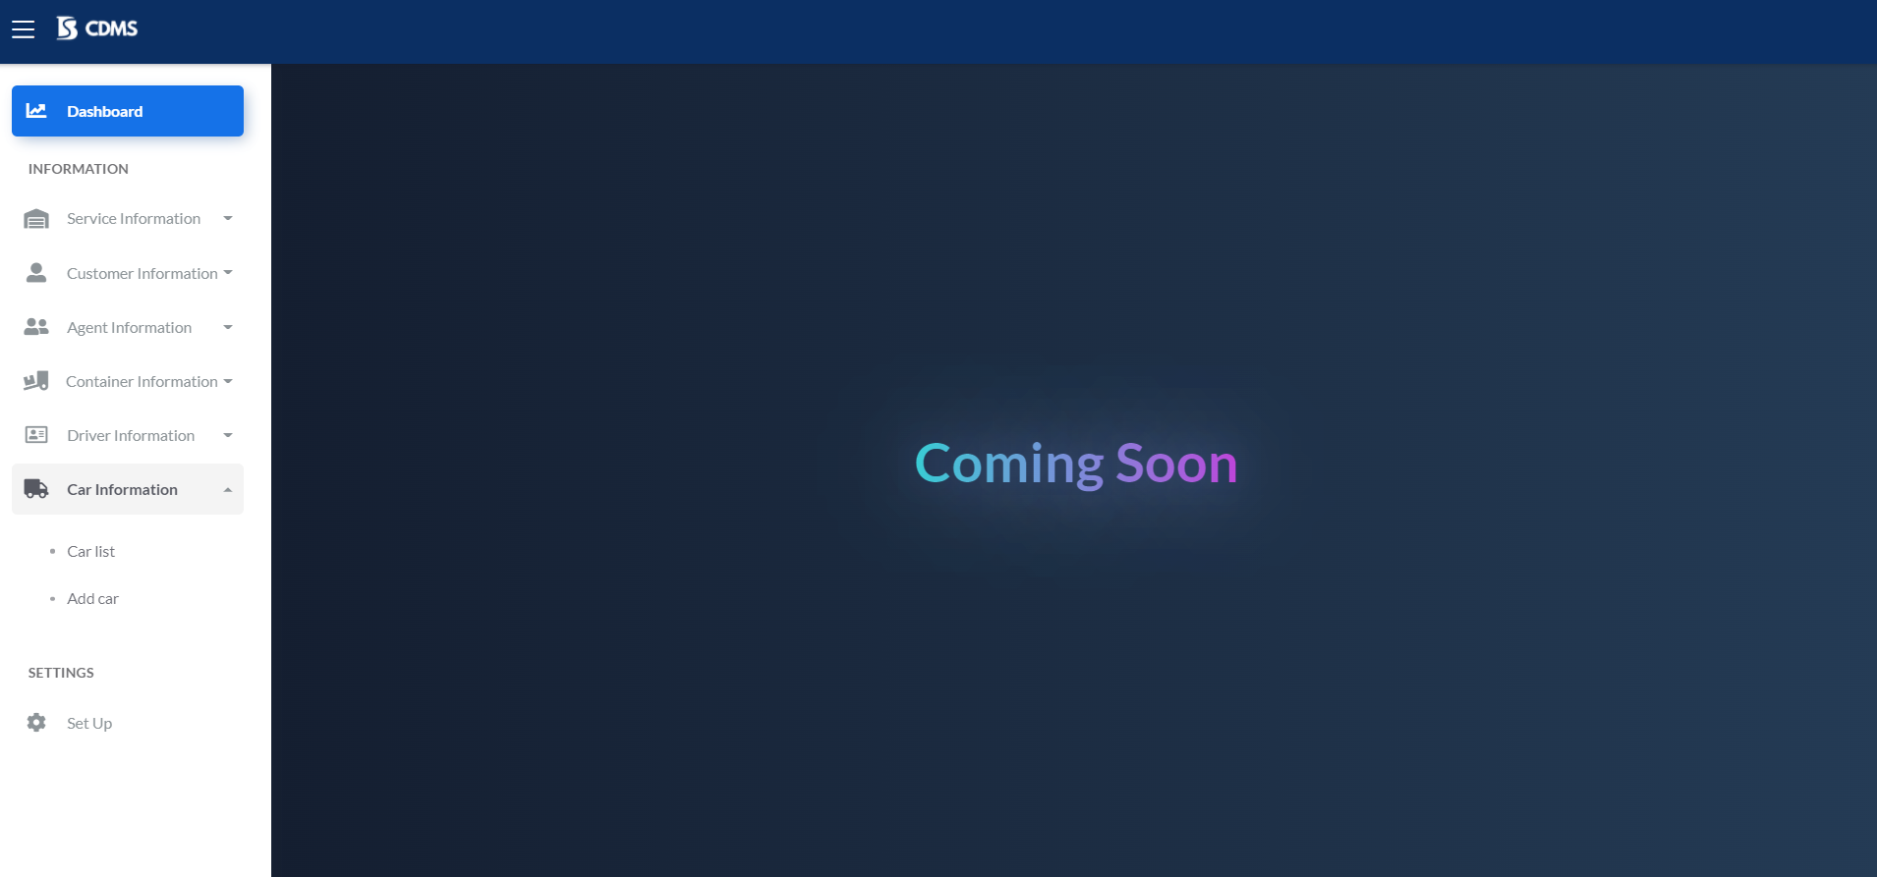

**1**

ภาพที่ 7-1 ขั้นตอนการเข้าใช้งานหน้าจอกำหนดข้อมูลพื้นฐาน

2. ระบบแสดงหน้าจอ “กำหนดข้อมูลพื้นฐาน” โดยแสดงการ์ดทั้งหมด 4 การ์ด ได้แก่   
การ์ดประเภทตู้คอนเทนเนอร์ (Container type) การ์ดสถานะตู้คอนเทนเนอร์ (Container status) การ์ดขนาดตู้คอนเทนเนอร์ (Container size) และการ์ดประเภทรถ (Car type) ดังภาพที่ 7-2

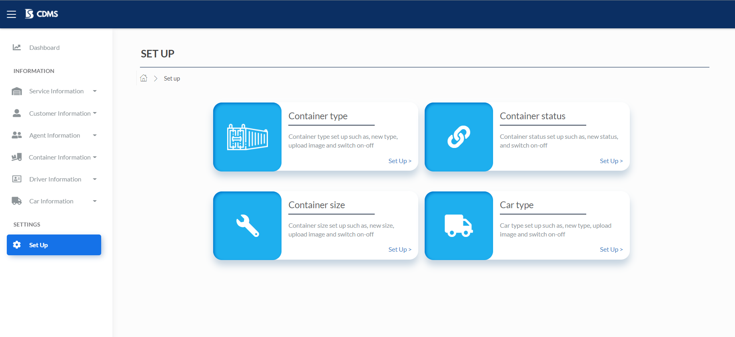

ภาพที่ 7-2 หน้าจอกำหนดข้อมูลพื้นฐาน

## มอดูลประเภทตู้

1. ดูรายการประเภทตู้

ขั้นตอนการทำงานในส่วนของการดูรายการประเภทตู้

1.1 กดเลือกเมนู “Set up” จากการ์ดประเภทตู้ (Container type) ดังภาพที่ 7-3



**1**

ภาพที่ 7-3 ขั้นตอนการเข้าใช้งานหน้าจอดูรายการประเภทตู้

1.2 ระบบแสดงหน้าจอ “ดูรายการประเภทตู้” โดยแสดงข้อมูลดังนี้

1. การ์ดข้ามไปที่ (JUMP TO) แสดงรายการต่าง ๆ ของหน้าจอ “กำหนดข้อมูลพื้นฐาน” (Set up) และสามารถไปที่รายการอื่นได้จากการ์ดนี้ ดังภาพที่ 7-4

2. การ์ดแสดงรายการประเภทตู้ (Set up container type) แสดงรายการประเภทตู้ต่าง ๆ ที่มีอยู่ในฐานข้อมูล โดยมีข้อมูล รูปภาพ (image) ของประเภทตู้ ชื่อประเภทตู้ (Name) และปุ่มสวิตช์ (Switch) สำหรับเปลี่ยนสถานะของประเภทตู้ ดังภาพที่ 7-4

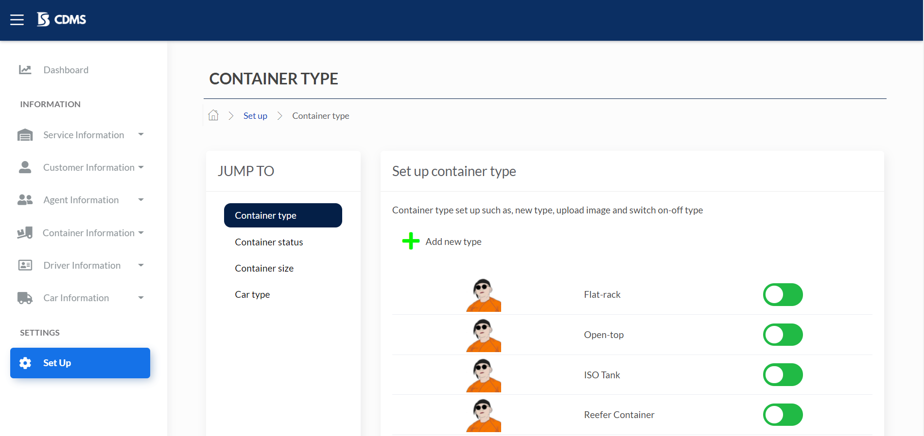ภาพที่ 7-4 หน้าจอดูรายการประเภทตู้ (Container type)

**2**

**1**

2. เพิ่มประเภทตู้

ขั้นตอนการทำงานในส่วนของการเพิ่มประเภทตู้

2.1 กดปุ่ม “Add new type” จากการ์ดแสดงรายการประเภทตู้ (Set up container type)   
ดังภาพที่ 7-5



**1**

ภาพที่ 7-5 ขั้นตอนการเพิ่มประเภทตู้

2.2 ระบบแสดงแบบฟอร์มสำหรับกรอกข้อมูลประเภทตู้ ดังภาพที่ 7-6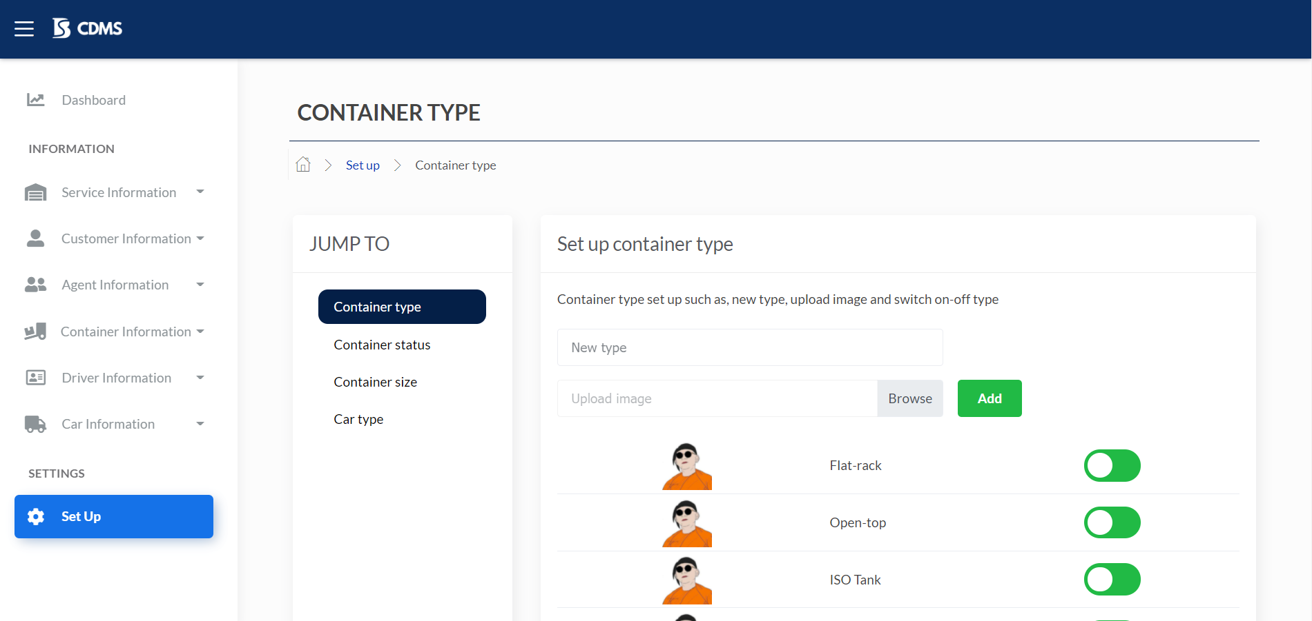

**2**

ภาพที่ 7-6 ขั้นตอนการเพิ่มประเภทตู้ (ต่อ)

2.3 กรอกข้อมูลในส่วนของแบบฟอร์มกรอกข้อมูลประเภทตู้ ตามลำดับดังภาพที่ 7-7



**2**

**1**

ภาพที่ 7-7 ส่วนของแบบฟอร์มเพิ่มประเภทตู้

* 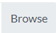หมายเลขที่ 1 เพิ่ม “ชื่อประเภทตู้” ผ่านกล่องบันทึกข้อความ (Text Box) ชนิดข้อความ   
  โดยสามารถกรอกข้อมูลได้ไม่เกิน 255 ตัวอักษร
* หมายเลขที่ 2 เพิ่ม “รูปประเภทตู้” ผ่านปุ่มอัปโหลดรูปภาพ

2.4 เมื่อกรอกข้อมูลประเภทตู้เสร็จเรียบร้อยแล้วสามารถกดที่ปุ่ม เพื่อทำการเพิ่มข้อมูลประเภทตู้ลงในฐานข้อมูล

3. ลบประเภทตู้

ขั้นตอนการทำงานในส่วนของการลบประเภทตู้

3.1 กดปุ่ม “สวิตช์ (Switch)” จากการ์ดแสดงรายการประเภทตู้ (Set up container type)  
 เพื่อทำการเปลี่ยนสถานะประเภทตู้ให้เป็นไม่ใช้งาน แล้วจึงสามารถลบข้อมูลได้ ดังภาพที่ 7-8

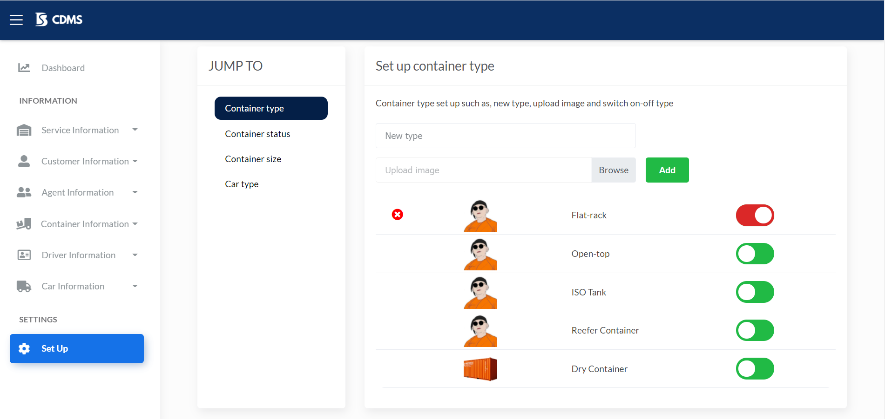

ภาพที่ 7-8 ขั้นตอนการลบประเภทตู้

3.2 ระบบแสดงปุ่ม สำหรับลบข้อมูลประเภทตู้ออกจากฐานข้อมูล หากผู้ใช้ต้องการลบข้อมูลออกจากฐานข้อมูล กดปุ่ม ระบบแสดงหน้าต่างแสดงผลซ้อนยืนยันการลบประเภทตู้ (Modal) ดังภาพที่ 7-9

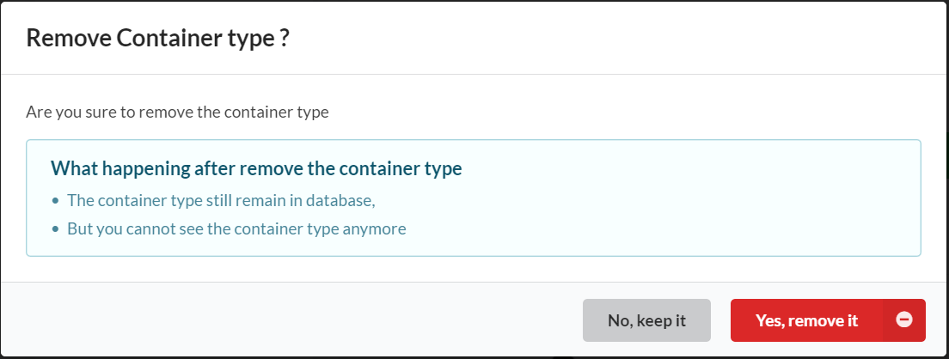

ภาพที่ 7-9 หน้าต่างแสดงผลซ้อนยืนยันการลบประเภทตู้ (Modal)

3.3 เมื่อต้องการลบตู้คอนเทนเนอร์ให้ผู้ใช้กดที่ เพื่อทำการลบ  
ตู้คอนเทนเนอร์

3.4 หากผู้ใช้ต้องการยกเลิกการลบตู้คอนเทนเนอร์ให้ทำการกดที่ เพื่อทำการยกเลิกการลบตู้คอนเทนเนอร์

## มอดูลสถานะตู้

1. ดูรายการสถานะตู้

ขั้นตอนการทำงานในส่วนของการดูรายการสถานะตู้

1.1 กดเลือกเมนู “Set up” จากการ์ดสถานะตู้ (Container status) ดังภาพที่ 7-10



**1**

ภาพที่ 7-10 ขั้นตอนการเข้าใช้งานหน้าจอดูรายการสถานะตู้

1.2 ระบบแสดงหน้าจอ “ดูรายการสถานะตู้” โดยแสดงข้อมูลดังนี้

1. การ์ดข้ามไปที่ (JUMP TO) แสดงรายการต่าง ๆ ของหน้าจอ “กำหนดข้อมูลพื้นฐาน” (Set up) และสามารถข้ามไปที่รายการอื่นได้จากการ์ดนี้ ดังภาพที่ 7-4

2. การ์ดแสดงรายการสถานะตู้ (Set up container status) แสดงรายการสถานะตู้ต่าง ๆ  
ที่มีอยู่ในฐานข้อมูล โดยมีข้อมูล ชื่อสถานะตู้ (Name) และปุ่มสวิตช์ (Switch) สำหรับเปลี่ยนสถานะของสถานะตู้ ดังภาพที่ 7-11

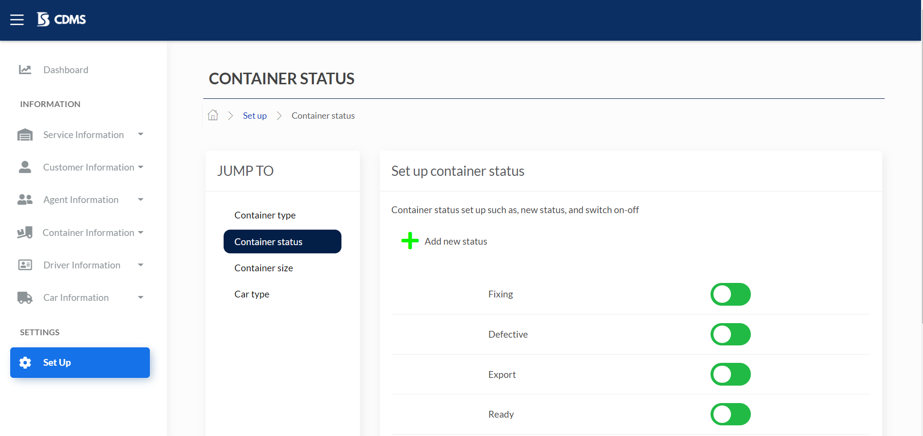ภาพที่ 7-11 หน้าจอดูรายการสถานะตู้ (Container status)

**2**

**1**

2. เพิ่มสถานะตู้

ขั้นตอนการทำงานในส่วนของการเพิ่มสถานะตู้

2.1 กดปุ่ม “Add new status” จากการ์ดแสดงรายการสถานะตู้ (Set up container status)   
ดังภาพที่ 7-12

ภาพที่ 7-12 ขั้นตอนการเพิ่มสถานะตู้

**1**

2.2 ระบบแสดงแบบฟอร์มสำหรับกรอกข้อมูลสถานะตู้ ดังภาพที่ 7-13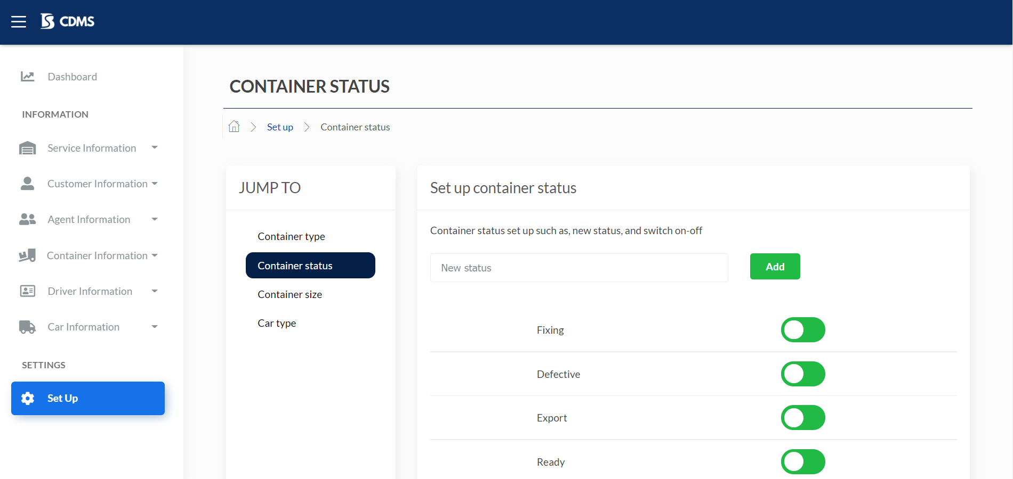

**2**

ภาพที่ 7-13 ขั้นตอนการเพิ่มสถานะตู้ (ต่อ)

2.3 กรอกข้อมูลในส่วนของแบบฟอร์มกรอกข้อมูลสถานะตู้ ตามลำดับดังภาพที่ 7-14

ภาพที่ 7-14 ส่วนของแบบฟอร์มเพิ่มสถานะตู้

**1**

* หมายเลขที่ 1 เพิ่ม “ชื่อสถานะตู้” ผ่านกล่องบันทึกข้อความ (Text Box) ชนิดข้อความ   
  โดยสามารถกรอกข้อมูลได้ไม่เกิน 255 ตัวอักษร

2.4 เมื่อกรอกข้อมูลสถานะตู้เสร็จเรียบร้อยแล้วสามารถกดที่ปุ่ม เพื่อทำการเพิ่มข้อมูลสถานะตู้ลงในฐานข้อมูล

3. ลบสถานะตู้

ขั้นตอนการทำงานในส่วนของการลบสถานะตู้

3.1 กดปุ่ม “สวิตช์ (Switch)” จากการ์ดแสดงรายการสถานะตู้ (Set up container status) เพื่อทำการเปลี่ยนสถานะของสถานะตู้ให้เป็นไม่ใช้งาน จึงสามารถลบข้อมูลได้ ดังภาพที่ 7-15

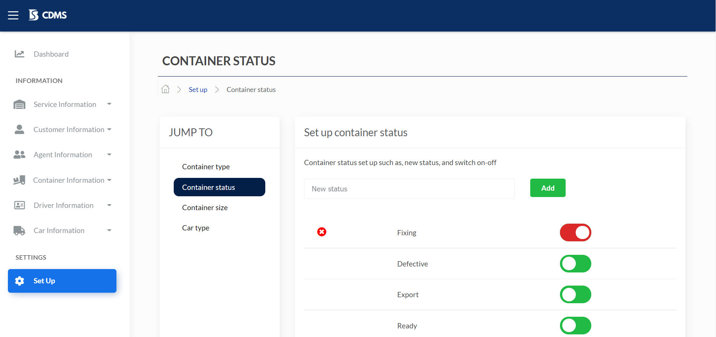ภาพที่ 7-15 ขั้นตอนการลบสถานะตู้

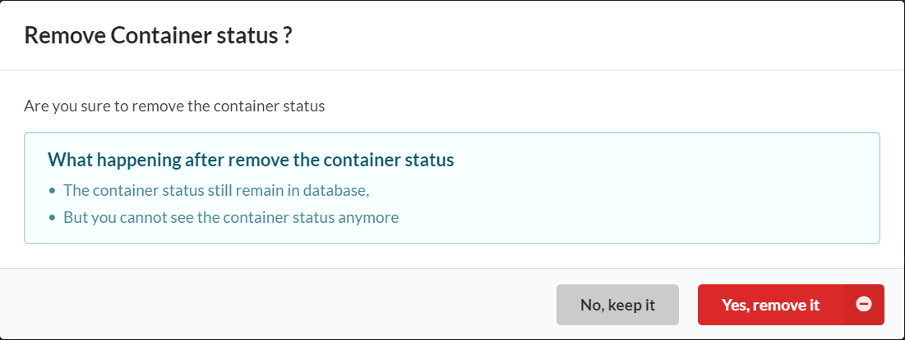3.2 ระบบแสดงปุ่ม สำหรับลบข้อมูลสถานะตู้ออกจากฐานข้อมูล หากผู้ใช้ต้องการลบข้อมูลออกจากฐานข้อมูล กดปุ่ม ระบบแสดงหน้าต่างแสดงผลซ้อนยืนยันการลบสถานะตู้ (Modal) ดังภาพที่ 7-16

ภาพที่ 7-16 หน้าต่างแสดงผลซ้อนยืนยันการลบสถานะตู้ (Modal)

3.3 เมื่อต้องการลบตู้คอนเทนเนอร์ให้ผู้ใช้กดที่ เพื่อทำการลบสถานะตู้

3.4 หากผู้ใช้ต้องการยกเลิกการลบตู้คอนเทนเนอร์ให้ทำการกดที่ เพื่อทำการยกเลิกการลบสถานะตู้

## มอดูลขนาดตู้

1. ดูรายการขนาดตู้

ขั้นตอนการทำงานในส่วนของการดูรายการขนาดตู้

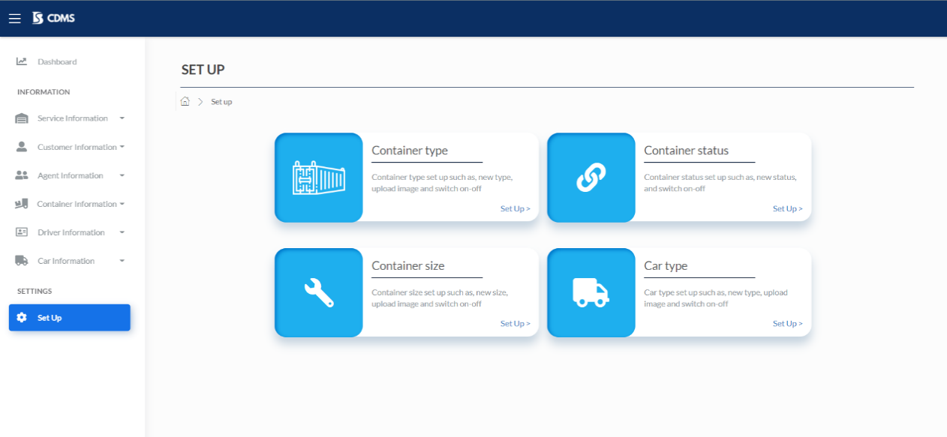1.1 กดเลือกเมนู “Set up” จากการ์ดขนาดตู้ (Container Size) ดังภาพที่ 7-17

**18**

**18**

ภาพที่ 7-17 ขั้นตอนการเข้าใช้งานหน้าจอดูรายการขนาดตู้

1.2 ระบบแสดงหน้าจอ “ดูรายการขนาดตู้” โดยแสดงข้อมูลดังนี้

1. การ์ดข้ามไปที่ (JUMP TO) แสดงรายการต่าง ๆ ของหน้าจอ “กำหนดข้อมูลพื้นฐาน” (Set up) และสามารถข้ามไปที่รายการอื่นได้จากการ์ดนี้ ดังภาพที่ 7-2

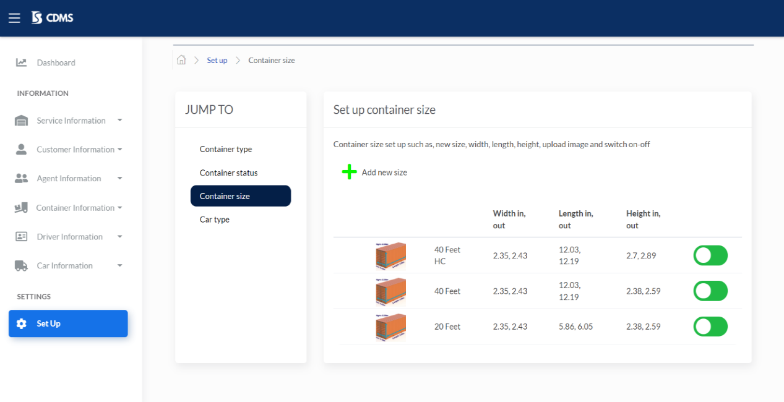2. การ์ดแสดงรายการขนาดตู้ (Set up Container Size) แสดงรายการขนาดตู้ต่าง ๆ ที่มีอยู่ในฐานข้อมูล โดยมีข้อมูล รูปภาพ (image) ของขนาดตู้ ชื่อขนาดตู้ (Name) ความกว้างขนาดตู้ (Width in, out) ความยาวขนาดตู้ (Length in, out) ความสูงขนาดตู้ (Height in, out) และปุ่มสวิตช์ (Switch) สำหรับเปลี่ยนขนาดตู้ ดังภาพที่ 7-18

**18**

**28**

ภาพที่ 7-18 หน้าจอดูรายการขนาดตู้ (Container Size)

2. เพิ่มขนาดตู้

ขั้นตอนการทำงานในส่วนของการเพิ่มขนาดตู้

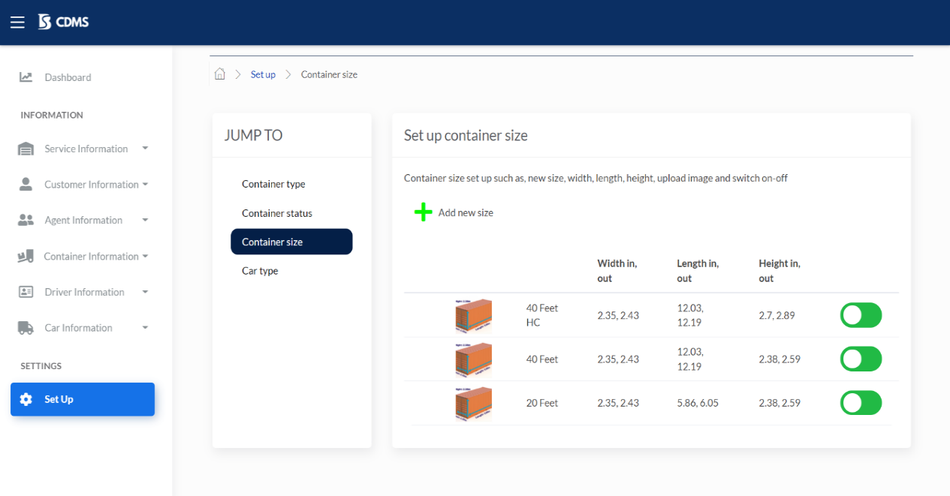2.1 กดปุ่ม “Add new size” จากการ์ดแสดงรายการขนาดตู้ (Set up Container size)   
ดังภาพที่ 7-19

**18**

ภาพที่ 7-19 ขั้นตอนการเพิ่มขนาดตู้

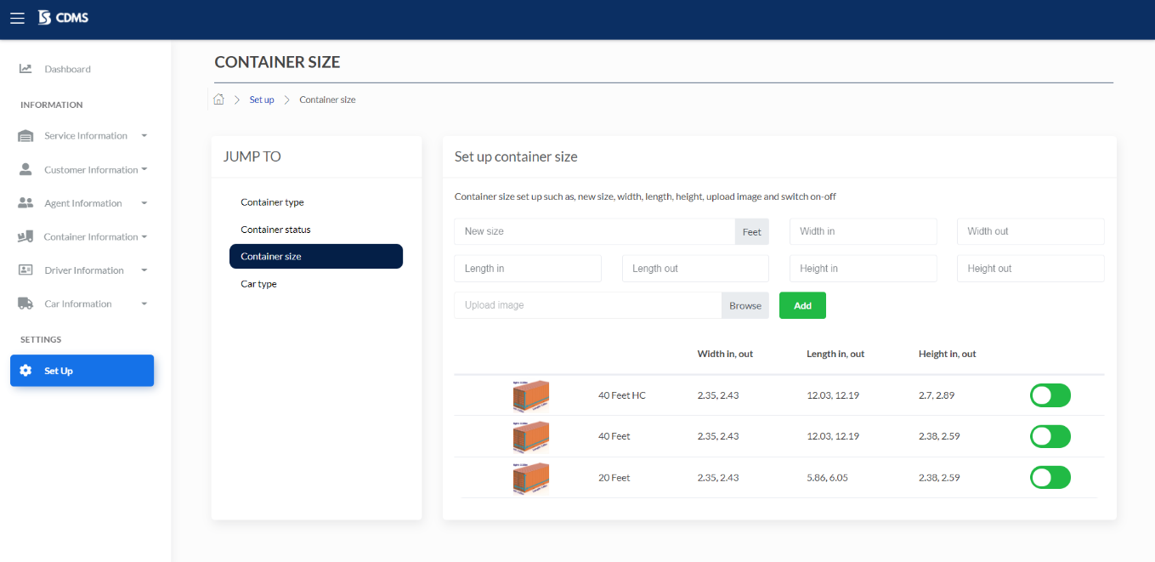2.2 ระบบแสดงแบบฟอร์มสำหรับกรอกข้อมูลขนาดตู้ ดังภาพที่ 7-20

**28**

 ภาพที่ 7-20 ขั้นตอนการเพิ่มขนาดตู้ (ต่อ)



**3**

**2**

**7**

**6**

**5**

**8**

**4**

**1**

ภาพที่ 7-21 ส่วนของแบบฟอร์มเพิ่มขนาดตู้

2.3 กรอกข้อมูลในส่วนของแบบฟอร์มกรอกข้อมูลขนาดตู้ ตามลำดับดังภาพที่ 7-5

* หมายเลขที่ 1 เพิ่ม “ชื่อขนาดตู้” ผ่านกล่องบันทึกข้อความ (Text Box) ชนิดข้อความ    
  โดยสามารถกรอกข้อมูลได้ไม่เกิน 255 ตัวอักษร
* หมายเลขที่ 2 เพิ่ม “ความกว้างขนาดตู้ภายใน” ลงในกล่องบันทึกข้อความ (Text Box)   
  ชนิดตัวเลข โดยสามารถกรอกข้อมูลได้ไม่เกิน 255 ตัวอักษร
* หมายเลขที่ 3 เพิ่ม “ความกว้างขนาดตู้ภายนอก” ลงในกล่องบันทึกข้อความ (Text Box)   
  ชนิดตัวเลข โดยสามารถกรอกข้อมูลได้ไม่เกิน 255 ตัวอักษร
* หมายเลขที่ 4 เพิ่ม “ความยาวขนาดตู้ภายใน” ลงในกล่องบันทึกข้อความ (Text Box)   
  ชนิดตัวเลข โดยสามารถกรอกข้อมูลได้ไม่เกิน 255 ตัวอักษร
* หมายเลขที่ 5 เพิ่ม “ความยาวขนาดตู้ภายนอก” ลงในกล่องบันทึกข้อความ (Text Box)   
  ชนิดตัวเลข โดยสามารถกรอกข้อมูลได้ไม่เกิน 255 ตัวอักษร
* หมายเลขที่ 6 เพิ่ม “ความสูงขนาดตู้ภายใน” ลงในกล่องบันทึกข้อความ (Text Box)   
  ชนิดตัวเลข โดยสามารถกรอกข้อมูลได้ไม่เกิน 255 ตัวอักษร
* หมายเลขที่ 7 เพิ่ม “ความสูงขนาดตู้ภายนอก” ลงในกล่องบันทึกข้อความ (Text Box)   
  ชนิดตัวเลข โดยสามารถกรอกข้อมูลได้ไม่เกิน 255 ตัวอักษร
* หมายเลขที่ 8 เพิ่ม “รูปประเภทตู้” ผ่านปุ่มอัปโหลดรูปภาพ

2.4 เมื่อกรอกข้อมูลประเภทตู้เสร็จเรียบร้อยแล้วสามารถกดที่ปุ่ม  เพื่อทำการเพิ่มข้อมูลขนาดตู้ลงในฐานข้อมูล

3. ลบขนาดตู้

ขั้นตอนการทำงานในส่วนของการลบขนาดตู้

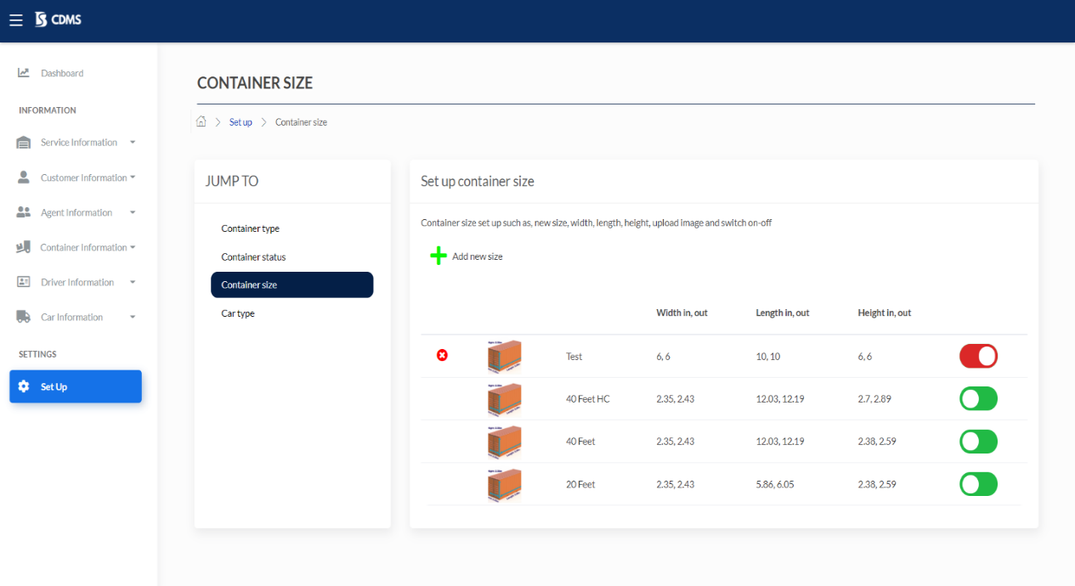3.1 กดปุ่ม “สวิตช์ (Switch)” จากการ์ดแสดงรายการขนาดตู้ (Set up container size) เพื่อทำการเปลี่ยนสถานะของขนาดตู้ให้เป็นไม่ใช้งาน จึงสามารถลบข้อมูลได้ ดังภาพที่ 7-22

ภาพที่ 7-22 ขั้นตอนการลบขนาดตู้

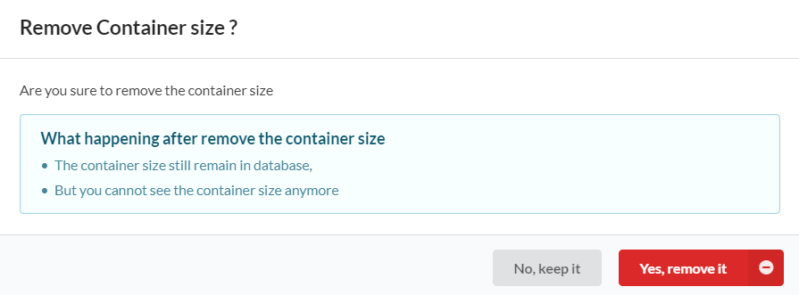 3.2 ระบบแสดงปุ่ม   สำหรับลบข้อมูลขนาดตู้ออกจากฐานข้อมูล หากผู้ใช้ต้องการลบข้อมูลออกจากฐานข้อมูล กดปุ่ม ระบบแสดงหน้าต่างแสดงผลซ้อนยืนยันการลบขนาดตู้ (Modal)   
ดังภาพที่ 7-23

ภาพที่ 7-23 หน้าต่างแสดงผลซ้อนยืนยันการลบขนาดตู้ (Modal)

3.3 กดปุ่ม  เพื่อยืนยันการลบข้อมูลขนาดตู้ออกจากฐานข้อมูล

3.4 หากผู้ใช้ต้องการยกเลิกการลบตู้คอนเทนเนอร์ให้ทำการกดที่ เพื่อทำการยกเลิกการลบขนาดตู้

## มอดูลประเภทรถ

1. ดูรายการประเภทรถ

ขั้นตอนการทำงานในส่วนของการดูรายการประเภทรถ มีขั้นตอนดังต่อไปนี้

1.1 กดเลือกเมนู “Set up” จากการ์ดประเภทรถ (Car type) ดังภาพที่ 7-24



**1**

ภาพที่ 7-24 ขั้นตอนการเข้าใช้งานหน้าจอดูรายการประเภทรถ

1.2 ระบบแสดงหน้าจอ “ดูรายการประเภทรถ” โดยแสดงข้อมูลดังนี้

1. การ์ดข้ามไปที่ (JUMP TO) แสดงรายการต่าง ๆ ของหน้าจอ “กำหนดข้อมูลพื้นฐาน” (Set up) และสามารถข้ามไปที่รายการอื่นได้จากการ์ดนี้ ดังภาพที่ 7-25

2. การ์ดแสดงรายการประเภทรถ (Set up car type) แสดงรายการประเภทรถต่าง ๆ ที่มีอยู่ในฐานข้อมูล โดยมีข้อมูล รูปภาพ (image) ของประเภทรถ ชื่อประเภทรถ (Name) และปุ่มสวิตช์ (Switch) สำหรับเปลี่ยนสถานะของประเภทรถ ดังภาพที่ 7-25

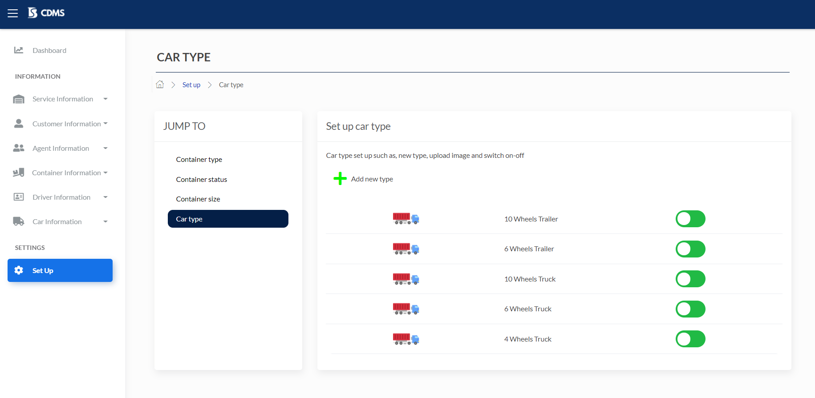ภาพที่ 7-25 หน้าจอดูรายการประเภทรถ

**2**

**1**

2. เพิ่มประเภทรถ

ขั้นตอนการทำงานในส่วนของการเพิ่มประเภทตู้

2.1 กดปุ่ม “Add new type” จากการ์ดแสดงรายการประเภทตู้ (Set up car type)   
ดังภาพที่ 7-26



**1**

ภาพที่ 7-26 หน้าจอดูรายการประเภทรถ

2.2 ระบบแสดงแบบฟอร์มสำหรับกรอกข้อมูลประเภทรถ ดังภาพที่ 7-27

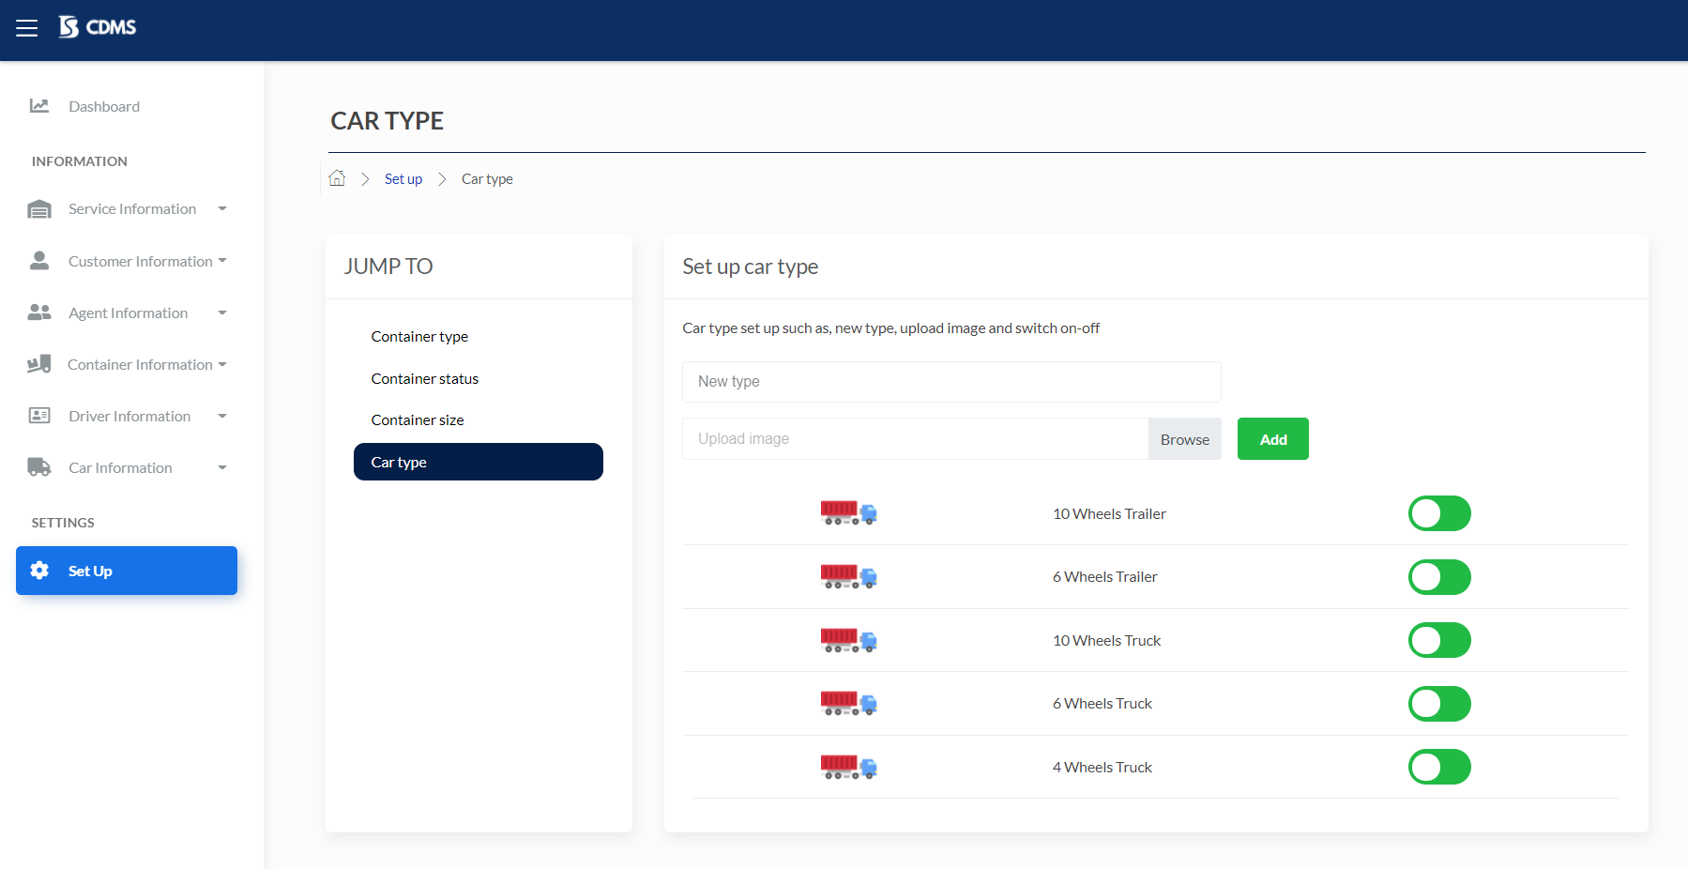

**2**

ภาพที่ 7-27 ฟอร์มกรอกข้อมูลการเพิ่มประเภทรถ

2.3 กรอกข้อมูลในส่วนของแบบฟอร์มกรอกข้อมูลประเภทรถ ตามลำดับดังภาพที่ 7-28



**2**

**1**

ภาพที่ 7-28 ฟอร์มกรอกข้อมูลการเพิ่มประเภทรถ (ต่อ)

* หมายเลขที่ 1 เพิ่ม “ชื่อประเภทรถ” ผ่านกล่องบันทึกข้อความ (Text Box) ชนิดข้อความ   
  โดยสามารถกรอกข้อมูลได้ไม่เกิน 255 ตัวอักษร
* หมายเลขที่ 2 เพิ่ม “รูปประเภทรถ” ผ่านปุ่มอัปโหลดรูปภาพ
* 2.4 เมื่อกรอกข้อมูลประเภทตู้เสร็จเรียบร้อยแล้วสามารถกดที่ปุ่ม เพื่อทำการเพิ่มข้อมูลประเภทตู้ลงในฐานข้อมูล

3. ลบประเภทรถ

ขั้นตอนการทำงานในส่วนของการเพิ่มประเภทรถ

3.1 กดปุ่ม “สวิตช์ (Switch)” จากการ์ดแสดงรายการประเภทรถ (Set up car type) เพื่อทำการเปลี่ยนสถานะประเภทรถให้เป็นไม่ใช้งานก่อน แล้วจึงสามารถลบข้อมูลได้ ดังภาพที่ 7-29

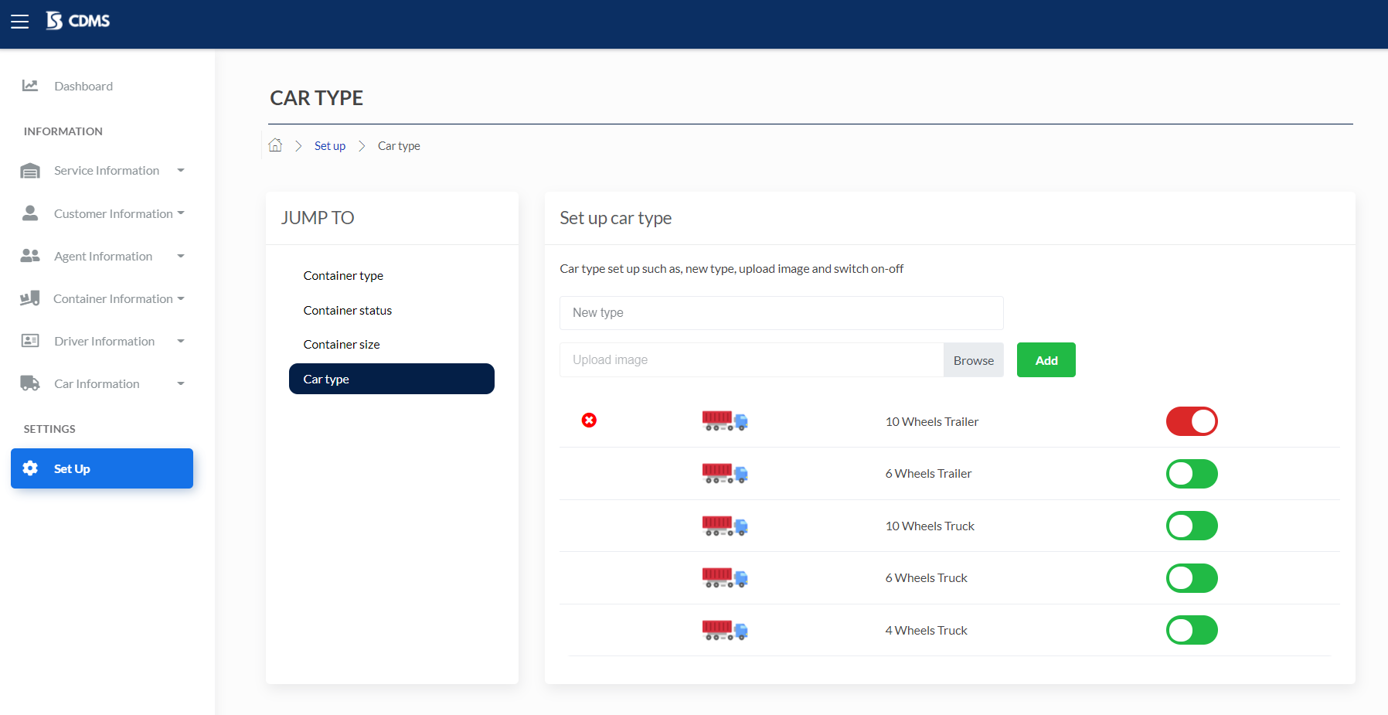

ภาพที่ 7-29 ขั้นตอนการลบประเภทรถ

3.2 ระบบแสดงปุ่ม สำหรับลบข้อมูลประเภทรถออกจากฐานข้อมูล หากผู้ใช้ต้องการลบข้อมูลออกจากฐานข้อมูล กดปุ่ม ระบบแสดงหน้าต่างแสดงผลซ้อนยืนยันการลบประเภทรถ (Modal) ดังภาพที่ 7-30

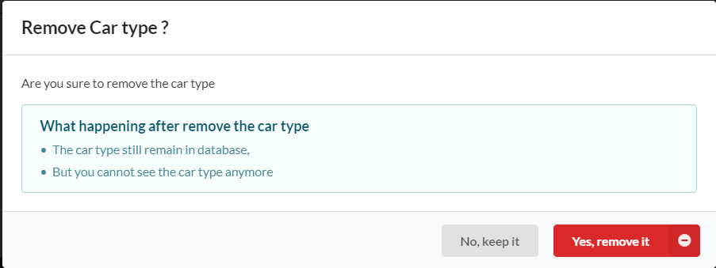ภาพที่ 7-30 หน้าต่างแสดงผลซ้อนยืนยันการลบประเภทรถ (Modal)

3.3 กดปุ่ม เพื่อยืนยันการลบข้อมูลประเภทตู้ออกจากฐานข้อมูล

3.4 หากต้องการยกเลิกการลบข้อมูลประเภทรถสามารถกดปุ่ม เพื่อทำการยกเลิกการลบข้อมูลปรถเภทรถ